PERANCANGAN OBSERVATORIUM DAN PLANETARIUM DI PROVINSI GORONTALO DENGAN PENDEKATAN ARSITEKTUR FUTURISTIK

MUHAMMAD ADHITYO NUGROHO T11 16 022

SKRIPSI



PROGRAM STUDI TEKNIK ARSITEKTUR FAKULTAS TEKNIK
UNIVERSITAS ICHSAN GORONTALO 2021

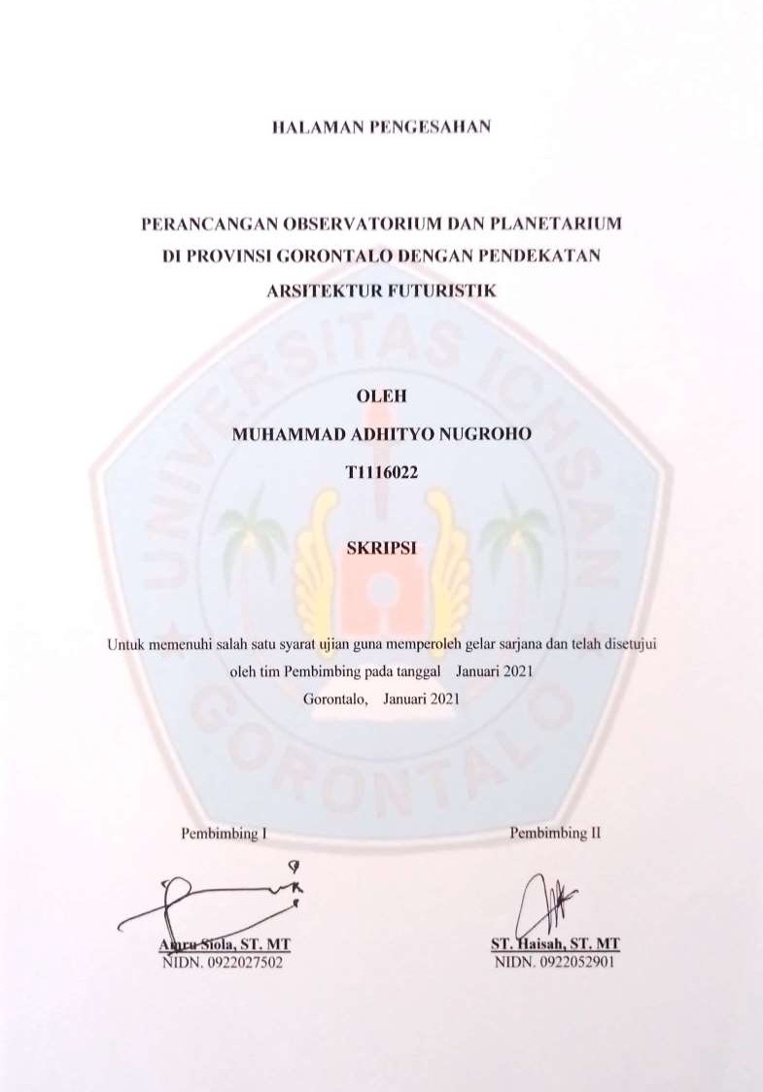

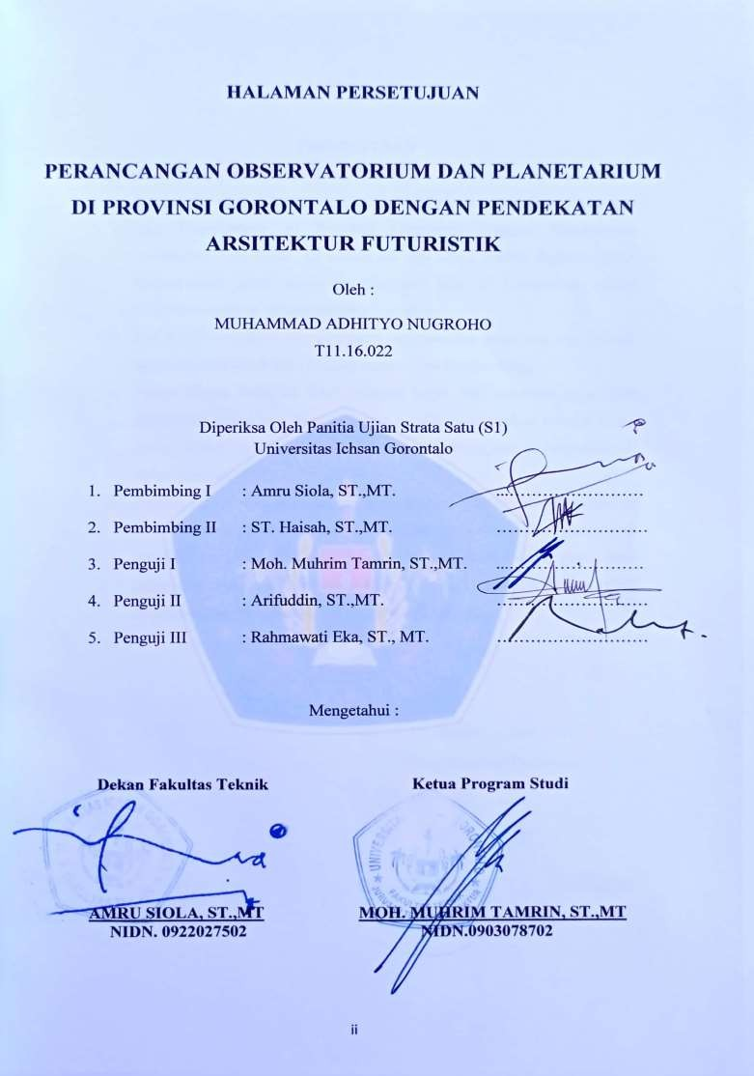

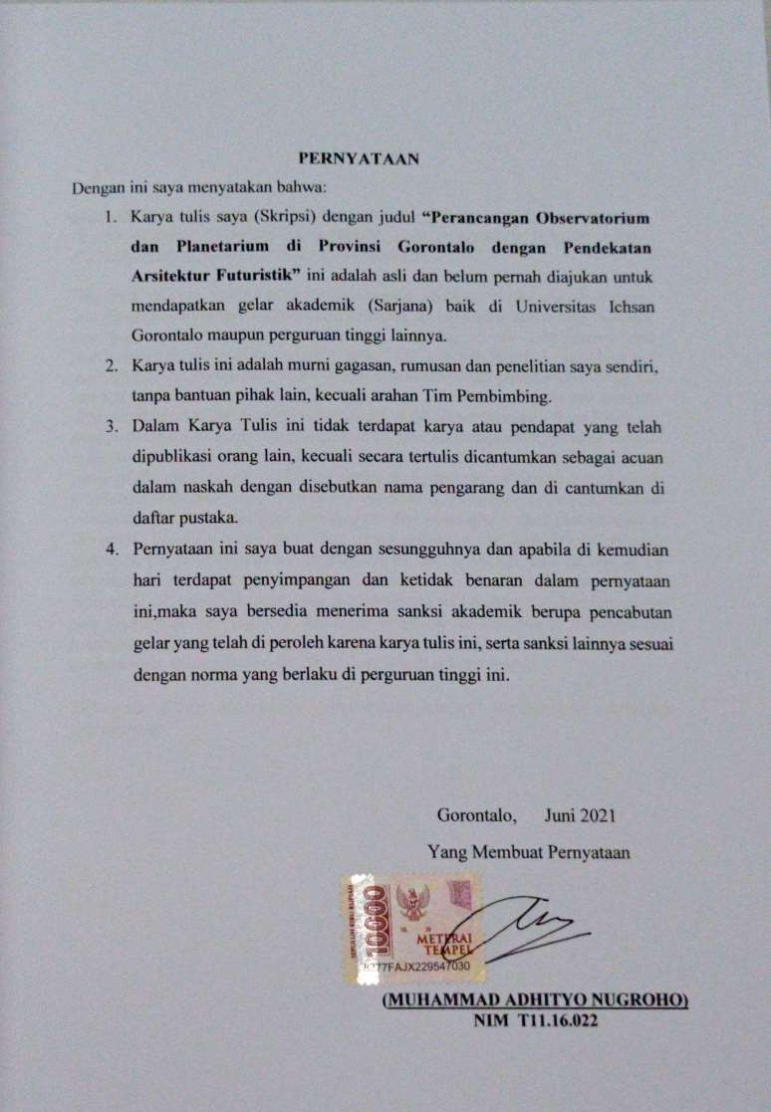

ABSTRACT

MUHAMMAD ADHITYO NUGROHO. T1116022. THE OBSERVATORY AND PLANETARIUM DESIGN IN GORONTALO PROVINCE USING THE FUTURISTIC ARCHITECTURAL APPROACH

This study aims to 1) determine the appropriate site location for the observatory and planetarium design in Gorontalo province 2) determine the design concept, structural system, utilities, and building massing of the observatory and planetarium in Gorontalo province using the applied futuristic architectural approach 3) determine the façade of the observatory and planetarium using the concept of the futuristic architectural approach. The data collected are primary data resulted from direct observation in the field, secondary data from literature studies (books, magazines, electronic media), and other supporting studies used as references for the design process. The result of the study found that the weighting value of the opted site for the observatory and planetarium design in Gorontalo province is from alternative 3 which is located on Jl. Yos Sudarso, Tanjung Kramat urban village, Hulonthalangi sub-district. The observatory and planetarium of Gorontalo province serve as a place to accommodate the interest of Gorontalo people in the field of science particularly in astronomy, as well as one of the alternatives for educative tourism (edutainment) which is rarely found in Gorontalo. The principle of futuristic architecture will make a building impression that represents the shape of buildings available in the future. Through this principle, a more beautiful shape design concept is produced and the exposure of an imperfect shape yet elegant and futuristic will attract visitors.

Keywords: design, observatory, planetarium, futuristic architecture, astronomy, edutainment

ABSTRAK

MUHAMMAD ADHITYO NUGROHO. T1116022. PERANCANGAN OBSERVATORIUM DAN PLANETARIUM DI PROVINSI GORONTALO DENGAN PENDEKATAN ARSITEKTUR FUTURISTIK.

Penelitian ini bertujuan : 1) Untuk mendapatkan kondisi lokasi dan tapak yang sesuai untuk perancangan Observatorium dan Planetarium di Provinsi Gorontalo.
- Untuk mendapatkan konsep rancangan serta sistem struktur, utilitas, dan penataan tata massa bangunan pada Observatorium dan Planetarium di Provinsi Gorontalo dengan penerpan Arsitektur Futuristik. 3) Untuk mendapatkan tampilan bangunan pada Observatorium dan Planetarium dengan konsep Pendekatan Arsitektur Futuristik. Metode pengumpulan data berupa data primer yang merupakan hasil observasi langsung di lapangan dan data sekunder berupa studi literatur (buku, majalah, media elektronik), studi pendukung lainnya sebagai referensi dalam mendukung proses perancangan ini. Hasil dari penelitian ini didapati bahwa nilai pembobotan site yang terpilih untuk perencanaan Observatorium dan Planetarium di Provinsi Gorontalo adalah berada pada alternatif 3 yaitu terletak di Jl. Yos Sudarso, Kel. Tanjung Kramat, Kec. Hulonthalangi. Observatorium dan Planetarium di Provinsi Gorontalo berfungsi sebagai sarana yang dapat mewadahi minat dari masyarakat Gorontalo dibidang ilmu pengetahuan khususnya pada ilmu Astronomi. Serta sebagai salah satu alternatif pariwisata yang juga bersifat edukasi (edutainment) yang saat ini jarang ditemui di Provinsi Gorontalo. Prinsip arsitektur futuristik dapat memberikan kesan bahwa bangunan tersebut mewakili bentuk dari bangunan yang akan hadir di masa depan. Dengan prinsip tersebut, dapat menghasilkan konsep desain bentuk yang lebih indah dan paparan bentuk yang tidak sempurna namun tetap mewah dan mengarah pada masa depan sehingga dapat menarik minat pengunjung.

Kata kunci: perancangan, Observatorium, Planetarium, Arsitektur Futuristik, Astronomi, Edutainment.

KATA PENGANTAR

Puji dan syukur atas kehadirat Allah SWT yang telah melimpahkan Rahmat, Taufik, Hidayah dan Inayah–Nya semata, sehingga penulis dapat menyusun Tugas Akhir merupakan salah satu persyaratan dalam menyelesaikan studi di Jurusan Teknik Arsitektur Fakultas Teknik Universitas Ichsan Gorontalo. Adapun judul yang diambil pada penulisan Tugas Akhir ini adalah :

PERANCANGAN OBSERVATORIUM DAN PLANETARIUM DI PROVINSI GORONTALO
“Dengan Pendekatan Arsitektur Futuristik”

Dalam proses penyusunan Tugas Akhir ini, penulis telah berupaya seoptimal dan semaksimal mungkin, namun penulis menyadari masih banyak terdapat kekhilafan dan kekurangan yang tidak disengaja. Untuk itu penulis sangat mengharapkan saran dan kritik yang membangun dari para pembaca serta semua pihak yang arif dan bijaksana, demi perbaikan dan tercapainya kesempurnaan Tugas Akhir ini dan sekaligus membenahi diri untuk menghasilkan karya ilmiah atau tulisan yang berguna pada masa yang akan datang.
Melalui kesempatan ini, dengan segala kerendahan hati, penulis mengucapkan terima kasih yang setulus-tulusnya kepada semua pihak yang telah memberi banyak bantuan berupa bimbingan, dorongan, sumbangan pikiran dan doa selama proses penulisan ini, yaitu kepada :
  - Bapak Muhammad Ichsan Gaffar, SE., M.AK. selaku Ketua Yayasan Pengembangan Ilmu Pengetahuan dan Teknologi Ichsan Gorontalo.

  - Bapak DR. Abdul Gaffar La Tjokke, M.Si. selaku Rektor Universitas Ichsan Gorontalo.
  - Bapak AMRU SIOLA, ST., MT. selaku Dekan Fakultas Teknik Universitas Ichsan Gorontalo dan selaku pembimbing I yang juga telah membantu mengarahkan dan membimbing penulis dari pembuatan laporan awal.
  - Bapak MOH. MUHRIM TAMRIN, ST., MT. selaku Ketua Jurusan Program Studi Teknik Arsitektur Universitas Ichsan Gorontalo.
  - Ibu ST. HAISAH, ST., MT. selaku Pembimbing II yang juga telah membantu mengarahkan dan membimbing penulis.
  - Bapak dan Ibu Dosen pada program studi Teknik Arsitektur Universitas Ichsan Gorontalo yang tidak dapat penulis sebutkan satu per satu.
  - Kedua Orang tuaku yang tercinta, ibunda Mien Hartati dan ayahanda Yulfan Anggowa, SKM. yang selama ini telah banyak memberikan limpahan kasih sayang tulus dan dengan tulus ikhlas memberikan do’a serta jerih payahnya selama penulis menjalani studi di Universitas Ichsan Gorontalo.
  - Keluarga tersayang dan orang-orang terdekatku yang senantiasa memberikan dorongan, dukungan, semangat, bantuan dan doa sehingga terselesainya tugas akhir ini.
  - Kepada Putri Rahayu, sebagai support system dalam terbentuknya hasil karya tulis ini.

  - Sahabat dan Seluruh Teman-teman mahasiswa yang berjuang bersama di Fakultas Teknik khususnya Jurusan Teknik Arsitektur Angkatan 2016 (EVIL’16) yang senantiasa memberi bantuan, dukungan dan semangat.
  - Dan segala pihak yang tak bisa di sebutkan satu per satu.

Semoga Tugas Akhir ini dapat bermanfaat untuk kita semua Khususnya Mahasiswa Jurusan Teknik Arsitektur Universitas Ichsan Gorontalo demi mewujudkan mahasiswa yang berkualitas dan bersumber daya di masa yang akan datang. Amin.

Gorontalo, Januari 2021

Penulis

DAFTAR ISI

HALAMAN JUDUL

HALAMAN PENGESAHAN i

LEMBAR PERSETUJUAN ii

LEMBAR PERNYATAAN KEASLIAN TULISAN iii
ABSTRACT iv

ABSTRAK v

KATA PENGANTAR vi

DAFTAR ISI ix

DAFTAR GAMBAR xv

DAFTAR TABEL xix

DAFTAR LAMPIRAN xx

BAB I PENDAHULUAN 1
    - Latar Belakang 1
    - Rumusan Masalah 4
    - Tujuan dan Sasaran Pembahasan 5
      - Tujuan Pembahasan 5
      - Sasaran Pembahasan 5
    - Lingkup dan Batasan Pembahasan 6
      - Lingkup pembahasan 6
      - Batasan pembahasan 6
    - Sistematika Pembahasan 7

BAB II TINJAUAN PUSTAKA 8
  - Tinjauan Umum 8
    - Definisi Objek Rancangan 8
  - Tinjauan Judul 11
    - Sejarah Observatorium dan Planetarium 11
      - Observatorium 11
      - Planetarium 13
      - Observatorium dan Planetarium di Indonesia 16
    - Klasifikasi Observatorium 18
    - Persyaratan Umum Observatorium 22
    - Klasifikasi Planetarium 23
    - Persyaratan Umum Planetarium 24
    - Fungsi Observatorium dan Planetarium 27
    - Pelaku Kegiatan 28
    - Jenis Kegiatan 29
  - Tinjauan Khusus 30
    - Observatorium 30
    - Planetarium 32
    - Perbedaan Observatorium dan Planetarium 34
    - Potensi Pengadaan Observatorium dan Planetarium
di Provinsi Gorontalo 36
  - Tinjauan Pendekatan Arsitektur 38
    - Arsitektur Futuristik 38
    - Ciri-ciri Arsitektur Futuristik 40

    - Kriteria Arsitektur Futuristik 40
    - Karakteristik Arsitektur Futuristik 41
    - Contoh Bangunan Arsitektur Futuristik 42

BAB III METODOLOGI PERANCANGAN 47
  - Deskripsi Obyektif 47
    - Kedalaman Makna Obyek Rancangan 47
    - Prospek dan Fisibilitas Proyek Objek Rancangan 48
    - Program Dasar Fungsional 49
    - Lokasi dan Tapak 50
  - Metode Pengumpulan dan Pembahasan Data 52
    - Metode Pengumpulan Data 52
    - Metode Pembahasan Data 52
  - Proses Perancangan dan Strategi Perancangan 53
    - Proses Perancangan 53
    - Strategi Perancangan 54
  - Hasil Studi Komparasi dan Studi Pendukung 54
    - Studi Komparasi 54
    - Kesimpulan Studi Komparasi 69
  - Kerangka Pikir 74

BAB IV ANALISIS PENGADAAN PROYEK OBSERVATORIUM DAN PLANETARIUM 75
  - Analisis Kota Gorontalo Sebagai Lokasi Proyek 75
    - Kondisi Fisik Kota Gorontalo 75
    - Kondisi Non Fisik 81

  - Analisis Pengadaan Fungsi Bangunan 82
    - Pencarian Gagasan 82
    - Kondisi Fisik 82
    - Faktor Penunjang dan Hambatan-Hambatan 83
  - Analisis Pengadaan Bangunan
    - Analisis Kebutuhan Observatorium dan Planetarium 84
    - Penyelenggaraan Observatorium dan Planetarium di Provinsi Gorontalo 85
  - Kelembagaan dan Struktur Organisasi
    - Struktur Kelembagaan 87
    - Struktur Organisasi 88
  - Pola Kegiatan Yang Diwadahi 89
    - Identifikasi Kegiatan 89
    - Pelaku Kegiatan 89
    - Aktivitas dan Kebutuhan Ruang 90
    - Pengelompokan Kegiatan 92

BAB V ACUAN PERANCANGAN OBSERVATORIUM DAN PLANETARIUM DI PROVINSI GORONTALO 96
  - Acuan Perancangan Makro 96
    - Penentuan Lokasi 96
      - Kriteria Penentuan Lokasi 99
      - Alternatif Penentuan Lokasi 99
    - Penentuan Tapak 104
    - Pengolahan Tapak 110

  - Acuan Perancangan Mikro 123
    - Jumlah Pengguna 123
    - Kebutuhan Ruang dan Besaran Ruang. 125
    - Pengelompokan dan Penataan Ruang. 134
    - Hubungan Ruang. 138
  - Acuan Tata Massa dan Penampilan Bangunan 139
    - Tata Massa 139
    - Penampilan Bangunan 140
  - Acuan Persyaratan Ruang. 141
    - Sistem Pencahayaan 141
    - Sistem Penghawaan 144
    - Sistem Akustik. 144
  - Acuan Tata Ruang Dalam 145
    - Pendekatan Interior 145
    - Sirkulasi Ruang. 146
  - Acuan Tata Ruang Luar 147
  - Acuan Sistem Struktur 149
    - Sistem Struktur 149
  - Acuan Perlengkapan Bangunan 152
    - Sistem Plumbing. 152
    - Sistem Keamanan 153
    - Sistem Komunikasi 153
    - Sistem Pembuangan Sampah 154
    - Sistem Jaringan Elektrikal 155

    - Sistem Pemadam Kebakaran 156

BAB VI PENUTUP 158
  - Kesimpulan 158
  - Saran 159

DAFTAR PUSTAKA LAMPIRAN RIWAYAT HIDUP

DAFTAR GAMBAR
Gambar 2.1 Observatorium Gemini 11
Gambar 2.2 Observatorium Bosscha 12
Gambar 2.3 Observatorium Astronomi Kuno Cheomseongdae 12
Gambar 2.4 Globe of Gottorf 15
Gambar 2.5 Eise Eisinga’s Planetarium 15
Gambar 2.6 Atwood Globe (Atwood Sphere) 16
Gambar 2.7 Observatorium Bosscha 16
Gambar 2.8 Teleskop Zeiss di Bosscha 16
Gambar 2.9 Gedung LAPAN Jakarta 17
Gambar 2.10 Planetarium Jakarta 17
Gambar 2.11 Perkembangan Akomodasi Ruang Observatorium Profesional, Edukasional, dan amatir 19
Gambar 2.12 Skema Kegiatan Pengunjung 29
Gambar 2.13 Struktur Organisasi Observatorium Bosscha 32
Gambar 2.14 Gardens by The Bay 42
Gambar 2.15 Interior Bangunan 42
Gambar 2.16 Bandara Internasional Beijing, Tiongkok 43
Gambar 2.17 Galileo Galilei Planetarium 44
Gambar 2.18 Interior Planetario 44
Gambar 2.19 Jockey Club Innovation Tower 45

Gambar 2.20 Salah Satu Tampilan Bangunan JCIT 46
Gambar 2.21 Salah Satu Tampilan Bangunan JCIT 46
Gambar 3.1 Peta Administrasi Provinsi Gorontalo 51
Gambar 3.2 Perpustakaan Bosscha 55
Gambar 3.3 Perpustakaan Bosscha 55
Gambar 3.4 Bengkel Teknik 57
Gambar 3.5 Bengkel Teknik 57
Gambar 3.6 Ruang Multimedia 58
Gambar 3.7 Ruang Multimedia 58
Gambar 3.8 Wisma Kerkhoven 59
Gambar 3.9 Salah Satu Ruang dalam Wisma 60
Gambar 3.10 Planetarium Jakarta 61
Gambar 3.11 Teater Bintang 62
Gambar 3.12 Ruang Pameran Planetarium TIM 63
Gambar 3.13 Koridor Angkasa Planetarium TIM 63
Gambar 3.14 Palomar Observatory, California 64
Gambar 3.15 Palomar Observatory Museum 65
Gambar 3.16 Salah Satu Koleksi Museum 65
Gambar 3.17 Gedung Pusat Pengunjung 66
Gambar 3.18 Toko Souvenir di Sekitar Lokasi 66
Gambar 3.19 Planetarium L’Hemisferic 67

Gambar 3.20 Interior Planetarium L’Hemisferic 67
Gambar 2.21 Shanghai Planetarium 68
Gambar 2.22 Pembangunan Shanghai Planetarium 68
Gambar 2.23 Struktur Shanghai Planetarium 68
Gambar 3.24 Kerangka Pikir 74
Gambar 4.1 Peta Administrasi Kota Gorontalo 77
Gambar 4.2 Bagan Struktur Organisasi 88
Gambar 5.1 Peta Administrasi Kota Gorontalo 96
Gambar 5.2 Peta Wilayah Pengembangan Kota Gorontalo 97
Gambar 5.3 Wilayah Pengembangan I 100
Gambar 5.4 Wilayah Pengembangan V 101
Gambar 5.5 Wilayah Pengembangan VI 102
Gambar 5.6 Lokasi Terpilih WP VI 103
Gambar 5.7 Site Alternatif 1 105
Gambar 5.8 Site Alternatif 2 106
Gambar 5.9 Site Alternatif 3 107
Gambar 5.10 Analisa Site Terpilih 110
Gambar 5.11 Organisasi Ruang Linear 113
Gambar 5.12 Organisasi Ruang Terpusat 114
Gambar 5.13 Organisasi Ruang Radial 114
Gambar 5.14 Organisasi Ruang Cluster 115

Gambar 5.15 Organisasi Ruang Grid 116
Gambar 5.16 Pencapaian Bangunan 117
Gambar 5.17 Jalan Masuk ke dalam Bangunan 118
Gambar 5.18 Analisa Pejalan Kaki 118
Gambar 5.19 Analisa Orientasi Matahari 119
Gambar 5.20 Analisa Kebisingan 120
Gambar 5.21 Analisa View 121
Gambar 5.22 Analisa Drainase 122
Gambar 5.23 Pencahayaan Alami 144
Gambar 5.24 Pencahayaan Buatan 144
Gambar 5.25 Soft Material 150
Gambar 5.26 Hard Material 150
Gambar 5.27 Sub Struktur 152
Gambar 5.28 Mid Struktur 152
Gambar 5.29 Upper Struktur 153
Gambar 5.30 Sistem Pembuangan Sampah 157
Gambar 5.31 Sistem Jaringan Elektrikal 157

DAFTAR TABEL
Tabel 2.1 Perbedaan Observatorium dan Planetarium 34
Tabel 3.1 Kesimpulan Hasil Studi Komparasi 69

Tabel 4.1 Luas Daerah Menurut Kecamatan di Kota Gorontalo, 2017 76

Tabel 4.2 Luas Wilayah, Jumlah Penduduk, dan Kepadatan Penduduk di Kota Gorontalo, 2017 79
Tabel 4.3 Aktivitas Pengunjung 90

Tabel 4.4 Aktivitas Pengelola 91

Tabel 4.5 Sifat Kegiatan 93

Tabel 5.1 Pembobotan Pemilihan Lokasi 102

Tabel 5.2 Tabel Pembobotan Pemilihan Site 107

Tabel 5.3 Jumlah Penduduk Kota Gorontalo, 2018 123

Tabel 5.4 Besaran Ruang Fasilitas Pengelola 128

Tabel 5.5 Besaran Ruang Fasilitas Utama (Observatorium dan Planetarium) 129

Tabel 5.6 Besaran Ruang Fasilitas Penunjang 131

Tabel 5.7 Besaran Ruang Servis 132

Tabel 5.8 Rekapitulasi Total Besaran Ruang 133

Tabel 5.9 Sifat Ruang Pengunjung 134

Tabel 5.10 Sifat Ruang Pengelola 135

Tabel 5.11 Sifat Ruang Penunjang 137

DAFTAR LAMPIRAN
- KONSEP PERANCANGAN OBSERVATORIUM DAN PLANETARIUM DI PROVINSI GORONTALO DENGAN PENDEKATAN ARSITEKTUR FUTURISTIK.
- LATAR BELAKANG
- KONSEP PEMILIHAN LOKASI
- KONSEP PEMILIHAN SITE
- KONSEP ANALISA KONDISI EXISTING
- KONSEP ANALISA ORIENTASI MATAHARI DAN ARAH ANGIN
- KONSEP ANALISA KEBISINGAN
- KONSEP ANALISA VIEW
- KONSEP ANALISA SIRKULASI
- KONSEP ANALISA VEGETASI
- KONSEP ANALISA TAPAK DAN PENZONINGAN
- KONSEP UTILITAS
- KONSEP TATA RUANG DALAM
- KONSEP TATA RUANG LUAR
- KONSEP KEBUTUHAN RUANG
- KONSEP BESARAN RUANG
- KONSEP HUBUNGAN RUANG
- KONSEP ANALISA STRUKTUR
- KONSEP BENTUK DAN PENAMPILAN BANGUNAN
- KONSEP POLA TATA MASSA
- GAMBAR 3D BANGUNAN

GAMBAR KERJA (AUTOCAD)
- SITE PLAN
- DENAH BANGUNAN UTAMA
- TAMPAK DEPAN DAN BELAKANG BANGUNAN UTAMA
- TAMPAK SAMPING KANAN DAN KIRI BANGUNAN UTAMA
- POTONGAN BANGUNAN UTAMA
- DENAH DAN TAMPAK BANGUNAN MUSHOLA

- POTONGAN BANGUNAN MUSHOLA
- DENAH DAN TAMPAK BANGUNAN MEKANIKAL ELEKTRIKAL
- POTONGAN BANGUNAN MEKANIKAL ELEKTRIKAL
- DENAH DAN TAMPAK POS JAGA
- DETAIL PONDASI TIANG PANCANG DAN TELAPAK

SURAT REKOMENDASI BEBAS PLAGIASI

- HASIL TURNITIN

ABSTRAK

- RIWAYAT HIDUP PENULIS



BAB I PENDAHULUAN
  - Latar Belakang

Manusia memiliki rasa ingin tahu yang tinggi terhadap segala sesuatu salah satunya pada hal-hal yang terdapat di luar bumi. Ketertarikan manusia yang akan menambah pengetahuan tentang hal tersebut dapat diperoleh dengan ilmu astronomi dan ilmu pengetahuan ruang angkasa. Astronomi merupakan salah satu cabang bidang ilmu alam atau sains yang melibatkan pengamatan terhadap objek atau benda-benda langit (celestial object) seperti bintang, planet, komet, asteroid, gugus bintang, atau galaksi serta fenomena alam yang terjadi diluar atmosfer Bumi yang tidak dapat dilihat dengan kasat mata.
Astronomi sudah dikenal oleh umat manusia sejak masa sebelum masehi, namun dalam perkembangannya astronomi menjadi ilmu pengetahuan yang hanya diketahui dan dipahami oleh beberapa orang tertentu saja (esoteric science). Dahulu astronomi lebih banyak di perkenalkan oleh bangsa Yunani yang terus berkembang hingga kemudian di pelajari oleh bangsa-bangsa lain. Ilmu ini secara umum mempelajari tentang berbagai sisi dari benda-benda langit seperti asal-usul, kejadian fisika maupun kimia, meteorologi dan juga tentang perkembangan alam semesta. Astronomi bagi bangsa Indonesia sangatlah penting keberadaannya, dikarenakan masyarakat asli Indonesia sudah sejak lama secara tidak langsung sudah menggunakan ilmu astronomi.

Pengamatan ditingkat masyarakat awam terhadap langit digunakan dalam ilmu pertanian dan pelayaran. Dalam masyarakat Jawa dikenal dengan sebutan “Pranatamangsa”, yaitu sistem peramalan musim berdasarkan gejala- gejala yang ditimbulkan oleh alam, dan umumnya berhubungan dengan tata letak bintang di langit. Astronomi juga digunakan untuk navigasi. Navigasi astronomi adalah sistem penentuan letak kapal melalui observasi pada benda angkasa seperti matahari, bulan, bintang-bintang dan planet-planet. Dengan adanya ilmu navigasi astronomi ini, membuat angka para pelaut yang tersesat di lautan menjadi berkurang.
Observatorium dan Planetarium merupakan salah satu objek yang dapat digunakan untuk mengamati kejadian-kejadian yang terjadi di luar angkasa pada masa sekarang ini. Dibutuhkan sebuah fasilitas yang dapat meningkatkan perkembangan kualitas ilmu pengetahuan dan penelitian akan bidang astronomi dan luar angkasa bagi suatu negara. Salah satu hal yang dapat mewujudkan hal tersebut adalah dengan adanya fasilitas observatorium dan planetarium.
Ilmu astronomi modern di Indonesia, mulai berkembang setelah tahun 1928 ketika pemerintah Hindia Belanda menempatkan beberapa teleskop besar di daerah Lembang, Jawa Barat, yang merupakan cikal bakal berdirinya Observatorium Bosscha. Sedangkan untuk pendidikan astronomi di Indonesia mulai berdiri sejak tahun 1947 dengan dibentuknya jurusan astronomi di Fakultas Ilmu Pasti dan Alam Institut Teknologi Bandung (ITB). Adapun lembaga yang ikut serta dalam perkembangan astronomi di Indonesia adalah Lembaga Penerbangan dan Antariksa Nasional (LAPAN).

Pemanfaatan terhadap bidang astronomi, tidak hanya pada bidang pertanian dan navigasi kelautan, di Indonesia fungsi lain dari ilmu astronomi dimanfaatkan pula sebagai salah satu alat bantu untuk menetapkan jatuhnya hari besar keagamaan khususnya bagi umat Islam. Dimana penetapan awal Ramadhan serta Idul Fitri ditentukan dengan melihat posisi hilal atau bulan. Serta dapat menjadi salah satu destinasi wisata edukasi.
Saat ini di Indonesia hanya memiliki beberapa Observatorium dan Planetarium, seperti Planetarium Jakarta (Taman Ismail Marzuki), Planetarium Jagad Raya Tenggarong yang terdapat di Kalimantan Timur, Planetarium Surabaya, Mountain Lokon Observatory (MLO) di kaki Gunung Lokon, Sulawesi Utara dan Observatorium Bosscha di Jawa Barat.
Provinsi Gorontalo adalah salah satu provinsi dari 34 provinsi yang ada di Indonesia. Bentuk permukaan bumi di Provinsi Gorontalo sebagian besar adalah perbukitan, yang menyebabkan provinsi ini mempunyai banyak gunung dengan ketinggian yang berbeda-beda. Hal ini sangat cocok digunakan sebagai lahan untuk pembangunan Observatorium dan Planetarium. Karena dengan memanfaatkan ketinggian lahan yang digunakan dapat mengurangi tingkat polusi cahaya dan polusi atmosfer yang ditimbulkan jika dibandingkan ketika bangunan tersebut didirikan pada wilayah dataran rendah yang dekat dengan perkotaan.
Perancangan Observatorium dan Planetarium di Provinsi Gorontalo diharapkan tidak hanya dapat meningkatkan angka wisatawan yang datang ke provinsi ini, tapi juga dapat menjadi salah satu tempat tujuan dibidang edukasi.

Sehingga, perkembangan ilmu pengetahuan di bidang astronomi dapat berkembang dengan pesat di Indonesia, baik untuk masyarakat umum yang berasal dari luar provinsi, lebih khusus lagi untuk masyarakat Gorontalo itu sendiri.
Arsitektur Futuristik merupakan suatu paham kebebasan dalam mengungkapkan atau mengekspresikan ide atau gagasan ke dalam suatu bentuk tampilan yang tidak biasa, kreatif, dan inovatif. Penerapan futuristik ini hanya dapat terlihat pada penampilan atau tampaknya dengan tetap memperhatikan dan memperhitungkan fungsi dari objek tersebut (Tiffany, 2012).
Berdasarkan uraian diatas maka dipandang perlu untuk merancang “Observatorium dan Planetarium di Provinsi Gorontalo dengan Pendekatan Arsitektur Futuristik”.

Rumusan Masalah

Berdasarkan penjelasan di atas maka ada beberapa masalah yang harus dipecahkan dalam perancangan Observatorium dan Planetarium di Gorontalo dengan pendekatan Arsitektur Futuristik, adapun permasalahnnya sebagai berikut :
    - Bagaimana menetukan dan mengolah lokasi/tapak yang sesuai untuk perancangan Observatorium dan Planetarium di Provinsi Gorontalo?
    - Bagaimana membuat konsep rancangan dan menentukan struktur, utilitas, serta penataan tata massa bangunan pada Observatorium dan Planetarium di Provinsi Gorontalo dengan penerapan Arsitektur Futuristik?

    - Bagaimana merancang tampilan bangunan pada Observatorium dan Planetarium yang sesuai dengan konsep Pendekatan Arsitektur Futuristik?

Tujuan dan sasaran Pembahasan

    - Tujuan Pembahasan

Adapun tujuan pembahasan ini yaitu :

      - Untuk mendapatkan kondisi lokasi dan tapak yang sesuai untuk perancangan Observatorium dan Planetarium di Provinsi Gorontalo.
      - Untuk mendapatkan konsep rancangan serta sistem struktur, utilitas, dan penataan tata massa bangunan pada Observatorium dan Planetarium di Provinsi Gorontalo dengan penerapan Arsitektur Futuristik.
      - Untuk mendapatkan tampilan bangunan pada Observatorium dan Planetarium dengan konsep Pendekatan Arsitektur Futuristik.
    - Sasaran Pembahasan

Sasaran yang ingin dicapai dalam perancangan ini yaitu guna meninjau hal–hal yang spesifik dari perancangan Observatorium dan Planetarium di Provinsi Gorontalo yang dibatasi pada kegiatan penelitian dan edukasi sebagai kegiatan utamanya dalam ilmu arsitektur yang akan diambil dalam bentuk rancangan fisik sebagai hasil dari studi yang telah dilakukan dalam konsep perancangan, yaitu :
      - Lokasi dan tapak.

      - Kebutuhan ruang, besaran ruang, dan pola hubungan ruang.

      - Tata massa dan sirkulasi dalam tapak/site.

      - Penampilan fisik dengan konsep arsitektur futuristik.

      - Penentuan sistem struktur.

      - Tata ruang dalam dan tata ruang luar

      - Sistem utilitas dan perlengkapan bangunan dalam tapak/site.

Ruang Ligkup dan Batasan Pembahasan

    - Ruang Lingkup

Pembahasan perancangan Observatorium dan Planetarium ini berdasarkan terapan – terapan dan disiplin yang ada dalam ilmu arsitektur, yaitu antara lain menyangkut proses perancangan, pemakai, fungsi, kebutuhan, bentuk yang artistik, penataan elemen ruang luar, pengadaan elemen ruang dalam, material, struktur, kontruksi, potensi lingkungan dan lain sebagainya yang menyangkut tentang arsitektur.
Konsepsi objek pada perencangan fisik seperti : tata massa bangunan, penataan site, tapak dan sirkulasi, serta perencanaan tampilan massa bangunan.
    - Batasan Pembahasan

Desain rancangan didasarkan pada tema rancangan yaitu dengan menggunakan pendekatan Arsitektur Futuristik :
      - Lokasi objek rancangan.

      - Perancangan ini tidak terikat pada keterbatasan dana.

      - Ditekankan pada pola perancangan tapak dan lingkungan yang menyangkut tampilan, fungsi, pola penataan massa dan tata ruang luar dalam Observatorium dan Planetarium.
      - Mengacu pada studi komparasi.

Sistematika Pembahasan

Sistematika pembahasan ini mencakup :

BAB I PENDAHULUAN

Memberikan gambaran umum mengenai latar belakang, rumusan masalah, tujuan dan sasaran pembahasan, lingkup dan batasan pembahasan, serta menguraikan sistematika pembahasan.

BAB II TINJAUAN PUSTAKA

Menyajikan tinjauan umum tentang observatorium dan planetarium, tinjauan teoritis tentang observatorium dan planetarium dan hal-hal yang berkaitan, fasilitas pendukung kegiatan pada bangunan observatorium dan planetarium, jenis dan pelaku kegiatan pada bangunan observatorium dan planetarium dan lain sebagainya.

BAB III METODOLOGI PERANCANGAN

Berisi deskripsi objektif, metode pengumpulan dan pembahasan, proses perancangan dan strategi perancangan, hasil studi komparasi dan hasil studi pendukung, dan kerangka berpikir padu. Perancangan Observatorium dan Planetarium di Provinsi Gorontalo.

BAB II TINJAUAN PUSTAKA

  - Tinjauan Umum

    - Definisi Objek Rancangan

Objek yang dipilih dalam perancangan ini adalah “Observatorium dan Planetarium di Provinsi Gorontalo dengan Pendekatan Arsitektur Futuristik” dengan pengertian sebagai berikut:
      - Observatorium.

Observatorium memiliki arti tempat observasi, yang berasal dari bahasa latin observare atau observat. Dalam bahasa Inggris observatorium berasal dari kata observatory. Kata itu berasal dari kata observatoire dalam bahasa Prancis. (Douglas Harper, Historian, 2015).
Observatorium, menurut Kamus Besar Bahasa Indonesia memiliki arti “gedung yang dilengkapi alat-alat (teleskop, teropong bintang, dan sebagainya) untuk keperluan pengamatan dan penelitian ilmiah tentang bintang dan sebagainya” (Pusat Bahasa, 2015).
Observatorium menurut Dr. Thornton Page, adalah “a place where a group of scientist make regular observations”, dalam bahasa Indonesia adalah tempat para ilmuwan secara teratur mengamati ruang angkasa. (Observatories, 1996).

      - Planetarium.

Pengertian planetarium akan menjelaskan teori-teori tentang planetarium, dengan mengetahui teori-teori tentang planetarium sehingga dapat menyimpulkan pengertiannya yaitu :
        - Planetarium adalah bangunan tempat disimulasikan susunan bintang dan benda luar angkasa. Struktur atap planetarium terdiri dari kubah setengah bola. Pengunjung yang datang dapat mempelajari tentang pergerakan benda-benda di luar angkasa dari berbagai lokasi di Bumi dan mengetahui tentang sejarah alam semesta. (planetariumjkt.com)
        - Menurut Budiarto (2008), Planetarium adalah sebuah fasilitas

wisata pendidikan yang menampilkan pertunjukan yang dapat

menggambarkan sirkulasi dan posisi planet di tata surya dengan

alat proyektor.

        - Planetarium adalah sebuah ruang dengan sebuah alat proyeksi yang secara akurat menggambarkan bintang-bintang dan planet- planet di setiap waktu baik masa lalu, masa sekarang maupun masa yang akan datang dari bagian bumi atau angkasa manapun. Planetarium merupakan tempat yang dirancang khusus, berkubah dan dilengkapi dengan peralatan optikal-mekanik untuk memperagakan suatu pertunjukkan tentang luar angkasa untuk tujuan pendidikan. Planetarium merupakan sebuah tempat yang memutarkan pertunjukan berupa simulasi benda-benda langit.

Dalam suatu planetarium biasanya terdapat ruang pertunjukan/ Theatre yaitu tempat diadakannya simulasi fenomena astronomis. Atap sebuah planetarium berbentuk kubah, tidak seperti pada observatorium. Meskipun sama-sama berbentuk kubah, kubah pada planetarium tidak dapat dibuka tutup. Inilah yang membedakan planetarium dengan observatorium. Akan tetapi, adapula planetarium yang juga merupakan observatorium. (Gunawan, 2014).
      - Provinsi Gorontalo

Merupakan salah satu provinsi yang ada di Indonesia yang lahir pada 5 Desember 2000, dan memiliki ibu kota provinsi bernama sama yaitu Kota Gorontalo. Terletak pada Semenanjung Gorontalo di pulau Sulawesi, tepatnya dibagian barat Provinsi Sulawesi Utara.
      - Arsitektur Futuristik

Arsitektur futuristik adalah bentuk arsitektur awal abad ke-20 yang lahir di Italia, ditandai dengan warna-warna yang kuat, garis dinamis panjang yang menunjukkan kecepatan, pergerakan, urgensi, dan kecanggihan
Ideologi tersebut merupakan bagian dari Futurisme, sebuah gerakan artistik yang didirikan oleh penyair Filippo Tommaso Marinetti, yang menghasilkan manifesto pertamanya, Manifesto of Futurism, pada tahun 1909. Gerakan ini tidak hanya menarik penyair, musisi, dan seniman, tetapi juga sejumlah arsitek.

Jadi pengertian secara keseluruhan dari “Observatorium dan Planetarium di Provinsi Gorontalo dengan Pendekatan Arsitektur Futuristik” adalah suatu bangunan atau objek dengan luasan tertentu dan dibangun juga dengan luasan tertentu yang memiliki tampilan dan bentuk yang berorientasi masa depan, terletak di wilayah dataran tinggi yang dapat dijadikan sebagai pusat penelitian mengenai luar angkasa, serta memiliki daya tarik sebagai objek wisata yang didukung oleh sarana dan prasarana untuk memenuhi kegiatan edukasi dan wisata/rekreasi yang berada di Provinsi Gorontalo.

Tinjauan Judul

    - Sejarah Observatorium dan Planetarium

Observatorium.

Ada beberapa jenis observatorium, beberapa diantaranya adalah observatorium magnetis yang berhubungan dengan magnet terestrial dan observatorium seismologi yang berkaitan dengan
gempa bumi.
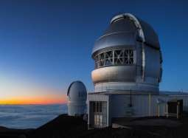
Gambar 2.1 Observatorium Gemini
Sumber : https://www.flickr.com/photos/ben_coffman/28134768437. 2020

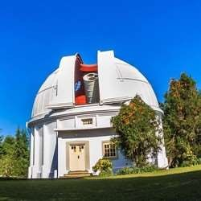
Gambar 2.2 Observatorium Bosscha
Sumber : https://www.pergidulu.com/observatorium-bosscha-lembang/. 2020

Buku rekor dunia, Guinness Book of World Records pada tahun 1982, menyatakan bahwa Cheomseongdae di Gyeongju, Korea Selatan adalah bangunan observatorium astronomi tertua yang masih ada. Dewan Monumen dan Situs Internasional (ICOSMOS), bagian dari IAU, menyatakan bahwa Cheomseongdae Silla adalah observatorium tertua di Asia Timur.
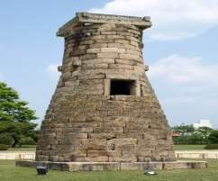
Gambar 2.3 Observatorium Astronomi Kuno Cheomseongdae
Sumber : https://id.wikipedia.org/wiki/Cheomseongdae. 2020

Cheomseongdae adalah sebuah observatorium astronomi kuno yang terdapat di daerah Gyeongju, Korea Selatan. Cheomseongdae dibangun pada masa pemerintahan Ratu Seondeok (633-647 M). Beberapa sumber literatur menyebutkan bahwa Cheomseongdae digunakan untuk mengamati konstelasi dan pergerakan matahari.
Menurut Suhardja (2010), diperlukan sebuah observatorium yang lengkap untuk mendukung suatu kegiatan pengamatan dalam mengamati bintang, planet, benda langit lainnya dan segala kegiatan di luar angkasa. Hal ini dikarenakan para astronom harus melakukan berbagai pengamatan dengan menggunakan informasi dan data yang diperoleh dari mengamati objek yang diamati dari kejauhan.

Planetarium

Planetarium adalah tempat atau ruangan dengan atap berbentuk kubah untuk mensimulasikan keadaan langit yang sebenarnya dari mana saja di bumi kapan saja. Planetarium dilengkapi dengan proyektor bintang di tengah ruangan yang memproyeksikan cahaya ke atap kubah planetarium untuk menghasilkan cahaya dari benda-benda angkasa seperti bintang, planet, bulan, dan lainnya, menciptakan gambaran langit malam yang sebenarnya.
Sejarah mencatat bahwa sejak beberapa ratus tahun sebelum Masehi orang mulai memperhatikan benda-benda langit dan karakternya masing-masing. Hampir dapat dipahami bahwa upaya

telah dilakukan selama sekitar dua abad SM untuk membuat alat yang meniru gerakan benda-benda ini sambil juga menguji keakuratan teori yang ada. Kemudian sekitar abad ke-17 ada alat peraga yang disebut planetarium, stellarium, telurium dan lunarium. Pada akhir abad ke- 17, dinding berbentuk bola didirikan, permukaan dalamnya dilengkapi dengan lubang-lubang kecil yang dapat dilewati sinar matahari untuk mewakili lokasi bintang-bintang. (S.Darsa, 1992).
Pada abad ke 17, Seorang bangsawan bernama Frederick III of Holstein-Gottorf memesan sebuah “Globe Khusus” kepada Adam Olearius dan disempurnakan oleh Andreas Bosch. Kurang lebih 10 tahun pembuatan, yakni dari tahun 1654-1664 globe tersebut dibuat hingga rampung dan diberi nama dengan sebutan “Globe of Gottorf” atau “Frederick III Cosmopolitanism”. Globe ini merupakan cikal bakal planetarium pertama di dunia, dimana bagian utama dari globe atau planetarium ini adalah bulatan cekung yang terbuat dari tembaga dengan diameter 3.1 meter.
Dalam perkembangannya, planetarium semakin berkembang dari abad ke abad. Dalam sejarah tercatat ada 3 globe ataupun planetarium yang menjadi cikal bakal terbentuknya planetarium modern saat ini. Adapun ketiga globe atau planetarium tersebut yakni Globe of Gottorf yang dibangun pada abad ke 17, Eise Eisinga’s Planetarium merupakan sebuah planetarium mekanika yang berada di kota Franeker Friesland Belanda yang dibangun pada abad ke 18

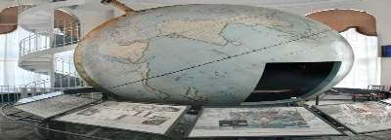
tepatnya pada tahun 1774 oleh seorang astronom amatir asal Belanda bernama Eise Jeltes Eisinga. Pada abad ke 19, yakni pada tahun 1912, seorang Geografiwan bernama Wallace Walter Atwood membuat globe dengan melubangi globenya dengan 692 lubang. Hal itu dilakukan untuk mensimulasikan bintang-bintang berdasarkan magnitudo kecil sedangkan untuk mensimulasikan matahari di dalam globe dipasang sebuah bola lampu bergerak. Globe ini kemudian diberi nama “Atwood Globe” atau “Atwood Sphere”.

Gambar 2.4 Globe Of Gottorf
Sumber : https://alchetron.com/Globe-of-Gottorf. 2020
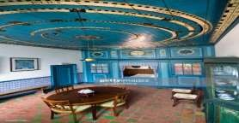
Gambar 2.5 Eise Eisinga’s Planetarium
Sumber : https://travelingyuk.com/planetarium-tertua-di-dunia/8214. 2020

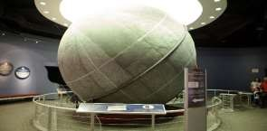
Gambar 2.6 Atwood Globe (Atwood Sphere)
Sumber : https://www.adlerplanetarium.org/explore/exhibits/historic-atwood-sphere/. 2020

Ketiga globe atau planetarium tersebut merupakan alat peraga mekanik untuk mensimulasikan bagaimana objek-objek luar angkasa seperti bintang-bintang, planet, bulan, hingga matahari bergerak. Hingga pada awal abad ke 20, planetarium mulai berintegrasi dari jenis mekanik menjadi jenis modern yang menggunakan teknologi proyektor.

Observatorium dan Planetarium di Indonesia.

Ilmu astronomi semakin berkembang setelah pada tahun 1928. Atas kebaikan Karel Albert Rudolf Bosscha, seorang pengusaha perkebunan di daerah Malabar, dipasang beberapa teleskop besar di Lembang, Jawa Barat, yang menjadi cikal bakal
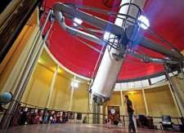
observatorium Bosscha.
Gambar 2.7 Observatorium Bosscha Gambar 2.8 Teleskop Zeiss di Bosscha
Sumber : https://bosscha.itb.ac.id. 2020 Sumber : https://bosscha.itb.ac.id. 2020

Penelitian astronomi dilakukan pada masa kolonial dan diarahkan pada pengamatan bintang ganda visual dan survey langit dibelahan selatan ekuator bumi karena pada masa tersebut belum banyak observatorium untuk pengamatan di daerah selatan ekuator bumi, setelah Indonesia memperoleh kemerdekaan, bukan berarti penelitian astronomi terhenti karena penelitian astronomi mulai dilakukan dan mulai adanya rintisan astronom pribumi.
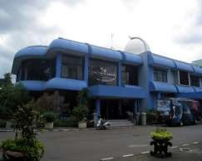
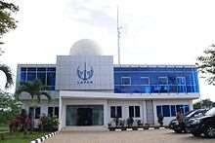
Pendidikan astronomi di Indonesia sendiri telah mulai sejak tahun 1947 dengan dibentuknya jurusan astronomi dibawah Fakultas Ilmu Pasti dan Alam ITB. Sedangkan lembaga yang terlibat dalam perkembangan astronomi di Indonesia adalah Lembaga Penerbangan dan Antariksa Nasional (LAPAN).

Gambar 2.9 Gedung LAPAN Jakarta Gambar 2.10 Planetarium Jakarta
Sumber : https://id.wikipedia.org. 2020 Sumber : https://id.wikipedia.org. 2020

Ada pula wadah bagi para penggemar astronomi, yakni organisasi Himpunan Astronomi Amatir Jakarta dan Planetarium Jakarta di Taman Ismail Marzuki (TIM). Perkembangan ilmu astronomi di Indonesia mengalami perkembangan yang pesat dan telah diakui secara internasional, seiring dengan semakin banyaknya

astronom dari Indonesia yang terlibat dalam kegiatan astronomi di seluruh dunia.
    - Klasifikasi Observatorium

      - Berdasarkan Lokasi Pengamatan

Chaisson & McMillan (Astronomy Today, 2002) mengemukakan pendapat bahwa observatorium astronomi dapat digolongkan menjadi beberapa kategori berdasarkan dari lokasi tempatnya dibangun. Beberapa kategori tersebut yaitu ground- based, space-based, dan airborne. Berikut karakteristik masing- masing kategori :
        - Observatorium ground-based

Merupakan sebuah observatorium di bumi, umumnya berbentuk sebuah bangunan. Observatorium ini digunakan untuk melakukan pengamatan di radio dan cahaya tampak dari spektrum elektromagnetik. Pada umumnya terdapat instrumen yaitu teleskop. Teleskop optik sering kali ditempatkan dalam struktur kubah untuk memudahkan selama pengamatan dan untuk melindungi peralatan dari kondisi alam dan cuaca. Observatorium berbasis darat harus memiliki lokasi dengan polusi cahaya minimal.
        - Observatorium space-based

Merupakan teleskop dan instrumen observasi lainnya di luar angkasa, umumnya dipasang di satelit yang mengorbit bumi.

Observatorium luar angkasa dapat mengamati spektrum elektromagnetik yang tidak dapat diamati dari Bumi. Selain itu, citra hasil observasi cenderung lebih jernih karena tidak ada gangguan dari atmosfer bumi.
        - Observatorium airborne

Menggunakan teknologi penerbangan dan merupakan observatorium di badan pesawat. Dengan cara ini ia dapat mencapai ketinggian dengan sedikit gangguan atmosfer. Selain itu, perawatan instrumen lebih mudah daripada perawatan di luar angkasa.
      - Berdasarkan Fungsi dan Peruntukkan Observatorium

Menurut A.A. Waumans dalam tesisnya The Typology of Astronomical Observatories, observatorium terbagi ke dalam tiga kategori yaitu profesional, edukasional, dan amatir (Waumans, 2013). Ketiga kategori tersebut memiliki ruang yang berbeda-beda dan mengalami perkembangan dari waktu ke waktu.
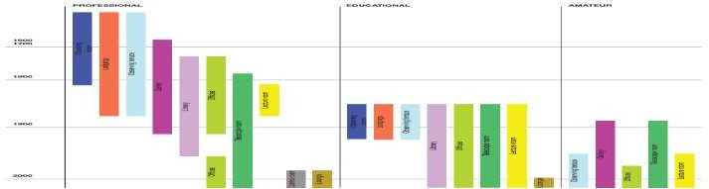
Gambar 2.11 Perkembangan akomodasi ruang Observatorium Profesional, Edukasional, dan Amatir.
Sumber : The Typology of Astronomical Observatories, (Waumans, 2013). 2020

Gambar ini menunjukkan bahwa pola spasial pada kategori observasi yang ada telah berkembang. Pada mulanya observatorium hanya ada satu kategori yaitu observatorium profesional dengan ruangan berbeda yaitu ruang observasi, akomodasi atau tempat tinggal, teras observasi untuk observasi di udara terbuka. Kemudian dilengkapi dengan galeri, perpustakaan, perkantoran dan pada era teleskop terdapat ruang teleskop.
Secara garis besar, ruang-ruang pada observatorium modern dalam tiga kategori tersebut dapat dirumuskan sebagai berikut :
        - Professional Observatory

          - Offices, sebagai tempat administrasi Observatorium.

          - Telescope Room, sebagai tempat untuk melakukan pengamatan utama dan sebagai tempat memasang instrumen pengamatan (teleskop).
          - Control Room, sebagai pusat kontrol instrumen digital dan elektronik pada observatorium.
          - Lounge, sebagai tempat bersantai dan berdiskusi, dapat menggantikan fungsi lodging yaitu istirahat dan lecture room dalam skala kecil yaitu diskusi.
Ruang-ruang tersebut memungkinkan pola kegiatan yang lebih terfokus pada penelitian astronomi profesional.

        - Educational Observatory

          - Library, sebagai sumber informasi astronomi.

          - Offices, sebagai pusat administrasi observatorium dan ruang kerja staff observatorium.
          - Telescope Room, sebagai ruang pengamatan.

          - Lecture Room, sebagai ruang pembelajaran dan diskusi.

          - Lounge, sebagai ruang istirahat dan diskusi ringan.

Ruang-ruang tersebut memiliki fokus pada kegiatan edukasional, sehingga tidak harus mengakomodasi fasilitas penelitian kelas profesional.
        - Amateur Observatory

          - Observing terrace, sebagai ruang pengamatan dengan teleskop portabel.
          - Gallery, sebagai tempat penyimpanan dan display hasil pengamatan, memberikan fungsi pencatatan pengamatan pada astronomi amatir.
          - Offices, sebagai ruang administrasi dan ruang kerja.

          - Telescope Room, bagi astronom amatir yang memiliki akses ke teknologi teleskop besar.
          - Lecture Room, sebagai wadah kegiatan diskusi antar astronom amatir.

Ruang-ruang pada observatorium amatir merupakan ruang yang mendasar yang diperlukan dalam kegiatan pengamatan astronomi.
    - Persyaratan Umum Observatorium

Persyaratan umum yang harus dipenuhi oleh sebuah observatorium optik antara lain :
      - Keadaan Awan (Minimum Cloud Cover).

Data yang akurat dan cepat tentang keadaan dan sifat awan suatu wilayah sekarang dengan mudah diperoleh dengan memanfaatkan hasil pemotretan satelit-satelit cuaca.
      - Transparansi (High Transparency).

Penyebab utama berkurangnya kejernihan langit adalah debu dan aerosol. Untuk mengurangi hal tersebut, lokasi harus terletak berjauhan dari sumber polusi atmosfir, seperti perkotaan atau padang pasir.
      - Terang Langit.

Harus terbebas dari polusi cahaya buatan, terang langit hanya boleh dipengaruhi oleh bintang lemah latar belakang dan air glow lapisan luar angkasa.
      - Ketinggian Lokasi.

Lokasi harus berada lebih tinggi daripada daerah sekitarnya. Untuk menghindari polusi debu dan cahaya sehingga dapat melakukan pengamatan lebih banyak.

      - Keadaan Angin.

Kecepatan angin maksimum yang diizinkan adalah 50 m/detik.

      - Temperatur.

Perbedaan temperatur yang terjadi antara temperatur maksimum dan minimum dalam satu hari tidak boleh lebih dari 8°C.
      - Kondisi Tanah.

Tanah harus stabil dimana tidak boleh terjadi gempa bumi yang kuat.

      - Lokasi.

Lokasi observatorium harus mempunyai jarak minimal 20 km dari kota besar terdekat. Hal ini dimaksudkan untuk menghindari cahaya yang dipancarkan kota pada malam hari yang akan menggangu penelitian yang membutuhkan langit yang benar-benar gelap.
    - Klasifikasi Planetarium

Di planetarium pengunjung bisa belajar mengenai pergerakan benda-benda langit di malam hari dari berbagai tempat di bumi dan pengetahuan tentang alam semesta. Kubah planetarium tidak dapat dibuka seperti pada observatorium. Ditinjau dari fungsi pelayanannya, planetarium dapat dibedakan menjadi dua jenis, antara lain :
      - Planetarium Khusus

Planetarium khusus adalah planetarium yang digunakan untuk edukasi dan hanya untuk penelitian saja. Seperti untuk sekolah- sekolah umum, universitas, dan sekolah latihan militer angkatan udara maupun laut.

      - Planetarium Umum

Planetarium umum adalah planetarium yang terbuka untuk masyarakat umum, tujuannya mendidik dan menghibur secara informatif. Pertunjukan dan program yang terdapat dalam planetarium ini lebih menarik serta fasilitas penunjang lebih lengkap. Planetarium ini terbagi atas dua jenis, yakni :
        - Planetarium formal, yaitu memiliki pengelolaan tersendiri walaupun bergabung dengan fasilitas lain dan hubungannya saling menunjang satu sama lain.
        - Planetarium pelengkap, planetarium ini merupakan bagian dari science center atau museum yang berfungsi untuk menarik pengunjung.
    - Persyaratan Umum Planetarium

Menurut arsitek Widya Sawitar, ada beberapa persyaratan yang harus dipenuhi dalam suatu perancangan dan pembangunan sebuah planetarium. Adapun persyaratan tersebut sebagai berikut :
      - Lahan

Tidak ada persyaratan khusus untuk lahan. Tidak seperti observatorium yang memerlukan lokasi tertentu untuk peneropongan langit.
      - Akustik

Tidak boleh bergaung (di redam dengan dinding "sirip", karpet, atau material kedap suara lainnya).

      - Thermal

Suhu dalam ruangan harus konstan, selain itu suhu alat harus terjaga (bila terjadi panas, harus dapat secara otomatis menjadi dingin sekitar 20-25°C).
      - Pencahayaan

Saat pertunjukan teater maka pencahayaan harus gelap agar optimalisasi cahaya dari proyektor bintang. Cahaya hanya diperlukan pada jalur sirkulasi.
      - Proyektor

Proyektor harus memiliki tingkat fokus yang tinggi agar proyeksi bintang tidak berbayang/bias ataupun berpantulan. Jika omniplanetarium maka proyektor harus memiliki tempat penyimpanan tersendiri (bisa dengan hidrolik).
      - Sistem Proyektor

Sistem konvensional ( 1 bintang 1 proyektor ) untuk melihat bintang apa adanya, lebih pekat. Sistem digital untuk bisa menayangkan film apa saja (tidak hanya astronomi), namun pencitraan bintang lebih pudar.
      - Ruang

Ruangan memiliki panggung di bagian depan untuk omniplanetarium, area kursi bisa bertingkat atau datar, dan ruang kontrol sekaligus ruang penceramah ada di bagian belakang kursi.

      - Terdapat Ruang Transisi

Adanya ruang transisi termal dan pencahayaan untuk adaptasi tubuh dan mata. Di ruang transisi ini diupayakan terdapat servis, agar mata pengunjung tidak terlalu mengalami kondisi ekstrem terang-gelap. Selain itu, ruang transisi berguna untuk persiapan materi tayangan planetarium.
      - Aktivitas Planetarium

Aktivitas di planetarium menghasilkan flow massa (tergantung kapasitas planetarium). Misalkan terdapat 200-300 pengunjung yang keluar masuk bersamaan, maka harus ada pemisah akses pengunjung dan pengelola, serta ruang pengunjung dan pengelola.
      - Pendukung Kegiatan Astronomi

Diupayakan terdapat benda-benda “wajib” astronomi, seperti miniatur tata surya dan teleskop optik.
      - Pengorganisasian Ruang

Integrasi antara fasilitas utama dengan fasilitas pendukung harus baik.
      - Fasilitas Maintenance

Fasilitas tersebut seperti proyektor, kursi, soundsystem, film, dan

software.

    - Fungsi Observatorium dan Planetarium

Observatorium dan planetarium memiliki beberapa fungsi sebagai berikut :
      - Sebagai tempat penelitian dan pengamatan

Berperan sebagai lembaga ilmiah yang bukan hanya menjadi tempat berpikir dan bekerja para astronom profesional, tetapi juga merupakan tempat bagi masyarakat untuk mengenal dan menghargai sains. Dalam perjalanan penelitian, seringkali observatorium dan planetarium melahirkan berbagai macam temuan baru di dunia astronomi secara khusus dan dalam ilmu pengetahuan secara umum. (astronomi-id.com).
      - Sebagai wahana edukasi

Merupakan sarana wisata pendidikan yang dapat menambah wawasan yang sangat luas kepada pengunjung khususnya bidang pengetahuan astronomi, karena pertunjukan pada planetarium yang sering disebut juga Teater Bintang menyajikan berbagai macam peristiwa alam jagat raya.
      - Sebagai sarana hiburan

Merupakan alternatif sarana hiburan bagi masyarakat umum, hal ini ditandai dengan menjadikan observatorium dan planetarium sebagai salah satu alternatif tempat rekreasi keluarga. Selain berperan sebagai wahana edukasi, planetarium dan observatorium juga berperan sebagai wahana rekreasi untuk para orang tua terhadap

anaknya. Planetarium dan observatorium juga masuk dalam program pariwisata setiap negara, guna membantu devisa negara, walaupun ruang lingkupnya masih kecil.
    - Pelaku Kegiatan

Pelaku kegiatan adalah orang-orang yang melakukan kegiatan dalam observatorium dan planetarium yang terdiri atas pengunjung, pengelola dan service. Pengunjung dapat dibedakan dalam beberapa klasifikasi, yaitu sebagai berikut :
      - Pengunjung berdasarkan golongan :

        - Pelajar dan Mahasiswa.

        - Masyarakat umum.

      - Pengunjung yang datang berdasarkan jumlah :

        - Perorangan.

        - Rombongan kurang dari 50 orang.

        - Rombongan lebih dari 100 orang.

      - Pengunjung berdasarkan klasifikasi umur :

        - Anak-anak.

        - Remaja.

        - Dewasa.

      - Pengunjung berdasarkan motivasi atau tujuan :

        - Pengunjung yang memiliki rencana kunjungan dengan motivasi tertentu terdiri dari pelajar, mahasiswa, ilmuwan,

peminat/penggemar ilmu astronomi serta para profesional yang berkecimpung dalam bidang astronomi.
        - Pengunjung yang memiliki rencana kunjungan tanpa motivasi tertentu biasanya adalah masyarakat awam yang cenderung mencari tempat rekreasi dan ingin menambah pengetahuan dalam bidang astronomi.
    - Jenis Kegiatan

Berdasarkan pelaku kegiatan, maka kegiatan yang dilakukan adalah :
      - Kegiatan Pengunjung :

        - Melihat pertunjukan

        - Melihat benda koleksi

        - Melakukan observasi atau penelitian secara langsung

        - Menghadiri seminar atau acara khusus lainnya

        - Mencari reverensi

        - Mengikuti kelas khusus untuk pelajar dan mahasiswa maupun tenaga kerja
        - Melakukan kegiatan permainan interaktif

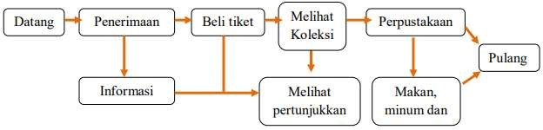
Gambar 2.12 Skema Kegiatan Pengunjung
Sumber : planetarium.jakarta.go.id. 2020

      - Kegiatan Pengelola :

        - Menyusun material pameran dan display

        - Persiapan peralatan dan tempat sebelum kegiatan pertunjukan

        - Melakukan penelitian dan pengamatan dengan peralatan yang ada
        - Memberikan informasi dan kuliah singkat tentang astronomi

        - Melakukan kegiatan administrasi (pemasaran, pemesanan tempat, akuntabilitas, dan lain sebagainya)
        - Melakukan kegiatan penunjang seperti mengelola cafe, perpustakaan, dan toko souvenir
      - Kegiatan Service :

        - Membersihkan setiap ruangan

        - Melakukan pembersihan dan perawatan terhadap material pameran
        - Melakukan pembersihan dan perawatan alat-alat khusus

        - Memperbaiki peralatan yang rusak

        - Mengurus loading gudang dan pantry

        - Mengurus utilitas bangunan

Tinjauan Khusus

    - Observatorium

Observatorium merupakan sebuah fasilitas yang digunakan sebagai tempat pengamatan dan penelitian terhadap aktivitas yang terjadi di luar dari bumi yang kita tempati saat ini. Bentuk atap bangunannya

memiliki kubah (dome) yang dapat terbuka secara mekanik dan berputar dengan tujuan untuk dapat melakukan pengamatan terhadap langit yang sangat luas. Dalam hal ini salah satu fasilitas observatorium di Indonesia yang dapat dijadikan bahan acuan dalam perancangan adalah Observatorium Bosscha.
      - Observatorium Bosscha

Observatorium Bosscha atau yang dahulu dikenal dengan nama Bosscha Sterrewacht didirikan oleh NISV atau Perhimpunan Bintang Hindia Belanda yang di pelopori oleh Karel Albert Rudolf Bosscha pada tahun 1922 hingga pada awal tahun 1923.
Beberapa bulan setelah instalasi teleskop Zeiss terpasang, Rudolf Bosscha meninggal, dan sejak saat itu nama dari pemilik bangunan ini diabadikan menjadi nama dari observatorium tersebut untuk mengenang jasa beliau dibidang astronomi.
      - Struktur Organisasi Observatorium Bosscha

Struktur organisasi merupakan kerangka yang tersusun yang digunakan sebagai sesuatu yang dapat mewujudkan pola tetap dari hubungan-hubungan antara tiap bidang kerja, maupun orang-orang yang terlibat yang dapat menunjukkan kedudukan dan peran masing- masing individu dalam kebulatan kerja yang sama.

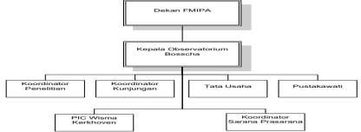
NISV menyerahkan Observatorium Bosscha kepada pemerintah Indonesia pada tahun 1951 yang kemudian bergabung menjadi bagian dari FMIPA UI. Setelah fakultas Teknik UI di Bandung memisahkan diri dengan membentuk Institut Teknologi Bandung pada tahun 1959, maka sejak saat itu Observatorium Bosscha menjadi bagian dari Institut Teknologi Bandung (ITB).

    - Planetarium
Gambar 2.13 Struktur Organisasi Observatorium Bosscha
Sumber : bosscha.itb.ac.id. 2020

Planetarium merupakan sebuah fasilitas yang digunakan sebagai tempat pertunjukan yang berhubungan dengan astronomi, baik itu simulasi tentang benda-benda langit dan lain sebagainya. Bentuknya menyerupai bioskop yang dilengkapi dengan atap berbentuk kubah dan sebuah proyektor yang digunakan sebagai media. Kubah planetarium berbeda dengan kubah pada observatorium, kubah planetarium tidak dapat dibuka seperti pada observatorium. Dalam hal ini salah satu fasilitas planetarium yang dapat digunakan sebagai acuan dalam perancangan adalah Planetarium Jakarta (Taman Ismail Marzuki).

      - Planetarium Jakarta

Planetarium Jakarta terletak di daerah pusat kota yaitu Jl. Cikini Raya, no. 73 Jakarta Pusat, berdekatan dengan Taman Ismail Marzuki. Pembangunan planetarium ini diprakarsai oleh Presiden Soekarno pada tahun 1964. Pada saat itu, Presiden Soekarno mengharapkan agar masyarakat Indonesia sedikit demi sedikit akan meningkat pengetahuannya mengenai benda-benda langit, gerhana, tata surya, dan lain sebagainya.
      - Struktur Organisasi Planetarium

Dalam Planetarium, para petugas atau pengelola fasilitas terbagi ke dalam sebuah struktur organisasi yang berfungsi untuk menjalankan dan mengorganisir segala aktivitas yang terjadi di Planetarium tersebut. Berikut adalah struktur dari pengelola Planetarium :
        - Direktur

        - Sekretaris

        - Bendahara

        - Wakil Direktur Bidang Teknis Operasional :

          - Bidang Pendidikan

          - Bidang Perpustakaan

          - Bidang Penataran

          - Bidang Pertunjukan

          - Bidang Observasi

        - Wakil Direktur Bidang Umum :

          - Bagian Tata Usaha

          - Bagian Personalia

          - Bagian Keuangan

          - Bagian Humas

          - Bagian Perawatan

          - Bagian Keamanan

    - Perbedaan Observatorium dan Planetarium

Meskipun kedua bangunan ini memiliki hubungan yang erat dengan ilmu astronomi, akan tetapi bangunan ini juga memiliki beberapa perbedaan dalam aspek yang lain. Berikut adalah tabel perbedaan antara kedua bangunan tersebut.
Tabel 2.1 Perbedaan Observatorium dan Planetarium
No. | Perbedaan | Observatorium | Planetarium
1. | Lokasi | Harus dibangun pada daerah yang memiliki ketinggian tertentu, kondisi temperature udara yang baik, dan berbagai kriteria yang  harus dipenuhi. | Lokasi pembangunan tidak terikat pada suatu ketentuan khusus, artinya bangunan ini dapat didirikan  dimana saja.
2. | Fungsi | Sebagai tempat  penelitian dengan | Digunakan sebagai  tempat peragaan

 |  | mengamati secara | atau simulasi
 |  | langsung aktivitas | terhadap
 |  | yang terjadi diluar | pergerakan dan
 |  | bumi dengan | aktivitas benda-
 |  | menggunakan | benda langit
 |  | teropong atau | dengan
 |  | teleskop yang | menggunakan alat
 |  | terpasang secara | bantu berupa
 |  | permanen pada | proyektor yang
 |  | bangunan. | diletakkan di
 |  |  | tengah bangunan.
 |  | Memiliki atap | Bentuk bangunan
 |  | berbentuk kubah | khususnya atap
 |  | (dome) yang dapat | tidak berbentuk
 |  | dibuka dengan sistem | kubah (dome),
 |  | mekanik sebagai | tetapi pada bagian
 | Bentuk | tempat diletakkannya | teater yang
3.
 | Bangunan | teleskop sebagai | digunakan sebagai
 |  | instrumen | tempat pertunjukan
 |  | pengamatan atau | menggunakan atap
 |  | penelitian. | kubah setengah
 |  | Kubah dapat berputar | lingkaran. Atap
 |  | untuk mengamati | kubah planetarium

 |  | langit yang sangat luas. | tidak dapat dibuka ataupun berputar karena fungsinya yang berbeda dengan  observatorium.
Sumber : Analisa Penulis, 2020

    - Potensi Pengadaan Observatorium dan Planetarium di Provinsi Gorontalo
      - Potensi Daerah

Secara umum Provinsi Gorontalo cocok digunakan sebagai daerah untuk pembangunan fasilitas Observatorium dan Planetarium. Mengingat kriteria lokasi yaitu :
        - Lokasi terletak di kawasan yang mendukung keberadaan bangunan observatorium dan planetarium.
        - Lokasi yang mendukung kegiatan peneropongan.

        - Pencapaian/akses ke lokasi baik dan mudah dijangkau.

        - Tersedianya jaringan utilitas.

Berdasarkan kriteria-kriteria di atas, maka dapat ditarik kesimpulan bahwa Provinsi Gorontalo sangat cocok untuk dijadikan tempat untuk mendirikan Observatorium dan Planetarium yang mana dalam hal ini bentuk permukaan bumi di provinsi ini sangat

mendukung karena banyak daerah pegunungan/dataran tinggi yang memungkinkan untuk melakukan kegiatan peneropongan.
      - Potensi Pengunjung

Observatorium dan planetarium adalah bangunan yang memberikan pendidikan (pendidikan) dan hiburan (pariwisata). Hal tersebut dapat menjadi daya tarik bagi pengunjung, sehingga fasilitas ini tidak hanya dikunjungi oleh ilmuwan dan peneliti saja, tetapi juga oleh pelajar, mahasiswa dan masyarakat umum.
Pengunjung yang paling potensial adalah pelajar. Secara khusus, banyaknya institusi pendidikan di Provinsi Gorontalo dapat menjadi calon pengunjung. Dan tidak menutup kemungkinan pengunjung tidak hanya dari daerah, tapi juga dari luar daerah.
      - Potensi Pendidikan

Pengetahuan tentang ilmu astronomi yang selama ini didapatkan dari bangku Sekolah Dasar (SD) hingga Sekolah Menengah Atas (SMA) masih sangat terbatas. Perancangan Observatorium dan Planetarium ini sangat berpotensi untuk dapat meningkatkan pengetahuan pelajar pada ilmu astronomi selain yang mereka dapatkan dari sekolah.
Pada Observatorium dan Planetarium tidak hanya terdapat pertunjukan yang bersifat edukasi, tetapi juga peragaan seperti gambar atau foto serta alat peraga yang serupa dengan aslinya, dan terdapat kelas berupa seminar dan diskusi.

      - Potensi Wisata

Observatorium dan Planetarium selain memiliki konsep pendidikan (edukasi), juga dapat berpotensi menjadi tempat wisata (hiburan) dan dapat meningkatkan angka wisatawan khususnya di Provinsi Gorontalo melalui pengunjung baik wisatawan domestik maupun mancanegara.
Observatorium dan Planetarium dapat dijadikan sebagai sebuah objek wisata baru yang menarik untuk dikunjungi di Provinsi Gorontalo. Dengan bertambahnya objek wisata baru di Provinsi Gorontalo dapat membantu pemerintah dalam hal peningkatan pendapatan daerah.

Tinjauan Pendekatan Arsitektur

Pada perancangan Observatorium dan Planetarium di Provinsi Gorontalo ini menggunakan pendekatan Arsitektur Futuristik yang dapat memberikan kesan bahwa bangunan ini memiliki citra masa depan atau dapat mengikuti perkembangan zaman.
    - Arsitektur Futuristik

      - Pengertian Arsitektur Futuristik

Futuristik adalah pemahaman tentang kebebasan dalam mengekspresikan atau mengungkapkan ide atau gagasan dalam bentuk yang tidak biasa, kreatif dan inovatif. Hasil dari futuristik ini hanya terlihat dari penampakan bangunan dengan tetap

memperhatikan dan mempertimbangkan fungsi dari benda tersebut (Tiffany, 2012).
Arsitektur futuristik dimulai dengan ciri anti-historisisme di awal abad ke-20, menawarkan kecepatan, pergerakan, dan urgensi. Teknologi dan bahkan kekerasan bertema futuristik. Gaya ini dihidupkan oleh penyair Italia Filippo Tommaso Marinetti, yang menghasilkan manifesto pertama, Manifesto of Futurism, pada tahun 1909.
Futuristik sendiri memiliki arti mengarah atau menuju ke masa depan (WJS, Purwadarminta., Kamus Bahasa Indonesia, Penerbit Balai Pustaka, Jakarta, 1967). Gambaran futuristik suatu bangunan adalah gambaran yang mengisyaratkan bahwa bangunan tersebut mengarah ke masa depan, atau gambaran bahwa bangunan tersebut selalu up to date, yang ditunjukkan oleh ekspresi bangunan tersebut.
Fleksibilitas dan performa bangunan merupakan salah satu aspek futuristik bangunan. Fleksibilitas dan kemampuan itu sendiri merupakan kemampuan bangunan untuk melayani dan mengimbangi tuntutan bangunan itu sendiri. Sementara itu, kemampuan melayani dan mengikuti perkembangan zaman hanya dapat diwujudkan atau diimplementasikan dalam tampilan dan ekspresi fisik bangunan.

    - Ciri-ciri Arsitektur Futuristik

Ciri-ciri arsitektur futuristik secara umum, yaitu sebagai berikut :

      - Memanfaatkan kemajuan di era teknologi melalui struktur dan konstruksi bangunannya.
      - Memunculkan bentuk-bentuk yang dinamis sebagai konsekuensi dari perubahan.
      - Pemakaian bahan-bahan pre-fabrikasi dan baru, seperti kaca, baja, aluminium, dll.
      - Berupa khayalan, idealis.

      - Less is More, semakin sederhana maka merupakan suatu nilai tambah terhadap arsitektur tersebut.
      - Ornamen adalah kejahatan yang harus ditolak. Penambahan ornamen dianggap tidak efisien. Karena tidak ada fungsinya.
    - Kriteria Arsitektur Futuristik

Menurut Haines (1950) dan Chiara dkk (1980) kriteria Arsitektur Futuristik diatas adalah :
      - Bangunan dapat mengikuti dan menampung tuntutan kegiatan yang senantiasa mobile.
      - Bangunan tersebut selalu dapat melayani perubahan dalam kegiatan, disini perlu dipikirkan apa saja yang mendukung proses kegiatan yang sedang berlangsung.

      - Adanya kemungkinan perubahan ataupun penambahan pada bangunan tanpa mengganggu bangunan yang ada dengan jalan perencanaan yang matang.
    - Karakteristik Arsitektur Futuristik

Karakteristik arsitektur futuristik yang tertera dalam buku Futurism: An Anthology, 2009 menurut Antonio Sant’Elia diantaranya sebagai berikut :
      - Arsitektur futuristik memerlukan perhitungan matang, keberanian/tekad yang kuat untuk mencapai nilai keelastisan dan keringanan yang maksimum.
      - Arsitektur futuristik tidak hanya memperhatikan kepraktisan dan kegunaan semata melainkan juga memperhatikan seni ekspresi pada tampilan.
      - Arsitektur futuristik lebih memanfaatkan tipe garis-garis miring dan elips untuk menciptakan unsur dinamis.
      - Arsitektur futuristik tidak menggunakan seni ornamentasi dalam bangunan.
      - Arsitektur futuristik merupakan kunci perubahan untuk menemukan inspirasi yang baru baik secara material maupun spiritual.
      - Harus dipahami sebagai upaya yang diimplementasikan dengan kebebasan dan keberanian serta menyelaraskan manusia dan lingkungannya.

    - Contoh Bangunan Arsitektur Futuristik

Berikut ini adalah beberapa contoh bangunan yang merupakan penerapan dari arsitektur futuristik yang ada di dunia :
      - Gardens By The Bay, Singapura.
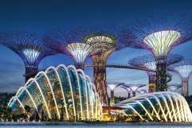
Gambar 2.14 Gardens By The Bay
Sumber : https://www.99.co/blog/indonesia/bangunan-futuristik-di-dunia/. 2020
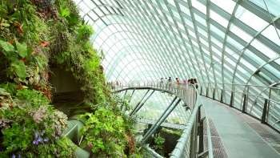
Gambar 2.15 Interior Bangunan
Sumber : https://www.99.co/blog/indonesia/bangunan-futuristik-di-dunia/. 2020

Merupakan sebuah taman yang pertama dibuka pada tahun 2012 dengan luas area sekitar 101 hektar. Berlokasi di 18 Marina Garden s Drive, Singapura.
Penggunaan material dan teknologi modern sangat kental terasa pada bangunan ini. Hal ini dapat terlihat dari penggunaan baja serta panel kaca pada Flower Dome yang berjumlah 3.332 buah.

      - Bandara Internasional Beijing, Tiongkok.
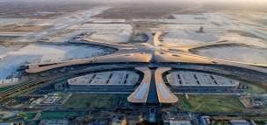
Gambar 2.16 Bandara Internasional Beijing, Tiongkok
Sumber : https://investor.id/international/. 2020

Bangunan futuristik lain di Asia adalah Bandara Internasional Beijing, Cina. Bandara Internasional Beijing awalnya dibangun pada tahun 1958 dengan dua terminal dan dua landasan pacu. Namun, pada tahun 2003 pekerjaan konstruksi besar dilakukan di bandara untuk menyambut Olimpiade Beijing 2008 di kota tersebut.
Bangunan futuristik ini diilhami oleh prinsip-prinsip arsitektur tradisional Tiongkok, dimana setiap ruangan yang dibuat akan terhubung satu sama lain dan diatur agar mengelilingi ruang utama yang berada di tengah.
      - Galileo Galilei Planetarium, Argentina.

Planetarium Galileo Galilei atau yang lebih dikenal dengan sebutan Planetario ini mulai dibangun pada tahun 1962 oleh arsitek Enrique Jan dan diresmikan pada tanggal 20 Desember 1966. Fasilitas ini secara resmi dibuka untuk umum pada 5 April 1968.

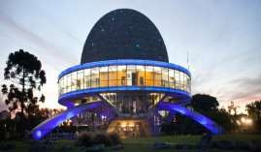
Gambar 2.17 Galileo Galilei Planetarium
Sumber: https://turismo.buenosaires.gob.ar/. 2020
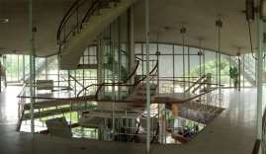
Gambar 2.18 Interior Planetario
Sumber : https://turismo.buenosaires.gob.ar/. 2020

Bangunan ini memiliki lima lantai, enam tangga, dan ruang berdiameter 20 meter dengan 360 buah kursi. Bagian dalam kubah semispherical 20 meter ditutupi dengan aluminium reflektif. Planetarium itu sendiri terletak di tengah, memiliki lebih dari 100 proyektor dan tingginya 5 meter dengan berat 2.5 ton. Terdiri dari rangka silinder dengan proyektor independen untuk bulan, matahari, dan planet-planet yang terlihat seperti Merkurius, Venus, mars, Jupiter, dan Saturnus. Dan dua bola di ekstrem yang memproyeksikan 8.900 bintang, rasi bintang, dan nebula.

      - Innovation Tower, Hongkong.

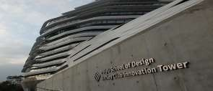
Pada tahun 2007, Zaha Hadid dan tim memenangkan kompetisi di Hong Kong bertemakan “a beacon structure symbolising and driving the development of Hong Kong as a design hub in Asia” atau “Struktur yang melambangkan dan mendorong pertumbuhan Hong Kong sebagai pusat desain di Asia”. Konsep bangunan ini sendiri adalah menciptakan fleksibilitas dengan menghilangkan tipologi klasik seperti pada bangunan di sekitarnya.
Gambar 2.19 Jockey Club Innovation Tower
Sumber : https://www.kadfirmaarsitektur.com/post/2018/01/05/untitled. 2020

Gedung Innovation Tower, bernama Jockey Club Innovation Tower (JCIT), merupakan bagian dari kompleks Universitas Politeknik Hong Kong di Distrik Hung Hom di Kowloon. Gedung pendidikan ini terdiri dari 15 lantai dengan total tinggi 78 meter dan mampu menampung hingga 1.800 orang. Fasilitas termasuk studio desain, laboratorium dan bengkel, area pameran, ruang kelas, teater dan lounge.

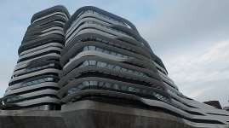
Gambar 2.20 Salah Satu Tampilan Bangunan JCIT
Sumber : https://www.kadfirmaarsitektur.com/post/2018/01/05/untitled. 2020

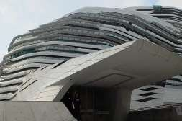
Komposisi massa pada pengait yang dibentuk pada menara inovasi menunjukkan komposisi yang mengalir antara podium dan menara serta menciptakan perbedaan yang luar biasa dari bangunan sekitarnya berupa garis horizontal fasad kaca dengan konstruksi baja sebagai simbol inovasi struktural, yang menjadikannya sosok pertama. lahirnya arsitektur masa depan. dinamis di Hong Kong. Tanpa melupakan karakter desainernya, gedung JCIT sangat padat dengan karakter desain Zaha Hadid yaitu konsep "cair" pada bangunan dan bentuk bangunan yang menyerupai cangkang atau kerangka keong.

Gambar 2.21 Salah Satu Tampilan Bangunan JCIT
Sumber : https://www.kadfirmaarsitektur.com/post/2018/01/05/untitled. 2020

BAB III METODOLOGI PENELITIAN
  - Deskripsi Objektif

Perancangan Observatorium dan Planetarium di Provinsi Gorontalo yang pemanfaatan utamanya sebagai tempat edukasi khususnya dibidang astronomi yang digabungkan dengan wisata dengan berbagai fasilitas dan kegiatan di dalamnya.
    - Kedalaman Makna Objek Rancangan

Observatorium dan planetarium merupakan salah satu bangunan yang akan menjadi wahana edukasi khususnya bidang ilmu astronomi yang digabungkan dengan wisata yang terletak di Provinsi Gorontalo. Provinsi Gorontalo merupakan daerah yang memiliki kondisi alam berkontur atau memiliki cukup banyak dataran tinggi, sehingga daerah ini sangat potensial untuk dikembangkan. Mengingat zaman sekarang banyak masyarakat cenderung menghabiskan waktu akhir pekan untuk melepaskan penat mereka dengan berkunjung ke lokasi wisata yang berhubungan dengan alam, sehingga diharapkan dengan adanya perancangan Observatorium dan Planetarium ini dapat menjadi salah satu alternatif untuk masyarakat menghabiskan waktu akhir pekan sembari dapat menambah ilmu pengetahuan dibidang astronomi.
Observatorium dan Planetarium memiliki peranan penting dalam pengembangan ilmu pengetahuan dan teknologi serta pariwisata di Provinsi Gorontalo. Karena pada umumnya di Provinsi Gorontalo

fasilitas yang memiliki peran dalam pengembangan ilmu pengetahuan dan teknologi masih berupa fasilitas yang sifatnya formal, dan fasilitas yang sifatnya non-formal masih sangat terbatas. Namun, lain halnya dengan fasilitas yang sifatnya pariwisata, di Provinsi Gorontalo sendiri cukup banyak kawasan serta fasilitas yang dapat memenuhi hal tersebut. Sehingga dengan adanya perancangan Observatorium dan Planetarium ini diharapkan dapat mewadahi kedua hal tersebut dalam sebuah fasilitas sehingga dapat membawa dampak positif bagi masyarakat setempat dan bagi pendapatan daerah.
    - Prospek dan Fisibilitas Proyek

      - Prospek Proyek

Prospek Observatorium dan Planetarium ini dapat dilihat dari beberapa aspek, antara lain :
        - Sosial

Dengan adanya Observatorium dan Planetarium ini masyarakat mendapatkan wadah untuk menyalurkan minat dan keingin tahuan mereka akan ilmu astronomi.
        - Ekonomi

Dengan adanya Observatorium dan Planetarium di Provinsi Gorontalo, secara tidak langsung memberikan dampak positif terhadap perekonomian daerah. Hal ini dapat dilihat dari adanya lapangan pekerjaan baru, bertambahnya fasilitas-fasilitas yang

dapat menunjang kegiatan pendidikan sekaligus wisata yang baru.
        - Pendidikan

Dengan adanya Observatorium dan Planetarium di Provinsi Gorontalo, maka secara tidak langsung daerah ini dapat menjadi salah satu tempat tujuan para peneliti untuk datang dan melakukan penelitian mereka khususnya dibidang astronomi. Dan untuk masyarakat, dapat menjadi sarana alternatif untuk menambah ilmu pengetahuan.
      - Fisibilitas Proyek

Fisibilitas Proyek ini untuk mewadahi masyarakat Provinsi Gorontalo, khususnya dibidang ilmu pengetahuan dan pariwisata dalam upaya pengembangan minat dan bakat.
    - Program Dasar Fungsional

      - Identifikasi Pelaku dan Aktivitas

Bertitik tolak dari fungsi objek pada konteks pelayanan menyangkut aktivitas dimana merupakan fungsi pelayanan yang spesifik sebagai objek penelitian dan pengembangan minat dan bakat dalam bidang ilmu pengetahuan astronomi, maka secara umum pelaku-pelaku yang berhubungan dengan objek dapat dikelompokkan sebagai berikut :

        - Pengguna adalah para peneliti atau ilmuwan, pelajar (siswa atau mahasiswa), masyarakat umum yang menggunakan fasilitas- fasilitas di dalam Observatorium dan Planetarium tersebut.
        - Pengelola adalah yang bertugas mengelola, memelihara, mengawasi, merawat, serta mengamankan fasilitas-fasilitas yang ada di Observatorium dan Planetarium tersebut.
        - Pengunjung adalah seseorang yang mengunjungi objek untuk mendapatkan informasi, baik itu informasi mengenai ilmu astronomi maupun informasi tentang fasilitas dan kegiatan yang ditawarkan dan diselenggarakan oleh Observatorium dan Planetarium tersebut.
      - Fasilitas

Dari hasil analisis pelaku dan aktivitasnya maka dapat disimpulkan bahwa Observatorium dan Planetarium ini memerlukan fasilitas-fasilitas pendukung yang dapat menunjang segala aktivitas dan kegiatan di bangunan tersebut seperti parkir, ruang informasi, observing terrace, perpustakaan, wisma atau penginapan, mushola, pos jaga, dan sebagainya.
    - Lokasi dan Tapak

Lokasi pembangunan Observatorium dan Planetarium terletak di Provinsi Gorontalo. Provinsi Gorontalo merupakan salah satu provinsi yang terletak di Semenanjung Gorontalo dan bagian barat Provinsi Sulawesi Utara.

Secara astronomis, Provinsi Gorontalo terletak antara 0° 19’- 0°

57’ Lintang Utara dan 121° 23’ - 125° 14’ Bujur Timur. Memiliki batas- batas wilayah sebagai berikut :
- Utara : Laut Sulawesi.

- Timur : Provinsi Sulawesi Utara.

- Selatan : Teluk Tomini.

- Barat : Provinsi Sulawesi Tengah.

Provinsi Gorontalo sendiri secara administratif terbagi menjadi 6 kota/kabupaten dengan 1 (satu) Ibukota Provinsi yakni Kota Gorontalo, dan 5 (lima) Kabupaten yakni, Kabupaten Gorontalo, Kabupaten Bone Bolango, Kabupaten Boalemo, Kabupaten Pohuwato, Kabupaten Gorontalo Utara, dengan luas keseluruhan 12.033 km². Kondisi permukaan tanah di Provinsi Gorontalo sebagian besar adalah perbukitan, sehingga banyak memiliki gunung dengan ketinggian yang
berbeda-beda.
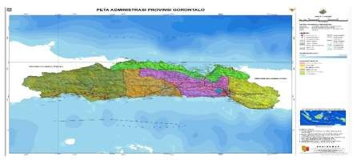
Gambar 3.1 Peta Administrasi Provinsi Gorontalo
Sumber : https://petatematikindo.files.wordpress.com/. 2020

Metode Pengumpulan Data

    - Metode Pengumpulan Data

Metode pengumpulan data yang digunakan dalam penelitian ini adalah sebagai berikut :
      - Observasi atau pengamatan secara langsung yaitu dengan melakukan pengamatan langsung terhadap situasi lapangan di lokasi penelitian. Dengan melakukan pengambilan tampilan gambar (foto), membuat catatan-catatan, atau membuat sketsa.
      - Dokumentasi yaitu teknik pengumpulan data dengan menyaring data, mengumpulkan, dan mensintesiskan sumber-sumber data yang tertulis dalam jurnal, artikel, atau makalah yang berhubungan dengan objek.
      - Penelitian kepustakaan yaitu memperoleh data dengan cara studi kepustakaan yang dilakukan dengan membaca, mengumpulkan, dan menganalisa semua buku-buku yang berhubungan dengan objek penelitian untuk membantu penyelesaian penelitian ini.
      - Studi internet yaitu dilakukan dengan mengumpulkan data dengan cara browsing, download, dan search melalui internet.
    - Metode Pembahasan Data

      - Data

Pengumpulan data penunjang sebagai bahan pertimbangan proses perencanaan dan perancangan yang terdiri dari buku-buku, jurnal, artikel, dan lain-lain yang berhubungan dengan objek rancangan.

      - Konsep

Setelah memperoleh data yang dibutuhkan selanjutnya ke tahap pembuatan konsep perencanaan dan perancangan.
      - Desain

Apabila konsep perencanaan dan perancangan telah selesai maka tahap berikutnya adalah membuat desain bangunan.

Proses Perancangan dan Strategi Perancangan

    - Proses Perancangan

Pada dasarnya dalam realitas proses berpikir (kognisi) perancangan, khususnya dalam menganalisa dan mengambil keputusan selama penyusunan metode penelitian ini (yang akan berlanjut pada tahap desain) tidak secara kaku terikat pada suatu proses yang linear, terstruktur dan terurut rapi secara kronologis.
Proses desain yang digunakan disini mengacu pada model desain yang dikembangkan oleh John Zeizel, dimana proses desain merupakan proses siklik / spiral. Model desain seperti ini dipilih sebagai proses desain karena model desain ini cenderung tidak membatasi masalah, sehingga desain dapat optimal sesuai dengan maksud dan tujuan desain. Dalam menjalankan proses perancangan terdiri dari dua (dua) tahap, yaitu Tahap I, Tahap Pengembangan Wawasan Komprehensif (Develop the Comprehensive Knowledge of the Designer) dan Tahap II (Siklus Image-Present-Test).

    - Strategi Perancangan

Dapat berupa penerapan konsep pendekatan arsitektur futuristik pada Observatorium dan Planetarium di Provinsi Gorontalo yang dalam proses perancangannya membutuhkan analisa yang kuat guna mengetahui kondisi lingkungan di lokasi sehingga dapat diketahui penggunaan bahan dan material yang sesuai dengan kondisi lingkungan yang ada tanpa menghilangkan kesan futuristik terhadap objek rancangan.

Hasil Studi Komparasi dan Studi Pendukung

    - Studi Komparasi

Suatu studi banding hendaknya memberikan gambaran dan masukan tentang fasilitas serta gambaran objek yang akan dirancang yang memiliki kesamaan objek karya arsitektur, sehingga data yang diperoleh dari studi banding dapat dijadikan sebagai objek pembanding. Adapun beberapa contoh Studi Komparasi yang diambil sebagai referensi dalam perancangan Observatorium dan Planetarium di Provinsi Gorontalo adalah sebagai berikut :
      - Observatorium Bosscha, Lembang, Jawa Barat.

Observatorium Bosscha (dahulu bernama Bosscha Sterrenwacht) dibangun oleh Perhimpunan Astronomi Hindia Belanda. Pembangunan observatorium ini sendiri menghabiskan waktu kurang lebih 5 tahun sejak tahun 1923 hingga tahun 1928. Namun kemudian observatorium terpaksa dihentikan

pengoperasiannya dikarenakan sedang berkecamuknya Perang Dunia

II. Setelah perang berakhir, dilakukan renovasi besar-besaran pada observatorium ini karena kerusakan akibat perang hingga akhirnya observatorium dapat beroperasi kembali seperti sedia kala.
Perhimpunan Astronomi Hindia Belanda, pada tanggal 17 Oktober 1951 memberikan observatorium ini kepada Pemerintah RI. Setelah ITB berdiri pada tahun 1959, observatorium ini menjadi bagian dari institut tersebut. Dan sejak saat itu, Bosscha difungsikan sebagai lembaga penelitian dan pendidikan formal Astronomi di Indonesia.
Fasilitas pendukung yang terdapat di Observatorium ini antara

lain :

- Perpustakaan

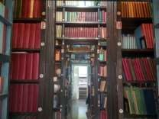
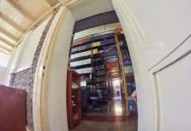
Gambar 3.2 Perpustakaan Bosscha Gambar 3.3 Perpustakaan Bosscha
Sumber : https://bosscha.itb.ac.id/. 2020 Sumber : https://bosscha.itb.ac.id/. 2020

Koleksi awal perpustakaan Observatorium Bosscha diperoleh dari sumbangan Prof. Sande Bakhuijzen, mantan direktur Leiden Observatory pada tahun 1920-an, di antaranya Vierteljahrsschrift der Astronomischen Geselschaft terbitan

tahun 1867; juga Koninklijjke Akademie van Wetenschappen te Amsterdam (1906-1917). Untuk melengkapi koleksi perpustakaan untuk keperluan riset para astronom, direktur pertama Observatorium Bosscha Dr. Voute menghibahkan koleksi buku pribadinya. Koleksi terbitan lawas ini dapat dikatakan menjadi koleksi antik di Perpustakaan Observatorium Bosscha. Buku terbitan tertua adalah Astronomica Danica yang terbit tahun 1640. Koleksi bersejarah lainnya adalah Annalen from Bosscha Observatory yang berisi riset tentang bintang ganda tahun 1926 dan dokumentasi pembangunan Observatorium Bosscha.
Selain mendapat bantuan dari berbagai instansi dan perorangan baik dari dalam maupun luar negeri, LKBF (Leids Kerkhoven Bosscha Fond) mengalokasikan buku-buku dan langganan jurnal untuk Observatorium Bosscha sejak tahun 1954. Oleh karenanya, Perpustakaan Observatorium Bosscha memiliki koleksi publikasi dan jurnal astronomi terlengkap se-Asia Tenggara.
Publikasi baru yang diterima dari berbagai negara sebagai exchange ataupun hadiah antar institusi ditampilkan di Ruang Baca. Ruang Baca ini terbuka 24 jam, biasanya digunakan mahasiswa yang melaksanakan riset tugas akhir dan pengamatan. Koleksi skripsi Observatorium Bosscha tidak hanya dari

mahasiswa Astronomi ITB saja melainkan juga mahasiswa dari luar ITB yang membuat Tugas Akhir di Bosscha diantaranya Teknik Fisika ITS, UI, UPI, UNPAD, UIN, UNILA, UNHAS, UNJ, UNM, dll.
Perpustakaan Bosscha juga memiliki Proceedings pertemuan astronomi yang cukup lengkap diantaranya terbitan The International Astronomical Union dan Astronomical Society of the Pacific yaitu: IAU Symposium, Highlights of Astronomy, IAU Colloquium, ASP Conference Series dan beberapa yang lainnya.
- Bengkel Teknik

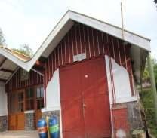
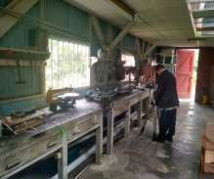
Gambar 3.4 Bengkel Teknik Gambar 3.5 Bengkel Teknik
Sumber : https://bosscha.itb.ac.id/. 2020 Sumber : https://bosscha.itb.ac.id/. 2020

Merupakan fasilitas yang penting untuk tempat penelitian seperti Observatorium Bosscha. Tugas utama tempat ini adalah membuat berbagai keperluan custom yang disesuaikan dengan kebutuhan peneliti/pengamat, seperti adapter penyambung, ataupun dudukan teleskop serta menjadi tempat untuk melakukan perawatan teleskop-teleskop yang mengalami kerusakan.

- Ruang Multimedia
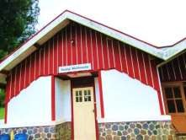
Gambar 3.6 Ruang Multimedia
Sumber : https://bosscha.itb.ac.id/. 2020
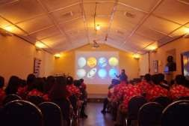
Gambar 3.7 Ruang Multimedia
Sumber : https://bosscha.itb.ac.id/. 2020

Merupakan ruangan yang dapat menampung 100 orang yang saat ini digunakan untuk menerima kunjungan publik. Ruang ini memiliki fasilitas multimedia, sehingga selain digunakan sebagai tempat ceramah astronomi populer untuk pengunjung, ruang ini juga dapat dimanfaatkan untuk pemutaran film-film atau dokumentasi ilmiah serta kegiatan mahasiswa. Rata-rata ruang multimedia ini memberikan layanan sampai 600 orang per hari.
Ruang Multimedia ini dibangun tahun 1934. Awalnya ruangan ini berisi alat-alat peraga ilmiah, misalnya peraga

gerhana, peraga bola langit, miniatur teleskop, dan sebagainya. Seperti diketahui bahwa observatorium ini telah menerima kunjungan publik sejak tahun 1926. Namun seiring semakin banyaknya kunjungan, ruang ini dimodifikasi menjadi tempat penerimaan publik untuk memberikan informasi astronomi. Dalam ruang ini pula terdapat patung perunggu K.A.R. Bosscha. Patung tersebut merupakan cinderamata dari Perhimpunan Astronomi Hindia Belanda kepada Bosscha, yang diserahkan bersamaan dengan Teropong Zeiss tahun 1928. Ketika Ruang Multimedia selesai dibangun, patung ini dipasang secara permanen di gedung ini.
Eksposisi astronomi populer biasanya diberikan oleh dosen dan mahasiswa program studi astronomi FMIPA, ITB. Tempat ini tidak hanya sebagai ruang presentasi untuk umum, tetapi juga digunakan untuk perkuliahan di Program Studi Astronomi (ITB).
- Wisma Kerkhoven
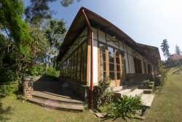
Gambar 3.8 Wisma Kerkhoven
Sumber : https://bosscha.itb.ac.id/. 2020

Peran Observatorium Bosscha sebagai fasilitas penelitian dan pendidikan membuatnya banyak dikunjungi oleh kalangan akademisi seperti mahasiswa dan peneliti dari institusi lain. Untuk menjamin kelancaran kegiatan mereka, Observatorium Bosscha menyediakan fasilitas menginap. Rumah Kerkhoven atau rumah A biasanya dijadikan sebagai tempat menginap tamu Observatorium Bosscha serta menjadi tempat pertemuan dan
workshop yang dikelola Observatorium Bosscha.
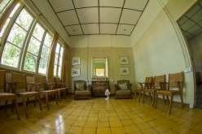
Gambar 3.9 Salah Satu Ruang dalam Wisma
Sumber : https://bosscha.itb.ac.id/. 2020

      - Planetarium dan Observatorium Taman Ismail Marzuki, Jakarta.
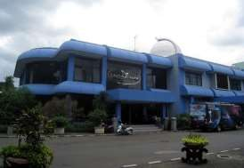
Gambar 3.10 Planetarium Jakarta
Sumber : http://encyclopedia.jakarta-tourism.go.id/. 2020

Planetarium dan Observatorium Taman Ismail Marzuki atau yang lebih dikenal dengan nama Planetarium Jakarta dibangun oleh Pemerintah Indonesia mulai tahun 1964 atas gagasan Presiden Soekarno. Pada tahun 1968 instalasi planetarium dan peralatan berhasil diselesaikan. Pada 10 November 1968, planetarium diresmikan oleh Gubernur DKI Jakarta, Ali Sadikin, bersamaan dengan peresmian PKJ-Taman Ismail Marzuki. Kemudian, pada tanggal 1 Maret tahun berikutnya, planetarium secara resmi dibuka untuk umum dan sejak saat itu penduduk ibu kota merasa bahwa mereka memiliki satu-satunya cara untuk meningkatkan pengetahuan dan relaksasi khusus itu.
Sebuah bangunan yang dilengkapi dengan alat untuk menunjukkan posisi dan pergerakan benda langit. Pergerakan benda langit ini diproyeksikan ke atap berbentuk kubah dengan proyektor khusus, dan penonton dapat melihat pergerakan benda

langit tersebut selama pencahayaan dan kuliah astronomi populer. Planetarium di Indonesia terletak di Taman Ismail Marzuki Jakarta.
Fasilitas-fasilitas yang tersedia di Planetarium Jakarta antara lain sebagai berikut :
        - Teater Bintang
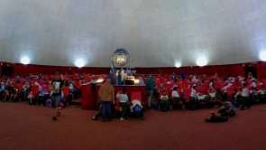
Gambar 3.11 Teater Bintang
Sumber : https://planetarium.jakarta.go.id. 2020

Pertunjukan planetarium menghadirkan program bertema astronomi yang mengungkapkan konsep alam semesta. Pertunjukan di Teater Bintang dirancang untuk membiasakan pengunjung dan mempelajari materi luar angkasa. Semua hal tersebut disampaikan dalam sebuah judul yang dibawakan kurang lebih 60 menit dengan narasi yang dibawakan secara live dan diiringi oleh musik. Teater berbintang ini memiliki kapasitas 380 kursi yang digunakan untuk setiap pertunjukan.

        - Ruang Pameran (Exhibition Hall)
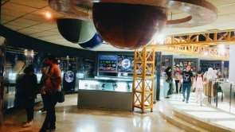
Gambar 3.12 Ruang Pameran Planetarium TIM
Sumber : https://planetarium.jakarta.go.id. 2020
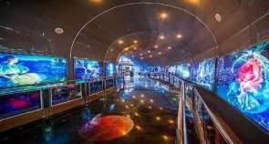
Gambar 3.13 Koridor Angkasa Planetarium TIM
Sumber : https://planetarium.jakarta.go.id. 2020

Planetarium di Taman Ismail Marzuki terdiri dari 2 lantai. Lantai pertama berfungsi sebagai ruang pameran tempat berbagai alat peraga disajikan, termasuk diorama dan teater kecil tempat film astronomi diputar untuk menambah wawasan tentang benda- benda langit.
Jarak yang sangat jauh, dan luasnya alam semesta, serta batas penglihatan mata, tidak memberi tahu kita banyak tentang bentuk sebenarnya dari benda-benda langit. Oleh karena itu, citra dalam ruang pameran baik berupa lukisan maupun foto yang diambil dengan alat astronomi baik berbasis darat maupun antariksa dapat membantu menjelaskan tampilan, warna, bentuk

dan dimensi benda yang merepresentasikan kedalaman ruang alam semesta.
Selain ruang pameran utama, ada ruang pameran pendukung yang unik berbentuk lorong berisi lukisan Zodiak dan ragam foto Astronomi berikut penjelasannya. Di ruang lobby pun ditampilkan aneka foto dan peraga lainnya. Hal ini dibutuhkan agar sambil menantikan waktu pertunjukan, para pengunjung dapat menikmati suasana senyaman mungkin sambil mendapat data informasi Astronomi yang optimal.
      - Palomar Observatory, California.
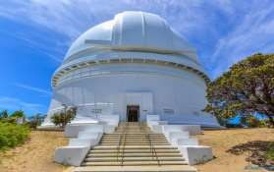
Gambar 3.14 Palomar Observatory, California
Sumber : https://www.skyscanner.com/ palomar-observatory. 2020

Observatorium Palomar adalah sebuah observatorium astronomi yang terletak di San Diego County, California, Amerika Serikat. Observatorium yang didirikan pada tahun 1928 ini dimiliki dan dioperasikan oleh California Institute of Technology (Caltech) yang berlokasi di Pasadena, California. Observatorium ini mengoperasikan beberapa teleskop, termasuk Teleskop Hale 200 inci (5.1 m) dan Teleskop Samuel Oschin 48

inchi (1.2 m). Observatorium ini merupakan fasilitas penelitian aktif, sehingga hanya sebagian fasilitasnya saja yang terbuka untuk umum.
Fasilitas-fasilitas pendukung yang ada di Observatorium Palomar ini antara lain sebagai berikut :
        - Museum
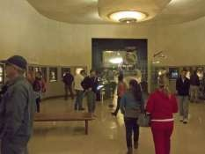
Gambar 3.15 Palomar Observatory Museum
Sumber : https://astro.caltech.edu. 2020

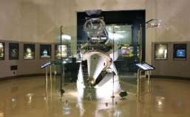
Gambar 3.16 Salah Satu Koleksi Museum
Sumber : https://astro.caltech.edu. 2020

        - Pusat Pengunjung (Visitor Center)
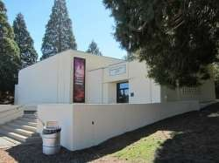
Gambar 3.17 Gedung Pusat Pengunjung
Sumber : https://astro.caltech.edu. 2020
        - Toko Souvenir (Gift Shop)
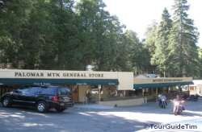
Gambar 3.18 Toko Souvenir di Sekitar Lokasi
Sumber : https://astro.caltech.edu. 2020

      - Planetarium L’Hemisferic, Spanyol

Dirancang oleh arsitek Santiago Calatrava, pekerjaannya dimulai tahun 1996 hingga tahun 2005. L'Hemisferic merupakan sebuah gedung dengan atap yang berbentuk kubah elips dengan ujung yang tajam dimana seluruh kubah langsung berada di atas kolam raksasa, sehingga bersama-sama dengan bayangan gedung di air akan mem•bentuk ilusi wujud kelopak mata manusia. Gedung ini dirancang oleh Calatrava sebagai pusat dari Kota Seni dan Ilmu Pengetahuan dan dijuluki “mata pengetahuan” yang

mempunyai luas 13.000 m². Gedung yang berfungsi sebagai teater IMAX, planetarium dan laserium sehingga dapat dinikmati masyarakat.
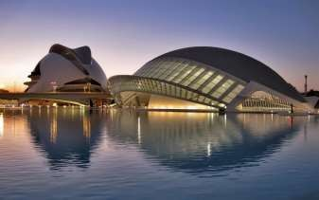
Gambar 3.19 Planetarium L’Hemisferic
Sumber : https://spacedmm.com. 2020

Di area planetarium ini pula terdapat museum sains bernama Principe Felipe, saat ini merupakan gedung terbesar di Spanyol, karena memiliki 20.000 m² kaca, 4.000 panel, 58.000 m³ beton, dan 14.000 ton baja. Bangunan megah ini berdiri
sepanjang 220 meter, lebar 80 meter dan tinggi 55 meter.
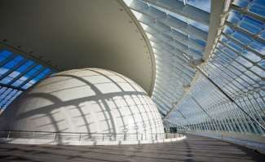
Gambar 3.20 Interior Planetarium L’Hemisferic
Sumber : https://spacedmm.com. 2020

      - Shanghai Planetarium, China.

Shanghai tidak lama lagi akan segera memiliki sebuah fasilitas penelitian astronomi yang cukup megah. Planetarium ini berdiri di atas lahan seluah 409.000 kaki persegi.
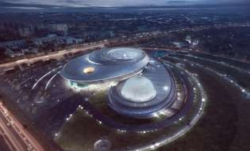
Gambar 3.21 Shanghai Planetarium
Sumber : https://economy.okezone.com/. 2020
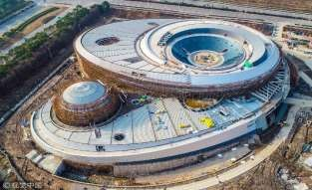
Gambar 3.22 Pembangunan Shanghai Planetarium
Sumber : https://www.dailymail.co.uk/. 2020
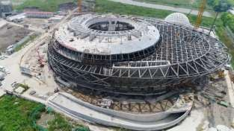
Gambar 3.23 Struktur Shanghai Planetarium
Sumber : https://www.scmp.com/. 2020

Planetarium ini merupakan rancangan dari perusahaan arsitektur yang berbasis di New York, Ennead Architects. Setelah mulai beroperasi pada tahun 2020, Planetarium Shanghai ini akan melayani cabang astronomi dari Shanghai Science and Technology Museum. Dalam perancangan planetarium ini, perancang terinspirasi dari prinsip-prinsip astronomi. Sehinga dalam aplikasinya Planetarium Shanghai terdiri dari tiga bentuk utama. Yang pertama oculus, kedua sphere, dan ketiga kubah terbalik.
Dari sisi konstruksi bangunan, Planetarium Shanghai banyak menggunakan material berupa baja, besi, kaca, serta berbagai bahan pabrikasi yang menjadi salah satu ciri dari bangunan futuristik. Bangunan futuristik ini juga akan menjadi simbol China di masa depan dalam hal eksplorasi terhadap luar angkasa.
    - Kesimpulan Hasil Studi Komparasi

Tabel 3.1 Kesimpulan Hasil Studi Komparasi
No. | Objek Pembanding | Kajian | Ciri yang diterapkan
 |  | Tersedianya | Pembuatan
 |  | perpustakaan yang | perpustakaan,
 | Observatorium
1. |  | dapat menunjang | bengkel teknik,
 | Bosscha
 |  | aktivitas di | ruang multimedia,
 |  | observatorium, | serta wisma yang

 |  | adanya bengkel | dapat menunjang
 |  | teknik, adanya | aktivitas pada
 |  | wisma yang dapat | bangunan yang
 |  | digunakan untuk | dirancang.
 |  | menginap
 |  | pengunjung/peneliti,
 |  | dan terdapat ruang
 |  | multimedia.
 |  | Tersedianya ruang | Pembuatan ruang
 |  | pameran/exhibiton | pameran, serta
 |  | hall, tersedianya | menyediakan ruang
 | Planetarium dan
 |  | ruang teater bintang | teater yang
 | Observatorium
2. |  | yang berfungsi | digunakan sebagai
 | Taman Ismail
 |  | sebagai tempat | tempat pertunjukan
 | Marzuki
 |  | pertunjukan untuk | tentang alam
 |  | pengunjung yang | semesta.
 |  | datang.
3. | Observatorium Palomar | Terdapat museum yang memamerkan koleksi-koleksi yang berhubungan dengan astronomi,  terdapat gedung | Pembuatan museum untuk para pengunjung sehingga dapat menambah  pengetahuan selain

 |  | pusat | dari objek
 |  | pengunjung/visitor | rancangan itu
 |  | center yang | sendiri, membuat
 |  | digunakan sebagai | toko souvenir
 |  | tempat para | sehingga para
 |  | pengunjung | pengunjung yang
 |  | mendapatkan | ingin meninggalkan
 |  | informasi tentang | lokasi tidak
 |  | observatorium, | kehilangan momen
 |  | terdapat toko | begitu saja ketika
 |  | penjualan souvenir. | mereka datang ke
 |  |  | objek rancangan,
 |  |  | membuat visitor
 |  |  | center sebagai
 |  |  | tempat pengunjung
 |  |  | untuk mendapatkan
 |  |  | informasi lebih
 |  |  | tentang objek
 |  |  | rancangan.

 |  | Penggunaan | Penggunaan
 |  | material bangunan | material bangunan
 |  | berupa kaca, besi, | berupa kaca, besi,
 |  | dan baja yang | dan baja yang
 |  | merupakan salah | merupakan salah
 |  | satu ciri bangunan | satu ciri pada
4. | Planetarium
 |  | futuristik, | arsitektur futuristik.
 | L’Hemisferic
 |  | dibangunan ini pula | Sehingga dapat
 |  | terdapat teater | menjadi salah satu
 |  | IMAX yang | acuan dalam
 |  | digunakan untuk | perencanaan
 |  | pertunjukan kepada | perancangan
 |  | masyarakat.
 |  | Kesan futuristik | Dapat dijadikan
 |  | terhadap bangunan | acuan dalam
 |  | sangat terasa | perencanaan objek
 |  | terutama pada | rancangan. Sehingga
 | Shanghai | bentuk, tampilan | dapat menjadikan
5.
 | Planetarium | bangunan, struktur | objek rancangan
 |  | yang digunakan | sebagai suatu simbol
 |  | serta pemanfaatan | masa depan bagi
 |  | teknologi canggih | daerah yang
 |  |  | dijadikan lokasi

 |  | pada perancangannya. | berdirinya objek rancangan
Sumber : Analisa Penulis, 2020

Kerangka Pikir

d
Latar Belakang

Observatorium dan Planetarium di Provinsi Gorontalo dengan pendekatan Arsitektur Futuristik

Rumusan Masalah

Tujuan dan Maksud
FEEDBACK

Pengumpulan Data

Fisik

Analisis
Non-fisik

Makro Mikro
Rekomendasi

Konsep

Rancangan/Desain

Gambar 3.24 Kerangka Pikir
Sumber : Analisis Penulis, 2020

BAB IV

ANALISIS PENGADAAN PROYEK OBSERVATORIUM DAN PLANETARIUM

Analisis Kota Gorontalo Sebagai Lokasi Proyek

    - Kondisi Fisik Kota Gorontalo

Kota Gorontalo merupakan ibukota dari Provinsi Gorontalo. Menurut data dari Badan Pusat Statistik tahun 2018, luas wilayah Kota Gorontalo adalah 79,03 𝑘𝑚². Terdiri dari 9 kecamatan dan 50 kelurahan, dengan kecamatan yang memiliki wilayah terluas adalah Kecamatan Kota Barat yakni 20,08 𝑘𝑚² dan kecamatan dengan wilayah terkecil adalah Kecamatan Kota Selatan yakni 2,81 𝑘𝑚². Kecamatan yang ada di Kabupaten Gorontalo :
      - Kota Barat : 7 Kelurahan

      - Dungingi : 5 Kelurahan

      - Kota Selatan : 5 Kelurahan

      - Kota Timur : 6 Kelurahan

      - Hulonthalangi : 5 Kelurahan

      - Dumbo Raya : 5 Kelurahan

      - Kota Utara : 6 Kelurahan

      - Kota Tengah : 6 Kelurahan

      - Sipatana : 5 Kelurahan

Tabel 4.1 Luas Daerah Menurut Kecamatan di Kota Gorontalo, 2017.

Kecamatan | Ibukota Kecamatan | Luas Total Area  (𝑘𝑚²/sq.km) | Persentase Terhadap Luas  Kota (%)
Kota Barat | Buladu | 20,08 | 25,41
Dungingi | Huangobotu | 4,67 | 5,91
Kota Selatan | Biawu | 2,81 | 3,56
Kota Timur | Moodu | 5,32 | 6,73
Hulonthalangi | Tenda | 14,23 | 18,01
Dumbo Raya | Talumolo | 14,04 | 17,77
Kota Utara | Dulomo Selatan | 8,02 | 10,15
Kota Tengah | Pulubala | 4,81 | 6,09
Sipatana | Molosipat U | 5,05 | 6,39
Kota Gorontalo | Kota Gorontalo | 79,03 | 100,00
Sumber : Katalog Badan Pusat Statistik (BPS) Kota Gorontalo dalam Angka 2018.

- Letak Geografis.
Secara astronomi, Kota Gorontalo terletak antara 00° 28’ 17”

- 00° 35’ 56” Lintang Utara, dan 122° 59’ 44” - 123° 05’ 59” Bujur Timur. Berdasarkan posisi geografisnya, Kota Gorontalo memiliki batasan-batasan wilayah sebagai berikut :
  - Bagian utara berbatasan langsung dengan Kabupaten Bone Bolango.

  - Bagian selatan berbatasan langsung dengan Teluk Tomini.

  - Bagian barat berbatasan langsung dengan Kabupaten Gorontalo.
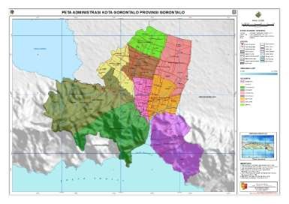
  - Bagian timur berbatasan langsung dengan Kabupaten Bone Bolango.

Gambar 4.1 Peta Administrasi Kota Gorontalo
Sumber : https://petatematikindo.files.wordpress.com/. 13 Juli 2020

Berdasarkan kondisi topografi Kota Gorontalo merupakan daerah yang dilalui tiga buah sungai yang bermuara di Teluk Tomini. Bagian selatan diapit oleh pegunungan dengan ketinggian dari permukaan laut antara 0 – 470 meter.
- Rencana Tata Ruang Wilayah

Rencana Tata Ruang Wilayah merupakan arahan lokasi investasi pembangunan yang dilaksanakan pemerintah, dan/atau dunia usaha. Perancangan observatorium dan planetarium yang memiliki fungsi sebagai tempat wisata dan edukasi. Dalam RTRW Kota Gorontalo telah ditentukan arah wilayah pengembangan

(WP). Arah Wilayah Pengembangan ini dibagi ke dalam 6 wilayah yang masing-masing memiliki rencana dan fungsi tersendiri. Wilayah Pengembangan tersebut antara lain :
  - Wilayah pengembangan I (WP I)

Meliputi wilayah kelurahan bugis, biawu, biawa’o, ipilo, bugis, padebuolo, tamalate, heledulaa, sebagian wilayah kelurahan tenda, heledulaa selatan, moodu, dulomo timur, limba B, limba UI, dan limba UII.
  - Wilayah pengembangan II (WP II)

Meliputi kelurahan molosipat W, libu’o, wumialo, dulalowo, dulalowo timur, tuladenggi, buladu, dan tomulabuta’o timur.
  - Wilayah pengembangan III (WP III)

Meliputi kelurahaan liluwo, pulubala, paguyaman , tapa, molosipat U, bulotada’a, dan bulotada’a timur.
  - Wilayah pengembangan IV (WP IV)

Meliputi kelurahan dulomo, dulomo selatan, wongkaditi, wongkaditi barat, moodu, dembe II, dan dembe jaya.
  - Wilayah pengembangan V (WP V)

Meliputi kelurahan botu, talumolo, leato, dan leato utara.

  - Wilayah pengembangan VI (WP VI)

Meliputi kelurahan tanjung keramat, sebagian wilayah kelurahan tenda, pohe, siendeng, donggala, tenilo, buliide, piloodaa, dembe I, dan lekobalo.

- Morfologi

Berdasarkan data Badan Pusat Statistik (BPS) Kabupaten Gorontalo dalam katalog Kota Gorontalo dalam Angka 2018, menyebutkan bahwa jumlah penduduk Kota Gorontalo adalah sebanyak 197.613 jiwa, yang terdiri 98.367 jiwa laki-laki dan
99.246 jiwa perempuan. Tingkat kepadatan penduduk rata-rata adalah 2.505 jiwa/𝑘𝑚².
Sebagian besar populasi penduduk Kota Gorontalo bermukim di Kecamatan Kota Tengah dengan angka persentase sebesar 13,95% (27.562 jiwa) dengan tingkat kepadatan penduduk 5.730 jiwa/𝑘𝑚². Akan tetapi, daerah dengan angka kepadatan penduduk tertinggi di Kota Gorontalo berada di Kecamatan Kota Selatan yakni sebesar 6.805 jiwa/𝑘𝑚². Hal ini disebabkan oleh jumlah penduduk yang tinggal di wilayah tersebut yang berjumlah 20.756 jiwa, serta luas wilayah dari Kecamatan Kota Selatan yang hanya sebesar 2,81 𝑘𝑚² atau 3,56% dari luas wilayah Kota Gorontalo.
Tabel 4.2 Luas Wilayah, Jumlah Penduduk, dan Kepadatan Penduduk di Kota Gorontalo, 2017.
No. | Kecamatan | Luas Wilayah  Total Area (𝑘𝑚²) |  | Jumlah Penduduk  (Jiwa) |  | Kepadatan Penduduk (Jiwa/𝑘𝑚²)
No. | Kecamatan | 𝑘𝑚² | % | Total | % | Kepadatan Penduduk (Jiwa/𝑘𝑚²)

1. | Kota Barat | 20,08 | 25,41 | 23.304 | 11,79 | 1.161
2. | Dungingi | 4,67 | 5,91 | 24.616 | 12,46 | 5.271
3. | Kota Selatan | 2,81 | 3,56 | 20.756 | 10,50 | 6.805
4. | Kota Timur | 5,32 | 6,73 | 27.089 | 13,71 | 5.260
5. | Hulonthalangi | 14,23 | 18,01 | 16.685 | 8,44 | 1.192
6. | Dumbo Raya | 14,04 | 17,77 | 19.230 | 9,73 | 1.370
7. | Kota Utara | 8,02 | 10,15 | 19.258 | 9,75 | 2.306
8. | Kota Tengah | 4,81 | 6,09 | 27.562 | 13,95 | 5.730
9. | Sipatana | 5,05 | 6,39 | 19.113 | 9,67 | 4.032
Kota Gorontalo |  | 79,03 | 100,00 | 197.613 | 100,00 | 2.505
Sumber : Katalog Badan Pusat Statistik (BPS) Kota Gorontalo dalam Angka 2018.

- Klimatologi

Suhu udara di suatu wilayah dapat berbeda-beda, hal tersebut dapat disebabkan antara lain oleh adanya perbedaan tinggi rendahnya wilayah tersebut dari permukaan laut dan jaraknya dari pantai. Provinsi Gorontalo merupakan wilayah yang letaknya berada dekat dengan garis khatulistiwa, sehingga menjadikan daerah ini memiliki suhu udara yang cukup panas.
Kota Gorontalo merupakan daerah yang memiliki iklim tropis. Menurut data Badan Meteorologi, Klimatologi, dan Geofisika (BMKG), selama tahun 2017 mencatat bahwa suhu udara tertinggi di Kota Gorontalo mencapai 33,4°C terjadi pada bulan

Oktober dan suhu minimumnya mencapai 23,3°C terjadi pada bulan Agustus dan September.
Curah hujan tertingi pada tahun 2017 di Kota Gorontalo terjadi pada bulan Juni yaitu 253 mm³. Sedangkan untuk curah hujan terendah mencapai 73 mm³ terjadi pada bulan September.
    - Kondisi Non Fisik

      - Tinjauan Ekonomi

Di Gorontalo di lihat melalui yang berhubungan dengan ekonomi, sektor pariwisata merupakan program yang dipilih oleh pemerintah untuk menjadi prioritas utama dalam pengembangan daerah. Hal ini diharapkan dapat menjadi pemicu meningkatnya kunjungan wisatawan yang akan berdampak pada ekonomi daerah khususnya Kota Gorontalo. Selain bidang pariwisata, bidang perdagangan barang dan jasa pula menjadi aspek yang mendukung perekonomian yang ada di Kota Gorontalo
      - Kondisi Sosial Penduduk

Berdasarkan data Badan Pusat Statistik Provinsi Gorontalo pada tahun 2017, Kota Gorontalo memiliki jumlah penduduk 197.613 jiwa. Jika dibandingkan dengan tahun sebelumnya, telah terjadi peningkatan pertumbuhan penduduk sebesar 1,10%.

Analisis Pengadaan Fungsi Bangunan

    - Pencarian Gagasan

Pencarian gagasan berawal dari keinginan untuk merancang suatu objek arsitektur berupa observatorium dan planetarium yang dapat difungsikan sebagai salah satu pusat pengembangan ilmu Astronomi di Indonesia. Selain itu, sebagai salah satu sarana yang dapat digunakan oleh masyarakat luas serta dapat meningkatkan perekonomian daerah. Maka dari itu, perancangan Observatorium dan Planetarium sebagai salah satu hal untuk membuka lapangan kerja baru bagi masyarakat sekitar, meningkatkan angka perkembangan di bidang ilmu pengetahuan dan teknologi, salah satu alternatif hiburan yang bersifat edukasi, serta menjadi sebagai salah satu objek yang sesuai untuk
mewadahi pendalaman tentang ilmu astronomi.

    - Kondisi Fisik

Secara umum, kondisi fisik pada suatu bangunan harus memperhatikan perencanaan pada sistem struktur dan konstruksi, karena merupakan salah satu unsur pendukung dari fungsi yang ada dalam bangunan dari segi keamanan dan kekokohan.
Adapun perencanaan sistem struktur dan konstruksi dipengaruhi

oleh :

      - Kekuatan, bagi struktur dalam memiliki beban yang terjadi.

      - Keseimbangan, dalam proporsi dan kestabilan agar tahan terhadap gaya yang ditimbulkan oleh gempa dan angin.
      - Estetika, struktur merupakan suatu pengungkap bentuk arsitektur yang cocok dan logis.

      - Disesuaikan dengan keadaan geografi dan topografi setempat.

      - Tuntutan segi konstruksi yaitu tahan terhadap faktor luar, yaitu kebakaran, gempa, angin dan daya dukung tanah.
    - Faktor Penunjang dan Hambatan-hambatan

      - Faktor Penunjang

Dalam perancangan Observatorium dan Planetarium di Provinsi Gorontalo ini terdapat beberapa faktor penunjang antara lain sebagai berikut :
        - Sesuai dengan visi misi pemerintah daerah Provinsi Gorontalo.

        - Terdapatnya potensi dan daya tarik yang beragam.

        - Memberikan nilai tambah terhadap pemerintah setempat oleh masyarakat dikarenakan adanya pembangunan infrastruktur baru dibidang pariwisata serta edukasi.
        - Memberikan kesempatan kepada masyarakat dan pemerintah setempat untuk melakukan kegiatan berwisata maupun dibidang penelitian khususnya bidang ilmu Astronomi.
      - Hambatan-hambatan

Selain faktor pendukung, terdapat pula faktor-faktor yang menjadi hambatan dalam perancangan Observatorium dan Planetarium antara lain :
        - Kurangnya perhatian pemerintah setempat dalam pengembangan sarana dan prasarana yang bersifat wisata dan edukasi.

        - Kurangnya kualitas sumber daya manusia (SDM) yang ada.

        - Kurangnya teknologi yang berkembang di daerah khususnya dalam bidang arsitektur.

Analisis Pengadaan Bangunan

    - Analisis Kebutuhan Observatorium dan Planetarium

      - Analisis Kualitatif

Keberadaan Observatorium dan Planetarium di Provinsi Gorontalo mempunyai prospek yang cukup baik dan potensial untuk dikembangkan, hal ini mengingat :
        - Provinsi Gorontalo merupakan provinsi yang baru dan berada dalam masa berkembang, hal ini dikarenakan semakin gencarnya pembangunan dan perkembangan dibidang ekonomi, gedung-gedung, perkantoran, pendidikan dan penelitian, serta hiburan.
        - Dengan adanya perancangan Observatorium dan Planetarium memiliki prospek yang cukup baik untuk dikembangkan, dikarenakan selain meningkatkan perkembangan tentang ilmu pengetahuan dan teknologi (IPTEK), meningkatkan sumber daya manusia yang daerah tersebut miliki, serta dapat meningkatkan taraf perekonomian masyarakat setempat.
      - Analisis Kuantitatif

Provinsi Gorontalo memiliki beberapa destinasi wisata yang tersebar di beberapa tempat baik di dalam Kota maupun Kabupaten seperti tempat pemandian, wisata alam, dan masih banyak lagi. Akan tetapi, destinasi wisata yang berorientasi ke arah wisata pendidikan masih sangat minim yang secara spesifik disediakan oleh pemerintah daerah.
    - Penyelenggaraan Observatorium dan Planetarium di Provinsi Gorontalo

      - Sistem Pengelolaan

Pengelolaan bangunan Observatorium dan Planetarium di Gorontalo meliputi perawatan fasilitas sarana dan prasarana bangunan, pelayanan bagi masyarakat sebagai sarana edukasi dan pariwisata. Observatorium dan Planetarium ini bekerja sama dengan sektor pemerintahan dibidang pendidikan serta pariwisata di Provinsi Gorontalo.
      - Sistem Peruangan

Sistem peruangan pada Observatorium dan Planetarium ini adalah sebagai berikut :
        - Fasilitas Utama

Fasilitas utama merupakan fasilitas yang digunakan sebagai pusat dari kegiatan yang ada pada bangunan yang dirancang, dalam hal ini observatorium dan planetarium. Seperti ruang teater bintang, ruang kontrol/operator, ruang proyektor, ruang perawatan, ruang pameran, ruang peneropongan outdoor, ruang

multimedia, ruang peneropongan indoor/observatorium, ruang pengelola.
        - Fasilitas Umum/Penerima

Fasilitas umum merupakan fasilitas yang berada pada bangunan yang dapat digunakan oleh seluruh pengunjung, sekaligus tempat pengunjung dapat bersosialisasi satu sama lain. Seperti ruang informasi, Hall/lobby, ruang loket tiket, ruang tunggu, ATM Center, parkir, mushola.
        - Fasilitas Pengelola

Merupakan fasilitas dengan akses terbatas dan hanya dapat digunakan oleh pengelola bangunan tersebut. Seperti ruang direksi, ruang kantor pengelola.
        - Fasilitas Penunjang

Merupakan fasilitas yang dapat mendukung jalannya aktivitas yang berlangsung pada bangunan. Seperti ruang penitipan barang, ruang perpustakaan, ruang baca, ruang serbaguna, ruang cafetaria, ruang retail/toko souvenir, dapur/pantry, dan gudang.
        - Ruang Servis

Merupakan ruang yang berfungsi untuk melayani seluruh zona yang ada pada bangunan. Seperti ruang cleaning service, ruang janitor, ruang loker karyawan, ruang makan karyawan, ruang pengamanan/pos jaga, ruang Sentral Power, ruang ME, ruang

kontrol ME, ruang AHU, ruang kontrol AHU, Lavatory, serta gudang.

Kelembagaan dan Struktur Organisasi

    - Struktur Kelembagaan

Observatorium dan Planetarium merupakan kerja sama antara pemerintah dalam hal ini dinas-dinas terkait dan pihak swasta untuk mengembangkan minat masyarakat Gorontalo tentang ilmu Astronomi, serta memperkaya alternatif tempat wisata yang tidak hanya berfokus pada hiburan semata namun juga dapat menambah wawasan dibidang pendidikan sehingga dapat menarik pengunjung baik yang ada di dalam daerah maupun luar Gorontalo.
Tujuan dari perancangan Observatorium dan Planetarium adalah untuk menciptakan suatu tempat yang dapat mewadahi masyarakat yang memiliki minat dibidang ilmu Astronomi, serta dapat meningkatkan pendapatan daerah dari adanya pengunjung yang berdatangan ke tempat tersebut.

    - Struktur Organisasi


BIDANG UMUM
BIDANG TEKNIS
OPERASIONAL
WAKIL DIREKTUR
BIDANG
KEAMANAN
B.
PERAWATAN
B. HUMAS/
PROMOSI
B.
OBSERVASI
B.
PERTUNJU- KAN
B. KEUANGAN
B. PERSO- NALIA
B. TATA USAHA
B. PENATA- RAN
B. PERPUS- TAKAAN
B. PENDIDIKAN
SEKRETARIS
BENDAHARA
DIREKTUR/ KEPALA
PENGAWAS
Gambar 4.2 Bagan Struktur Organisasi
Sumber : Analisa Penulis, 2020.

Pola Kegiatan yang Diwadahi

    - Identifikasi Kegiatan

      - Kegiatan Utama

Merupakan kegiatan pertunjukan, pameran, serta pengamatan tentang segala sesuatu yang berhubungan dengan ilmu Astronomi serta menginformasikan kepada pengunjung tentang hal tersebut.
      - Kegiatan Penunjang

Merupakan kegiatan yang dapat menunjang segala sesuatu dari kegiatan utama dalam pelayanan jasa, pemberian informasi, edukasi, dan berbagai kegiatan penunjang lainnya.
      - Kegiatan Pelengkap

Merupakan kegiatan dalam bentuk pengelolaan keseluruhan kegiatan seperti kegiatan servis yang bertujuan untuk menunjang berlangsungnya kegiatan pada bangunan.
    - Pelaku Kegiatan

      - Pengelola

Merupakan pihak yang bertanggung jawab penuh atas pengelolaan dan jalannya aktivitas yang terjadi pada bangunan Observatorium dan Planetarium serta mengatur alur proses kegiatan di dalamnya.

      - Pengunjung

Merupakan pihak yang datang ke suatu tempat atau bangunan untuk menikmati segala fasilitas-fasilitas yang ditawarkan oleh suatu bangunan dalam hal ini Observatorium dan Planetarium. Dalam hal ini pengunjung dapat dikategorikan kedalam dua jenis, yaitu :
        - Pengunjung dengan motivasi tertentu.

Pengunjung dalam kategori ini biasanya berasal dari kalangan mahasiswa, para peneliti, dan orang-orang tertentu yang memiliki minat tentang ilmu Astronomi.
        - Pengunjung tanpa motivasi tertentu.

Pengunjung dalam kategori ini biasanya berasal dari kaum awam yang tidak memiliki ketertarikan tertentu tentang Astronomi dan hanya ingin mencari tempat hiburan selain dari yang sudah ada pada umumnya.
    - Aktivitas dan Kebutuhan Ruang

Aktivitas yang ada pada Observatorium dan Planetarium dapat ditinjau dari unsur pelaku kegiatan.
      - Pengunjung

Tabel 4.3 Aktivitas Pengunjung

Aktivitas | Kebutuhan Ruang
Kegiatan Pengunjung  - Datang | - Parkir

- Istirahat  - Menyimpan barang bawaan  - Mendapatkan informasi  - Membeli tiket  - Melakukan kegiatan observasi  - Melihat pameran  - Melihat pertunjukan  - Membaca buku  - Belanja souvenir  - Makan dan minum  - Ibadah  - Buang air kecil/besar | - Hall/Lobby  - Ruang penitipan  - Ruang informasi  - Loket tiket  - Ruang Observatorium indoor/outdoor  - Ruang pameran  - Ruang Teater Bintang  - Perpustakaan  - Toko souvenir  - Ruang cafetaria  - mushola  - Toilet

      - Pengelola
Sumber : Analisa Penulis, 2020.

Tabel 4.4 Aktivitas Pengelola

Aktivitas | Kebutuhan Ruang
Direktur | - Ruang Direktur  - Ruang Tamu  - Toilet  - Ruang Rapat

Staff Administrasi | - Ruang Tata Usaha  - Ruang Arsip  - Ruang Tamu  - Ruang Rapat  - Ruang Registrasi
Staff Pelayanan Umum | - Ruang Penitipan  - Ruang Informasi  - Ruang Perpustakaan  - Ruang Cafetaria  - Ruang souvenir
Seluruh Staff | - Tempat Parkir  - Lobby  - Ruang Loker  - Ruang Sholat  - Toilet
Sumber : Analisa Penulis, 2020.

    - Pengelompokan Kegiatan

Agar setiap kegiatan yang berlangsung pada bangunan berjalan secara efisien dan antara satu kegiatan dengan kegiatan lainnya dapat saling mendukung maka diperlukan pengelompokan kegiatan berdasarkan sifat kegiatan dan waktu kegiatan.

      - Sifat Kegiatan

Tabel 4.5 Sifat Kegiatan

Kelompok Kegiatan | Sifat
Kegiatan Utama  Kegiatan utama pada bangunan ini yaitu kegiatan mengamati luar angkasa menggunakan teleskop, serta mendapatkan informasi tentang ilmu Astronomi melalui seminar  Astronomi. | Publik
Kegiatan Penunjang Merupakan kegiatan yang menunjang kegiatan utama terdapat di dalam bangunan, seperti lahan parkir, toilet, dan  lain sebagainya. | Semi Publik dan Servis
Kegiatan Pengelola  Kegiatan pengelola meliputi segala aktivitas yang dilakukan oleh pengelola bangunan. Mulai dari pemberian informasi kepada  pengunjung, sampai kepada | Semi Publik

perawatan sarana dan prasarana

bangunan.

      - Waktu Kegiatan
Sumber : Analisa Penulis, 2020.

Pada perancangan Observatorium dan Planetarium ini memiliki batasan-batasan waktu kegiatan. Hal ini perlu dipertimbangkan oleh pengelola untuk mencapai keamanan dan kenyamanan bagi pengunjung, serta efisiennya waktu kegiatan yang berlangsung pada bangunan. Batasan-batasan waktu tersebut yaitu :
        - Merupakan bangunan yang menyediakan pelayanan yang berkaitan dengan pariwisata serta edukasi khususnya dibidang ilmu Astronomi.
        - Waktu operasional Observatorium dan Planetarium dimulai pada pukul 09.00 dan berakhir pada pukul 23.00. Dibagi dalam 2 (dua) sesi kunjungan, kunjungan pagi 09.00 - 15.00 dan kunjungan malam 17.00 – 23.00.
        - Kegiatan administrasi dan perkantoran di mulai pukul 08.00 – 16.00.
        - Kegiatan yang bersifat temporer atau edukasi dilaksanakan sesuai dengan jadwal yang telah disepakati bersama.
Dengan demikian pelaksanaan kegiatan yang terjadi pada Observatorium dan Planetarium ini memiliki waktu yang berbeda-

beda pada setiap item kegiatan yang bertujuan untuk memudahkan pengunjung yang ingin menikmati fasilitas-fasilitas yang ada di dalamnya.

BAB V

ACUAN PERANCANGAN OBSERVATORIUM DAN PLANETARIUM DI PROVINSI GORONTALO

Acuan Perancangan Makro

    - Penentuan Lokasi

Dalam perancangan Observatorium dan Planetarium di Provinsi Gorontalo perlu dilakukan pengamatan terhadap lokasi yang memiliki prospek dan potensi yang baik di waktu yang akan datang. Lokasi bangunan dipertimbangkan melalui pendekatan tentang hal yang
menunjang sebagai sarana hiburan, wisata, serta edukasi.
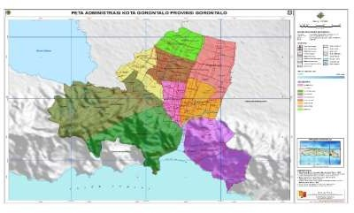
Gambar 5.1 Peta Administrasi Kota Gorontalo
Sumber : https://petatematikindo.files.wordpress.com/. 13 Juli 2020

Sebagai ibukota provinsi, Kota Gorontalo dalam rencana tata ruang wilayahnya telah menentukan wilayah pengembangan (WP). Wilayah Pengembangan (WP) di Kota Gorontalo terbagi atas 6 wilayah dengan masing-masing wilayah memiliki rencana pengembangan dan fungsi tersendiri. Keenam wilayah tersebut antara lain :

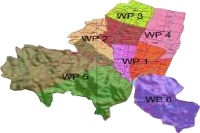
Gambar 5.2 Peta Wilayah Pengembangan Kota Gorontalo
Sumber : BAPPEDA Gorontalo. 2020

Penjelasan peta wilayah pengembangan diatas :

      - Wilayah pengembangan I

Meliputi wilayah kelurahan bugis, biawu, biawa’o, ipilo, bugis, padebuolo, tamalate, heledulaa, sebagian wilayah kelurahan tenda, heledulaa selatan, moodu, dulomo timur, limba B, limba UI, dan Limba UII.
Pemanfaatannya adalah sebagai pusat perdagangan regional/grosir, perbelanjaan dan niaga, pemerintahan, kawasan olahraga, rekreasi fasilitas kesehatan, peribadatan dan pendidikan.
      - Wilayah pengembangan II

Meliputi kelurahan molossipat W, libu’o, wumialo, dulalowo, dulalowo timur, huangobotu, tuladenggi, buladu, dan tmulabuta’o timur.
Pemanfaatannya adalah sebagai pusat pemerintahan, pendidikan, pusat transportasi regional dan pemukiman.

      - Wilayah pengembangan III

Meliputi kelurahan liluwo, pulubala, paguyaman, tapa, molosipat U, bulotada’a dan bulotada’a timur.
Pemanfaatnya adalah sebagai pusat pemerintahan, pendidikan, pusat transportasi regional dan pemukiman.
      - Wilayah pengembangan IV

Meliputi kelurahan dulomo, dulomo selatan, wongkaditi, wongkaditi barat, moodu, dembe II dan dembe jaya.
Pemanfaatannya adalah sebagai pusat industri, perkantoran, kerajinan dan pemukiman.
      - Wilayah pengembangan V

Meliputi kelurahan botu, talumolo, leato, dan leato utara.

Pemanfaatannya adalah sebagai pusat rekreasi, transportasi laut/pelabuhan, perdagangan dan kawasan konservasi.
      - Wilayah pengembangan VI

Meliputi kelurahan tanjung keramat, sebagian wilayah kelurahan tenda, pohe, siendeng, donggala, tenilo, buliide, piloodaa, dembe I dan lekobalo.
Pemanfaatannya adalah sebagai pusat rekreasi transportasi laut/pelabuhan, perdagangan dan kawasan konservasi.

      - Kriteria Penentuan Lokasi

Salah satu hal penting dalam pemilihan lokasi adalah memperhatikan kriteria-kriteria yang baik serta memenuhi syarat dalam pembangunan objek rancangan dari segi fisik, tata lingkungan, dan kebutuhannya. Sesuai dengan data peruntukan WP, adapun kriteria dalam pemilihan lokasi antara lain :
        - Wilayah Pengembangan (WP) yang strategis dan memiliki nilai ekonomis yang tinggi.
        - Sesuai dengan rencana induk kota baik dari segi peruntukan aturan yang mendasarinya.
        - Pencapaian ke WP baik dengan menggunakan fasilitas perhubungan kota.
        - Tersedia infrastruktur dan perhubungan yang baik menuju WP.
        - Memiliki potensi dan fungsi dominan sebagai pusat rekreasi, transportasi laut/pelabuhan, perdagangan/jasa, dan kawasan konservasi serta memungkinkan untuk prospek yang cerah untuk pengembangan ke depan.
      - Alternatif Penentuan Lokasi

Berdasarkan kriteria-kriteria di atas maka terpilih lah 3 (tiga) alternatif yang memiliki potensi untuk dijadikan sebagai lokasi bangunan Observatorium dan Planetarium yakni :

        - Alternatif I

Berada pada Wilayah Pengembangan I (WP I), meliputi wilayah yang berada di 2 (dua) kecamatan, yaitu Kecamatan Kota Timur dan Kota Selatan.
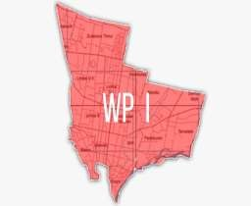
Gambar 5.3 Wilayah Pengembangan I
Sumber : Analisa Penulis. 2020

          - Potensi

Lokasi terletak pada kawasan strategis dengan fungsi utama sebagai kegiatan pendidikan dan fungsi sekunder sebagai kegiatan rekreasi, perdagangan/jasa, sosial budaya, dan simpul transportasi yang dapat dijangkau dengan mudah.
          - Kekurangan

Kawasan ini memiliki jalur kendaraan yang sangat ramai karena fungsi sekundernya sehingga kawasan ini dilalui oleh banyak kendaraan sehingga dapat menyebabkan kemacetan.

        - Alternatif 2

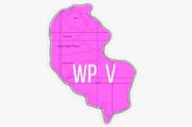
Berada pada Wilayah Pengembangan V (WP V), meliputi kelurahan botu, talumolo, leato, dan leato utara.
Gambar 5.4 Wilayah Pengembangan V
Sumber : Analisa Penulis. 2020

          - Potensi

Lokasi ini terletak pada kawasan strategis dengan fungsi primer sebagai transportasi laut/pelabuhan dan fungsi sekundernya sebagai rekreasi, perdagangan, dan kawasan konservasi.
          - Kekurangan

Kawasan ini memiliki jalur kendaraan yang sangat ramai karena fungsi sekundernya sehingga kawasan ini dilalui oleh banyak kendaraan sehingga dapat menyebabkan kemacetan dan kurangnya simpul transportasi.
        - Alternatif 3

Berada pada Wilayah Pengembangan VI (WP VI), meliputi kelurahan tanjung keramat, sebagian wilayah kelurahan

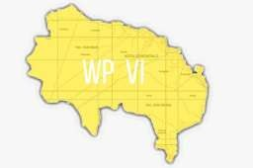
tenda, pohe, siendeng, donggala, tenilo, buliide, piloodaa, dembe I dan lekobalo.
Gambar 5.5 Wilayah Pengembangan VI
Sumber : Analisa Penulis. 2020

          - Potensi

Lokasi ini terletak pada kawasan dengan fungsi primer sebagai pariwisata/rekreasi dan kegiatan sekundernya sebagai transportasi laut, perdagangan, dan kawasan konservasi dan mudah dijangkau.
          - Kekurangan

Kurangnya simpul transportasi.

Untuk menentukan lokasi yang strategis maka dari ketiga alternatif diatas akan dilakukan penilaian berdasarkan kriteria- kriteria penentuan lokasi yang baik sesuai dengan pembobotan pemilihan lokasi.
Tabel 5.1 Pembobotan Pemilihan Lokasi

No | Kriteria | Alt 1 | Alt 2 | Alt 3
No | Kriteria | Nilai | Nilai | Nilai
1. | Lokasi site berada pada  kawasan peruntukan pariwisata | 30 | 30 | 30

2. | Letak site strategis sehingga pencapaian mudah dan dapat dijangkau oleh transportasi  umum maupun pejalan kaki. | 30 | 30 | 30
3. | Sesuai dengan persyaratan yang diterapkan pada perencanaan bangunan. | 10 | 20 | 30
4. | Tersedia sarana dan prasarana utilitas seperti air bersih, listrik telepon dan riol kota sehingga dapat menunjang kegiatan  dalam bangunan. | 20 | 20 | 20
5. | View yang baik sehingga dapat  mendukung kegiatan dalam bangunan. | 20 | 20 | 30
Jumlah |  | 110 | 120 | 140
Sumber : Analisa Penulis, 2020.

Keterangan : 10 = cukup baik, 20 = baik, 30 = sangat baik.

Berdasarkan hasil pembobotan diatas diperoleh lokasi terpilih adalah lokasi yang berada pada alternatif 3 yaitu Wilayah Pengembangan VI (WP VI) yang memiliki peruntukan kawasan sebagai pusat rekreasi, transportasi laut/pelabuhan, perdagangan, dan kawasan konservasi.
Lokasi Terpilih Alternatif III WP VI
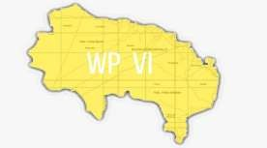
Gambar 5.6 Lokas Terpilih WP VI
Sumber : Analisa Penulis. 2020

    - Penentuan Tapak

- Kriteria Penentuan Site

Dalam menentukan site, merupakan hal yang dipandang perlu adalah dengan memperhatikan kriteria-kriteria yang baik dalam pembangunan suatu objek perancangan arsitekur. Baik dari segi fisik, kebutuhan, tata lingkungan, serta sesuai dengan peruntukannya. Adapun beberapa kriteria tersebut yaitu :
  - Berada pada daerah dengan Rencana Tata Ruang Wilayah (RTRW) yang memiliki fungsi sesuai dengan peruntukan bangunan.
  - Sesuai dengan persyaratan yang diterapkan pada perencanaan bangunan.
  - Terjangkau oleh transportasi umum, baik roda dua dan roda empat.
  - Tersedianya sarana dan prasarana penunjang.

  - Topografi dan view yang baik.

  - Tersedianya jaringan utilitas.

- Alternatif Penentuan Site

Berdasarkan pertimbangan di atas, maka terdapat 3 (tiga) alternatif site yang memiliki potensi untuk dikembangkan menjadi lokasi perancangan :

  - Alternatif 1

Alamat : Terletak di Kel. Siendeng, Kec. Hulonthalangi, Kota Gorontalo.
Potensi pada site alternatif 1 adalah :

    - Berada pada kawasan rekreasi, transportasi laut/pelabuhan, perdagangan dan kawasan konservasi.
    - Lokasi site berada di daerah dataran tinggi yang cocok dengan persyaratan pengadaan bangunan yang direncanakan.
    - Lokasi dapat diakses dengan kendaraan/transportasi umum maupun pribadi.
    - View cukup menarik.
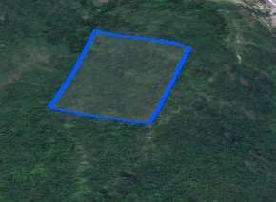
Gambar 5.7 Site alternatif 1
Sumber : maps.google.co.id. 7 September 2020

  - Alternatif 2

Alamat : Terletak di Jl. Usman Isa, Kel. Dembe I, Kec. Kota Barat.
Potensi pada site alternatif 2 adalah :

    - Berada pada kawasan pusat rekreasi, transportasi laut/pelabuhan, perdagangan dan kawasan konservasi.
    - Aksesibilitas ke lokasi mudah dengan transportasi kota.

    - View cukup baik.
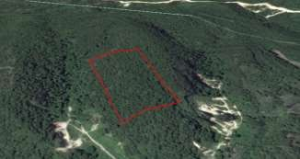
Gambar 5.8 Site alternatif 2
Sumber : maps.google.co.id. 7 September 2020

  - Alternatif 3

Alamat : Terletak di Jl. Yos Sudarso, Kel. Tanjung Kramat, Kec. Hulonthalangi.
Potensi pada site alternatif 3 adalah :

    - Berada pada area dataran tinggi, dengan fungsi berdasarkan WP merupakan kawasan rekreasi, transportasi laut, perdagangan dan kawasan konservasi.
    - Akses menuju site cukup mudah di jangkau.

    - Luas lahan yang cukup untuk mewadahi sebuah perencanaan observatorium dan planetarium.
    - Terletak pada daerah dataran tinggi sehingga memiliki view yang baik.
    - Tingkat mobilitas yang cukup rendah sehingga tingkat polusi baik udara, cahaya, maupun suara yang diberikan kepada bangunan observatorium dan planetarium tergolong
rendah.
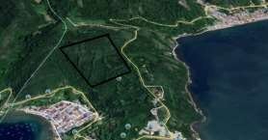
Gambar 5.9 Site alternatif 3
Sumber : maps.google.co.id. 7 September 2020

- Pembobotan Pemilihan Site

Untuk mendapatkan lokasi yang sesuai, maka dari ketiga alternatif di atas akan di nilai berdasarkan kriteria-kriteria penentuan site yang baik.
Tabel 5.2 Tabel Pembobotan Pemilihan Site

No. | Kriteria | Nilai Pembobotan
No. | Kriteria | Alternatif  1 | Alternatif  2 | Alternatif  3
1. | Berada pada  daerah dengan | 30 | 30 | 30

Rencana Tata Ruang Wilayah (RTRW) yang memiliki fungsi sesuai dengan peruntukan
bangunan.
2. | Sesuai dengan persyaratan yang diterapkan pada perencanaan  bangunan. | 10 | 20 | 30
3. | Terjangkau dengan transportasi umum baik roda dua  hingga roda empat | 30 | 30 | 30
4. | Tersedianya sarana dan prasarana  penunjang | 20 | 20 | 20
5. | Topografi dan  view yang baik | 30 | 20 | 30

6. | Memiliki jaringan  utilitas yang memadai | 20 | 20 | 20
Jumlah |  | 140 | 140 | 160
Keterangan : 30 : sangat baik, 20 : baik, 10 : cukup baik.

- Tinjauan Site Terpilih
Terpilihnya site berada pada Jl. Yos Sudarso, Kel. Tanjung Kramat, Kec. Hulonthalangi. Berdasarkan hasil penelitian maka didapatkan fakta tentang kondisi lokasi, yaitu sebagai berikut :
  - Isu masalah :

    - Site terpilih yang akan dijadikan lokasi perencanaan Observatorium dan Planetarium merupakan area dataran tinggi. Dengan kata lain kondisi tapak memiliki kondisi lahan yang berkontur.
  - Potensi Site :

    - Terletak pada wilayah yang sesuai dengan persyaratan pengadaan bangunan observatorium dan planetarium.
    - Memiliki jaringan utilitas yang baik.

    - Memiliki aksesibilitas yang cukup baik.

  - Tanggapan

Dapat memberikan manfaat kepada masyarakat dari segi sosial dengan membangun perencanaan observatorium dan planetarium serta dapat menghidupkan fungsi dari area

berdasarkan hasil penelitian yang dilakukan. Melihat potensi lokasi perencanaan, maka dapat mendukung keberadaan dari observatorium dan planetarium yang berfungsi sebagai sarana edukasi, hiburan, serta pariwisata yang menarik. Ditunjang dengan konsep yang unik, baik dalam kegiatan yang berdampak baik bagi masyarakat.
    - Pengolahan Tapak

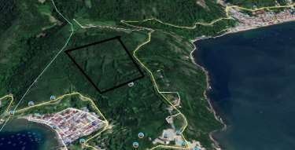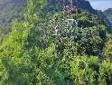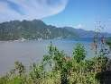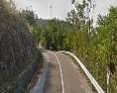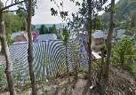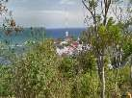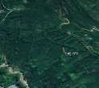
1
2
3
4
5
6
Gambar 5.10 Analisa Site terpilih
Sumber : maps.google.co.id. 7 September 2020

Penjelasan dari view analisa site terpilih sebagai berikut :

- Dari arah utara gambar nomor 1 yang diambil dari tapak merupakan wilayah tanah kosong dengan kondisi seperti pada gambar, yakni

memiliki semak-semak yang tinggi dengan kondisi tanah yang menurun.
- Dari arah timur gambar nomor 2 yang diambil dari tapak memperlihatkan view pemandangan lepas pantai yang baik yang dapat menjadi daya tarik pengunjung.
- Pada gambar nomor 3 terdapat jalur pedestrian untuk pejalan kaki di site yang terpilih dan jalan utama yang menuju ke arah tapak. Jalan tersebut pula yang direncanakan sebagai jalur masuk ke dalam tapak bangunan.
- Pada gambar nomor 4 terlihat lokasi tapak terpilih dari arah dalam perencanaan observatorium dan planetarium dengan kondisi tapak berada pada daerah berkontur.
- Pada gambar nomor 5 terlihat area pemukiman penduduk.

- Pada gambar nomor 6 dari arah selatan tapak terdapat kawasan pemukiman penduduk serta view lepas pantai yang dapat menjadi daya tarik.
Adapun Peraturan Daerah Kota Gorontalo Nomor 40 tahun 2011 tentang Rencana Tata Ruang Wilayah Kota Gorontalo tahun 2010- 2030, yaitu :
- Ketentuan peraturan zonasi untuk kawasan pariwisata sebagaimana dimaksud Pasal 91 nomor 4 huruf f, dengan kawasan yang diperuntukan untuk membangun bangunan pariwisata, meliputi :

  - Koefisien Dasar Bangunan (KDB), merupakan angka persentase dari perbandingan antara luas seluruh lantai dasar bangunan/gedung dan luas lahan/tanah perpetakan/daerah perencanaan yang dikuasai sesuai dengan rencana tata ruang dan rencana tata bangunan dan lingkungan. Untuk Kota Gorontalo KDB maksimum adalah 40%.
  - Koefisien Lantai Bangunan (KLB), adalah angka persentase perbandingan antara luas seluruh lantai bangunan/gedung dan luas tanah perpetakan/daerah perencanaan yang dikuasai. Untuk Kota Gorontalo KLB maksimum 3 lantai.
  - Koefisien Daerah Hijau (KDH), merupakan angka perbandingan antara luas seluruh ruang terbuka di luar bangunan/gedung yang diperuntukkan bagi pertamanan atau penghijauan. Untuk Kota Gorontalo KDH minimum 30%.
  - Garis Sempadan Bangunan disingkat GSB jaraknya 3 sampai 4 meter.
  - Koefisien Tapak Basemen disingkat KTB, merupakan angka persentase berdasarkan perbandingan antara luas tapak basemen dan luas tanah perpetakan/daerah perencanaan yang dikuasai. Koefisien Tapak Basemen di Kota Gorontalo adalah maksimum 80%
  - Tinggi bangunan maksimum sama dengan KLB maksimum.

- Organisasi Ruang

Francis Dai Kim Ching atau yang lebih dikenal dengan Francis D.K. Ching (1996), dalam bukunya yang berjudul Architecture : Form, Space, and Order menjelaskan bahwa organisasi ruang dapat dibagi menjadi 5 bagian, yaitu :
  - Organisasi Linear, urutan dalam satu garis dari ruang-ruang yang berulang. Bentuk organisasi ruang linear bersifat fleksibel dan dapat menanggapi berbagai macam kondisi tapak. Bentuk ini dapat menyesuaikan dengan adanya perubahan topografi. Dapat berbentuk lurus, bersegmen, ataupun melengkung. Bentuk organisasi linear dapat digunakan untuk :
    - Menghubungkan ruang-ruang yang memiliki ukuran, bentuk, dan fungsi yang sama ataupun berbeda-beda.
    - Mengarahkan orang menuju ke ruang-ruang tertentu.

Gambar 5.11 Organisasi Ruang Linear
Sumber : Francis D.K. Ching. Arsitektur Bentuk, Ruang, dan Tatanan Edisi II.

  - Organisasi terpusat, merupakan komposisi terpusat dan stabil yang terdiri dari sejumlah ruang sekunder yang dikelompokkan mengitari sebuah ruang sentral yang luas dan dominan. Memiliki bentuk yang relatif padat dan secara geometri teratur dapat digunakan untuk :

    - Menetapkan titik-titik atau “tempat-tempat” dalam ruang.

    - Menghentikan kondisi-kondisi aksial.

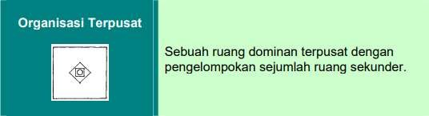
    - Berfungsi sebagai suatu bentuk objek di dalam daerah atau volume ruang yang tetap.

Gambar 5.12 Organisasi Ruang Terpusat
Sumber : Francis D.K. Ching. Arsitektur Bentuk, Ruang, dan Tatanan Edisi II.

  - Organisasi Radial, merupakan perpaduan unsur-unsur organisasi terpusat dan linear. Organisasi ini terdiri atas ruang yang dominan berada di tengah dan sejumlah organisasi linear berkembang menurut arah jari-jarinya. Organisasi radial merupakan bentuk yang ekstrovert yang mengembang keluar dari lingkupnya. Bentuk organisasi radial dapat digunakan untuk :
    - Membagi ruang yang dapat dipilih melalui entrance.

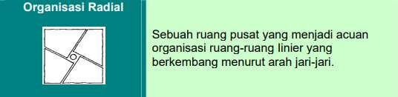
    - Memberi pilihan bagi orang untuk menuju ke ruang-ruang yang diinginkannya.

Gambar 5.13 Organisasi Ruang Radial
Sumber : Francis D.K. Ching. Arsitektur Bentuk, Ruang, dan Tatanan Edisi II.

  - Organisasi Cluster, organisasi dalam bentuk ini mempertimbangkan pendekatan fisik untuk menghubungkan suatu ruang terhadap ruang lainnya. Ruang-ruang dalam organisasi cluster dapat diorganisir terhadap suatu titik tempat masuk ke dalam bangunan atau sepanjang alur gerak yang melaluinya. Bentuk organisasi cluster dapat digunakan untuk :
    - Membentuk ruang dengan kontur berbeda-beda.
    - Mendapatkan view dari tapak dengan kualitas yang sama bagi masing-masing ruang.
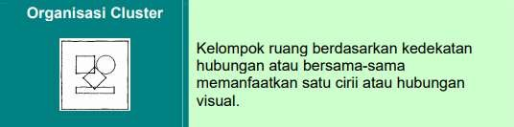
Gambar 5.14 Organisasi Ruang Cluster
Sumber : Francis D.K. Ching. Arsitektur Bentuk, Ruang, dan Tatanan Edisi II.

  - Organisasi Grid, terdiri dari bentuk-bentuk dan ruang-ruang dimana posisinya dalam ruang dan hubungan antar ruang diatur oleh pola atau bidang grid tiga dimensi. Kekuatan mengorganisir yang dihasilkan dari keteraturan dan kontinuitas pola-polanya yang meliputi unsur-unsur yang diorganisir. Sebuah grid diciptakan oleh dua pasang garis sejajar yang tegak lurus yang membentuk sebuah pola titik-titik teratur dari pertemuannya. Jika diproyeksikan maka bentuk grid ini berubah menjadi satu set unit ruang modular yang berulang. Bentuk organisasi grid dapat digunakan untuk :
    - Mendapatkan kejelasan orientasi dalam sirkulasi.


    - Memberi kemudahan dalam penyusunan struktur dan konstruksi bangunan.

Gambar 5.15 Organisasi Ruang Grid
Sumber : Francis D.K. Ching. Arsitektur Bentuk, Ruang, dan Tatanan Edisi II.

- Sirkulasi

Menurut Kamus Besar Bahasa Indonesia (KBBI), sirkulasi berarti peredaran. Sirkulasi adalah suatu tipe pergerakan melalui ruang. Ruang tempat kita bergerak/ruang sirkulasi diartikan sebagai tali pergerakan yang terlihat menghubungkan ruang-ruang suatu bangunan atau bagian yang satu dengan yang lain di dalam maupun di luar bangunan.

- Macam-Macam Sistem Sirkulasi

  - Sistem Sirkulasi Manusia

Aktivitas yang dikerjakan oleh pelaku di dalam bangunan baik pengunjung yang menggunakan bangunan tersebut ataupun pengelola bangunan tersebut.
  - Sistem Sirkulasi Kendaraan

Dimana aktivitas kendaraan pengunjung bangunan baik yang menggunakan fasilitas bangunan, kendaraan pengelola,

maupun kendaraan operasional bangunan juga kendaraan penyuplai kebutuhan bangunan.
- Unsur-Unsur Sirkulasi

Komponen-komponen prinsip dari suatu sistem sirkulasi bangunan sebagai unsur yang mempengaruhi persepsi manusia tentang bentuk dan ruang-ruang bangunan serta arah pergerakannya adalah :
  - Pencapaian Bangunan

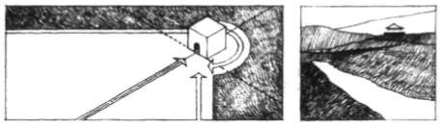
Sebelum benar-benar memasuki sebuah ruang interior bangunan, pengguna bangunan mendekati pintu masuk melalui sebuah jalur. Hal tersebut merupakan awal dari terbentuknya suatu sistem sirkulasi, dimana pengguna bangunan dipersiapkan untuk melihat, mengalami, dan menggunakan ruang-ruang di dalam bangunan tersebut.

Gambar 5.16 Pencapaian Bangunan
Sumber : Francis D.K. Ching. Arsitektur Bentuk, Ruang, dan Tatanan Edisi II.

  - Jalan Masuk ke dalam Bangunan

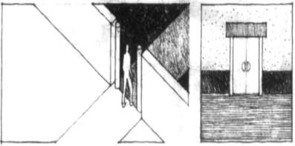
Untuk memasuki sebuah bangunan, sebuah ruang dalam bangunan, atau suatu kawasan yang dibatasi oleh ruang luar, melibatkan kegiatan menembus bidang vertikal yang memisahkan sebuah ruang dari lainnya, dan memisahkan keadaan “di sini” dan “di sana”.
Gambar 5.17 Jalan Masuk ke dalam Bangunan
Sumber : Francis D.K. Ching. Arsitektur Bentuk, Ruang, dan Tatanan Edisi II.

- Analisa Tapak

  - Analisa Pejalan Kaki
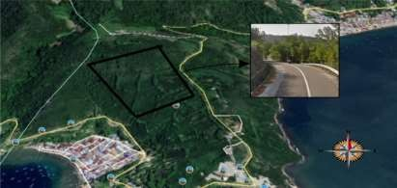
Gambar 5.18 Analisa Pejalan Kaki
Sumber : Dokumentasi Pribadi, 2020.

Potensi : Pada area sekitar tapak memiliki jalur kendaraan yang terbilang cukup, sehingga pencapaian ke dalam tapak. Dengan jumlah dan jenis kendaraan yang ada cukup bervariasi dapat di jangkau dengan jarak yang tidak jauh.

Masalah : Kondisi pedestrian atau badan jalan tergolong memiliki ukuran cukup sempit dan sering terjadi konflik antara pejalan kaki dengan kendaraan yang melintasi jalan tersebut. Sehingga berakibat kurangnya tingkat kenyamanan dan keamanan bagi pejalan kaki yang berjalan ditempat tersebut.
Tanggapan : Membuat desain pedestrian yang memperhatikan keamanan serta kenyamanan bagi para pejalan kaki, sehingga tidak lagi terjadi konflik antara kendaraan dan pengguna pedestrian.
  - Analisa Orientasi Matahari
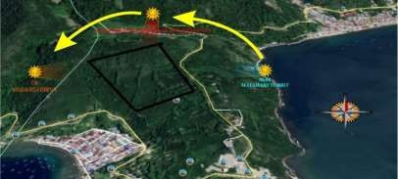
Gambar 5.19 Analisa Orientasi Matahari
Sumber : Dokumentasi Pribadi, 2020.

Potensi : Tapak terpilih memiliki arah orientasi matahari yang baik.
Masalah : Keadaan tapak terhadap matahari, kondisi dalam tapak terpilih memiliki suhu udara yang cukup tinggi diakibatkan oleh kurangnya vegetasi seperti pepohonan yang dapat dimanfaatkan sebagai pelindung tapak dari panas matahari.

Tanggapan : Untuk pemanfaatan cahaya matahari alami diperlukan di dalam tapak dan diusahakan dengan kontribusi maksimal sehingga dapat menghemat penggunaan energi listrik pada siang hari. Akan tetapi, untuk mereduksi panas matahari terhadap bangunan maka akan dilakukan penataan terhadap vegetasi yang dapat melindung bangunan dari efek panas matahari secara langsung.
  - Analisa Kebisingan
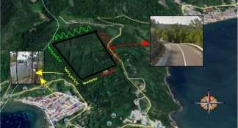
Gambar 5.20 Analisa Kebisingan
Sumber : Dokumentasi Pribadi, 2020.
Potensi : Tapak berada pada area pegunungan, sehingga area sekitar tapak cenderung tidak begitu menimbulkan kebisingan. Masalah : Pada arah jalan utama merupakan wilayah dengan tingkat kebisingan tertinggi. Selain itu pula terdapat area pemukiman di sekitar tapak. Akan tetapi, dikarenakan jarak yang cukup jauh dari tapak sehingga efek kebisingan yang ditimbulkan memiliki intensitas sedang cenderung rendah.
Tanggapan : Pembuatan vegetasi pada area yang memiliki tingkat intensitas kebisingan tinggi sehingga dampak kebisingan terhadap bangunan dapat dikurangi. Dan

pemanfaatan tembok pembatas bangunan/pagar. Selain itu pula dengan melakukan penzoningan terhadap bangunan dapat membantu mengurangi dampak terhadap bangunan.

  - Analisa Orientasi View

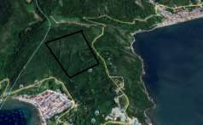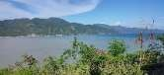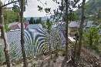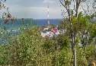
1
2
4
3
Gambar 5.21 Analisa View
Sumber : Dokumentasi Pribadi, 2020.

Analisa view dari gambar yang di dokumentasi adalah sebagai berikut :
    - View gambar dari arah utara merupakan wilayah yang belum terbangun dengan kondisi tanah menurun dan ditumbuhi tanaman liar.
    - View gambar dari arah timur merupakan jalan utama menuju lokasi tapak, serta terdapat pemandangan dari lepas pantai yang berada disekitar tapak.

    - View gambar arah selatan merupakan area pemukiman penduduk dan memiliki view lepas pantai yang ada disekitar tapak.
    - View gambar dari arah barat tapak merupakan area belum terbangun. Disekitar tapak pula terdapat area pemukiman warga.
  - Analisa Drainase (Utilitas)

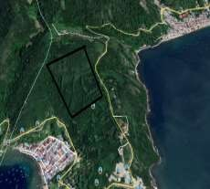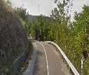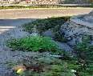
Gambar 5.22 Analisa Drainase
Sumber : Dokumentasi Pribadi, 2020.

Analisa posisi drainase :

    - Jalur drainase pada area tapak terdapat pada jalan utama yaitu Jl. Yos Sudarso.
    - Jalur drainase melewati area pemukiman penduduk yang berada di sekitar tapak.
Masalah : Kondisi drainase yang ada memiliki ukuran yang cukup kecil dan tampak tidak terpakai. Dikarenakan kondisi drainase yang kering dan tak ada aliran air yang melewati tempat tersebut.

Tanggapan : Melakukan pelebaran dan membersihkan segala sesuatu yang dapat menghalangi fungsi kerja dari drainase yang ada disekitar tapak. Sehingga jalur utilitas ini dapat berfungsi dengan baik.

Acuan Perancangan Mikro

    - Jumlah Pengguna

Program pengguna ditentukan jumlah pengunjung pada objek yang didasarkan pada data jumlah penduduk yang ada. Perkiraan khususnya diarahkan hingga pada asumsi pertumbuhan penduduk di tahun 2030.
Berdasarkan data dari Badan Pusat Statistik tahun 2018 mengenai jumlah penduduk Kota Goroontalo adalah sebagai berikut : Tabel 5.3 Jumlah Penduduk Kota Gorontalo, 2018
Jumlah Penduduk Kota Gorontalo | Laki-Laki | Perempuan | Laju Pertumbuhan  Penduduk
197.613 Jiwa | 98.367 Jiwa | 99.246 Jiwa | 1,10%
Sumber : Katalog Badan Pusat Statistik Kota Gorontalo dalam Angka, 2018.

Perkiraan jumlah penduduk Kota Gorontalo sampai tahun 2030 dengan menggunakan rumus proyeksi bunga ganda :
Rumus : Pn = Po ( 1 + a ) ^{n}

Keterangan :

Pn : Jumlah Penduduk pada tahun proyeksi Po : Jumlah Penduduk per tahun patokan

a : Angka Kenaikan Jumlah Penduduk n : Range Perkiraan
dimana n = selisih tahun 2030 – 2018 = 12 tahun Pn = Po ( 1 + a )^{n}
= 197.613 (1 + 1,10%)¹²

= 197.613 (1 + 0.011)¹²

= 197.613 x 1,1402862

= 225.335,377

= 225.335 Jiwa

Diprediksi pengunjung pada Observatorium dan Planetarium ini adalah 15% dari jumlah penduduk Kota Gorontalo :
= 225.355 x 15%

= 33.800,25

= 33.800 orang

Sedangkan jumlah pengunjung yang berasal dari luar Kota Gorontalo, diasumsikan sebanyak 10% dari jumlah pengunjung yang berasal dari Kota Gorontalo itu sendiri :
= 33.800 x 10%

= 3.380

= 3.380 orang

Jadi jika diasumsikan jumlah pengunjung Observatorium dan Planetarium setiap harinya adalah :
= (33.800 + 3.380) : 365 hari

= 37.180 : 365 hari

= 102 orang/hari

    - Kebutuhan Ruang dan Besaran Ruang

Penentuan fasilitas dalam suatu perancangan dapat di pertimbangkan karakteristik lokasi, tuntutan kebutuhan pengguna dan lainnya. Berdasarkan dari kegiatan pemakai, maka dibutuhkan ruang- ruang sebagai berikut :
- Kelompok kegiatan pengelola

  - Tempat parkir

  - Jalur pedestrian

  - Ruang rapat

  - Ruang direktur

  - Ruang wakil direktur

  - Ruang sekretaris

  - Ruang bendahara

  - Ruang administrasi

  - Ruang kepala bagian teknis dan operasional

  - Ruang kepala bagian seminar dan workshop

  - Ruang tamu

  - Ruang ME, AHU, genset, dan kontrol

  - Lavatory

  - Pantry, cafe & resto

  - Pos jaga

  - Musholla

  - Gudang

  - Bengkel Teknik

  - Ruang pameran

- Kelompok kegiatan pengunjung

  - Tempat parkir

  - Ruang tunggu

  - Ruang informasi

  - Tempat penitipan barang

  - Loket pembelian tiket

  - Ruang teropong/Observatorium (Indoor maupun Outdoor)

  - Ruang teropong fotografi

  - Ruang cuci foto

  - Teater bintang/Planetarium

  - Ruang pameran

  - Perpustakaan

  - Ruang teater bintang

  - Ruang multimedia

  - Toko retail/souvenir

  - Cafetaria

  - Lavatory

  - ATM Center

  - Taman

- Kelompok kegiatan penunjang

  - Ruang penitipan barang

  - Ruang perpustakaan

  - Ruang baca

  - Ruang administrasi

  - Cafetaria

  - Ruang dapur dan gudang

  - Ruang serbaguna

  - Retail/toko souvenir

- Kelompok kegiatan servis

  - Ruang cleaning servis

  - Ruang janitor

  - Ruang security

  - Ruang ME

  - Ruang kontrol ME

  - Ruang AHU

  - Ruang kontrol AHU

  - Ruang sentral power

  - Gudang

  - Lavatory/urinoir

  - Ruang loker karyawan

  - Pantry

Dengan melihat kebutuhan ruang diatas, maka besaran ruang yang dibutuhkan dalam perancangan Observatorium dan Planetarium dapat dirincikan sebagai berikut :
Tabel 5.4 Besaran Ruang Fasilitas Pengelola

No. | Kebutuhan Ruang | Kapasitas | Standar Ruang | Sumber | Luas
Ruang Pengelola
1 | Ruang Direktur | 1 orang | 45 m²/orang | ASM | 45 m²
1 | Ruang Wakil Direktur | 1 orang | 36 m²/orang | ASM | 36 m²
1 | Ruang Sekretaris Umum | 1 orang | 6 m²/orang | TSS | 6 m²
1 | Ruang Bendahara Umum | 1 orang | 6 m²/orang | TSS | 6 m²
1 | Ruang Tata Usaha | 7 orang | 6  m²/workstation | TSS | 42 m²
1 | Ruang Bidang Keuangan | 7 orang | 6  m²/workstation | TSS | 42 m²
1 | Ruang HUMAS | 7 orang | 6  m²/workstation | TSS | 42 m²
1 | Ruang Arsip | 7 orang | 6  m²/workstation | TSS | 42 m²
1 | Ruang Rapat | 65 orang | 9 m²/orang | NAD | 585 m²
1 | Ruang Personalia | 7 orang | 6  m²/workstation | TSS | 42 m²

 | Ruang Bagian Pertunjukan | 7 orang | 6  m²/workstation | TSS | 42 m²
 | Ruang Keamanan | 7 orang | 6  m²/workstation | TSS | 42 m²
 | Ruang Persiapan | 7 unit | 6 m²/orang | ASM | 42 m²
 | Ruang Tunggu | 6 orang | 3 m²/orang | NAD | 18 m²
 |  |  |  | Sub total | 1.032 m²
 |  |  |  | Sirkulasi 20% | 206 m²
Jumlah Luas Total Bagian PENGELOLA |  |  |  |  | 1.238 m²
Sumber : Asumsi Penulis, 2020

Tabel 5.5 Besaran Ruang Fasilitas Utama (Observatorium dan Planetarium)

No  . | Kebutuhan Ruang | Kapasitas | Standar Ruang | Sumber | Luas
Ruang Observatorium
2 | Ruang Teropong Outdoor | 1 unit | 9 m²/orang | ASM | 360 m²
2 | Ruang Teropong Indoor (Observatorium) | 20 orang | 9 m² | ASM | 180 m²
2 | Ruang Teropong Fotografi | 10 orang | 3 m²/orang | ASM | 30 m²
2 | Ruang Cuci Foto | 5 orang |  | ASM | 80 m²
2 | Ruang Multimedia | 150 orang | 3 m²/orang | ASM | 450 m²

 | Ruang Pengelola | 15 orang | 6  m²/workstat ion | ASM | 90 m²
 | Ruang Perawatan/  Bengkel | 4 orang | 6 m²/orang | NAD | 24 m²
Ruang Planetarium
 | Ruang Teater Bintang | 300 orang | d = 10  m²/orang | ASM | 3000  m2
 | Ruang Kontrol/Operator | 6 orang | 10,75  m²/orang | NAD | 64,5 m²
 | Ruang Perawatan | 6 orang | 10,75  m²/orang | NAD | 64,5 m²
 | Ruang Penyimpanan Proyektor | 1 unit |  | ASM | 64 m²
 | Ruang Pameran | 2 unit | 200 m²/unit | ASM | 400 m²
 |  |  |  | Sub total | 4.807  m2
 |  |  |  | Sirkulasi 20% | 961 m²
Jumlah Luas Total Bagian FASILITAS UTAMA |  |  |  |  | 5.768  m2
Sumber : Asumsi Penulis, 2020

Tabel 5.6 Besaran Ruang Fasilitas Penunjang

No. | Kebutuhan Ruang | Kapasitas | Standar Ruang | Sumber | Luas
Ruang Penunjang
3 | Lobby/Hall | 300  orang | 1,2-1,5  m²/orang | NAD | 450 m²
3 | Ruang Penitipan Barang | 1 orang | 6 m²/orang | NAD | 6 m²
3 | Ruang Informasi | 2 orang | 2 m²/orang | BPDS | 4 m²
3 | Loket Pembelian Tiket | 1 unit |  | ASM | 60 m²
3 | Ruang Perpustakaan | 1000  buku |  | ASM | 100 m²
3 | Ruang Baca | 50 orang | 3 m²/orang | NAD | 150 m²
3 | Ruang Tunggu | 100  orang | 2 m²/orang | NAD | 200 m²
3 | Ruang Administrasi | 2 orang | 1,5  m²/orang | NAD | 3 m²
3 | ATM Center | 1 unit |  | ASM | 32 m²
3 | Lavatory/Urinoir | 30 unit | 0,6 m²/bh | NAD | 18 m²
3 | Mushola | 1 unit |  | ASM | 80 m²
3 | Cafetaria | 200  orang | 3 m²/orang | NAD | 600 m²
3 | Dapur dan Gudang | 20% luas cafetaria |  | NAD | 120 m²

 | Toko Retail/Souvenir | 4 unit | 64 m²/unit | ASM | 256 m²
 | Ruang Serbaguna | 400  orang | 2 m²/orang | NAD | 800 m²
 |  |  |  | Sub total | 2.879 m²
 |  |  |  | Sirkulasi 20% | 576 m²
Jumlah Luas Total Bagian PENUNJANG |  |  |  |  | 3.455 m²
Sumber : Asumsi Penulis, 2020

Tabel 5.7 Besaran Ruang Servis

No. | Kebutuhan Ruang | Kapasitas | Standar Ruang | Sumber | Luas
Ruang Servis
4 | Ruang Cleaning Servis | 1 unit | 25 m² | ASM | 25 m²
4 | Ruang Janitor | 2 unit | 9 m² | NAD | 18 m²
4 | Ruang ME | 1 unit | 66 m² | ASM | 66 m²
4 | Ruang Kontrol ME | 1 unit | 66 m² | ASM | 66 m²
4 | Ruang AHU | 1 unit | 66 m² | ASM | 66 m²
4 | Ruang Kontrol AHU | 1 unit | 66 m² | ASM | 66 m²
4 | Ruang Sentral Power | 1 unit | 66 m² | ASM | 66 m²

 | Gudang | 1 unit | 50 m² | ASM | 50 m²
 | Ruang Security | 1 unit | 25 m² | ASM | 25 m²
 | Ruang Loker Karyawan | 20 orang | 1, 5 m²/org | NAD | 30 m²
 | Pantry | 20 orang | 2 m²/org | NAD | 40 m²
 | Lavatory/urinoir | 10 unit | 9 m²/unit | ASM | 90 m²
 |  |  |  | Sub total | 608 m²
 |  |  |  | Sirkulasi 20% | 122 m²
Jumlah Luas Total Bagian SERVIS |  |  |  |  | 730 m²
Sumber : Analisa Penulis, 2020

Tabel 5.8 Rekapitulasi Total Besaran Ruang

No. | Jenis Fasilitas | Luas
1 | Fasilitas Pengelola | 1.238 m²
2 | Fasilitas Utama (Observatorium dan Planetarium) | 5.768 m²
3 | Fasilitas Penunjang | 3.455 m²
4 | Fasilitas Servis | 730 m²
Jumlah Total |  | 11.191 m²
Sumber : Analisa Penulis, 2020

Keterangan :

Luas Lahan : ± 30.000 m² Luas Lahan Terbangun : ± 11.191 m² Luas Lahan Tidak Terbangun : ± 18.809 m²
NAD : Neufert Architect Data

ASM : Asumsi

TSS : Time Saver Standart for Building Types

BPDS : Building Planning and Design Standart

    - Pengelompokan dan Penataan Ruang

Pengorganisasian suatu ruang dapat dilakukan dengan membaginya ke dalam beberapa sifat yakni publik, semi publik, privat, dan juga servis.
Tabel 5.9 Sifat Ruang Pengunjung

No. | Nama Ruang | Sifat Ruang
No. | Nama Ruang | Publik | Semi  Publik | Privat | Servis
1. | Tempat Parkir
2. | Lobby/Hall
3. | Loket Tiket
4. | Ruang Penitipan Barang
5. | Ruang Informasi
6. | Ruang Pameran

7. | Ruang Teater Bintang  (Planetarium)
8. | Ruang Peneropongan  Outdoor
9. | Ruang Peneropongan  Indoor (Observatorium)
10. | Ruang Teropong Fotografi
11. | Ruang Cuci Foto
12. | Ruang Multimedia
13. | Cafetaria
14. | Toko Souvenir/Retail
15. | ATM Center
16. | Lavatory/Urinoir
17. | Mushollah
Sumber : Analisa Penulis, 2020

Tabel 5.10 Sifat Ruang Pengelola

No. | Nama Ruang | Sifat Ruang
No. | Nama Ruang | Publik | Semi  Publik | Privat | Servis
1. | Ruang Direktur
2. | Ruang Wakil Direktur
3. | Ruang Sekretaris Umum
4. | Ruang Bendahara Umum
5. | Ruang Tata Usaha

6. | Ruang Staff Keuangan
7. | Ruang Registrasi
8. | Ruang Persiapan
9. | Ruang Personalia
10. | Ruang Humas
11. | Ruang Rapat
12. | Gudang Arsip
13. | Gudang
14. | Ruang Multimedia
15. | Ruang Penjualan Tiket
16. | Ruang Keamanan
17. | Ruang Loker Karyawan
18. | Pantry
19. | Lavatory/Urinoir
20. | Mushollah
21. | Ruang Tunggu
22. | Ruang Informasi
23. | Ruang Cleaning Service
24. | Ruang ME
25. | Ruang Janitor
26. | Ruang Kontrol ME
27. | Ruang AHU
28. | Ruang Kontrol AHU

29. | Ruang Sentral Power
30. | Ruang Kontrol/Operator
Sumber : Analisa Penulis, 2020

Tabel 5.11 Sifat Ruang Penunjang

No. | Nama Ruang | Sifat Ruang
No. | Nama Ruang | Publik | Semi  Publik | Privat | Servis
1. | Ruang Penitipan Barang
2. | Ruang Perpustakaan
3. | Ruang Baca
4. | Ruang  Registrasi/Administrasi
5. | Cafetaria
6. | Toko Souvenir/Retail
7. | Gudang
8. | Ruang Serbaguna
9. | Dapur
10. | Ruang Perawatan
11. | Ruang Penyimpanan  Proyektor
12. | Ruang Bengkel
Sumber : Analisa Penulis, 2020

    - Hubungan Ruang

- Pola Hubungan Ruang Pengunjung.
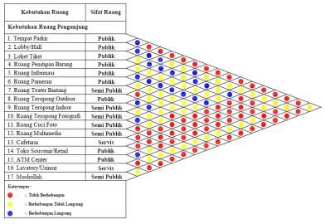
Sumber : Analisa Penulis, 2020

- Pola Hubungan Ruang Pengelola
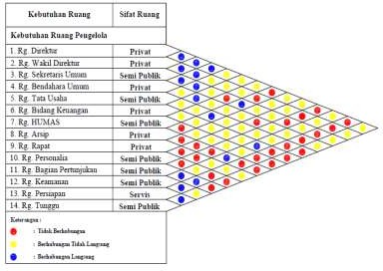
Sumber : Analisa Penulis, 2020

- Pola Hubungan Ruang Penunjang
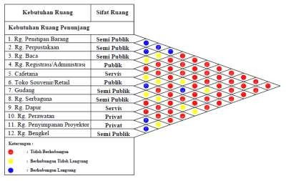
Sumber : Analisa Penulis, 2020

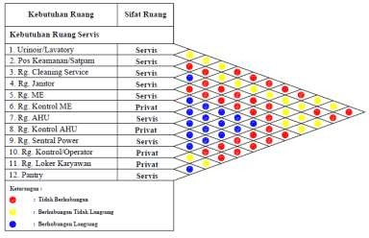
- Pola Hubungan Ruang Servis
Sumber : Analisa Penulis, 2020

Acuan Tata Massa dan Penampilan Bangunan

    - Tata Massa

Tata massa adalah elemen tapak yang dapat tersusun dari bentuk massa bangunan dan vegetasi, baik secara individual maupun kelompok yang menjadi dasar pembentuk ruang luar.

Faktor-faktor yang dibutuhkan dalam penetuan tata massa adalah sebagai berikut :
- Pola bentuk yang dapat mendukung estetika maupun struktur.

- Efisien dalam penggunaan lahan.

- Adanya kejelasan fungsi antar kegiatan.

- Efisien dalam penggunaan ruang.

Melihat dari fungsi dari observatorium dan planetarium ini maka dalam menetapkan bentuk dasar dari bangunan yang akan dikembangkan perlu mempertimbangkan pola aktivitas/kegiatan objek yaitu sebagai tempat observasi atau pengamatan dan juga pertunjukan terhadap aktivitas benda langit yang sebaiknya memiliki bentuk yang menarik, atraktif, dinamis, dan ekspresif, akan tetapi tidak melupakan tentang keteraturan dan efisien.
Pada perancangan Observatorium dan Planetarium ini menerapkan bentuk dari arsitektur futuristik. Dimana arsitektur futuristik memiliki bentuk dinamis, estetis, dan inovatif khususnya dari penggunaan teknologi dengan mengadopsi bentuk-bentuk bebas yang tidak terikat pada bentuk-bentuk tertentu.

    - Penampilan Bangunan

Penampilan bangunan dipengaruhi oleh beberapa faktor antara lain hasil analisis site yang memunculkan zonasi pada site kemudian disesuaikan dengan kondisi dan konsep bangunan yang akan diterapkan pada suatu bangunan. Sehingga tampilan dari bangunan yang akan dirancang disesuaikan dengan tema perancangan yakni arsitektur futuristik. Dalam futuristik perlu dipikirkan mengenai estimasi atau perkiraan pengenalan akan bangunan futuristik dapat dilakukan dengan pendekatan sesuai dengan perkembangan kebutuhan manusia.
Penempatan massa bangunan dapat direncanakan dengan mempertimbangkan hal-hal penting dalam pembangunan seperti :
- Luas tapak yang tersedia

- Penataan ruang secara horizontal dan vertikal.

- Memperhatikan orientasi matahari dan arah angin sebagai acuan orientasi bangunan, penentuan bentuk dan letak bukaan, ketinggian bangunan, serta bentuk atap.
- Sistem struktur yang mudah dalam pelaksanaan dan perawatannya.

- Simbol dan bahasa bentuk sebagai ungkapan fungsi bangunan.

- Irama, akses, harmoni dan simetris yang berkesan atraktif, elegan terbuka dan nyaman.

Acuan Persyaratan Ruang

    - Sistem Pencahayaan

Cahaya merupakan salah satu jenis energi yang dipancarkan oleh sumber cahaya dalam bentuk gelombang elektromagnetik. James Maxwell (1897) menyatakan bahwa cahaya adalah gelombang elektromagnetik, sehingga memiliki cepat rambat yang sama dengan cepat rambat gelombang elektromagnetik yaitu 3 x 10⁸ m/s.
Penerapan sistem pencahayaan dalam perancangan bangunan mengikuti standar untuk bangunan yang memiliki fungsi sebagai , dan juga fungsi sebagai teater dan pameran. Pencahayaan itu sendiri terbagi atas dua sistem :
- Sistem Pencahayaan Alami

Merupakan sistem pencahayaan yang menggunakan sinar matahari sebagai sumber pencahayaan untuk suatu ruang atau bangunan. Karena berasal dari alam, intensitas cahaya alami bersifat tidak menentu. Hal tersebut tergantung dari kondisi iklim, musim, serta cuaca dari suatu daerah. Untuk mendapatkan cahaya alami pada suatu ruang maka diperlukan jendela-jendela yang besar ataupun dinding kaca sekurang-kurangnya 1/6 dari luas lantai.
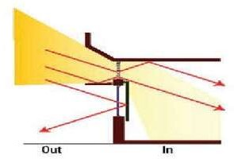
Gambar 5.23 Pencahayaan Alami
Sumber : https://culdesachdmks.files.wordpress.com/2013

- Sistem Pencahayaan Buatan

Merupakan mekanisme cahaya yang dihasilkan oleh sumber cahaya selain dari cahaya alami, namun cahaya tersebut merupakan hasil karya manusia berupa lampu yang memiliki fungsi sebagai pengganti cahaya alami ketika sinarnya tidak ada.
Pencahayaan buatan sangat diperlukan ketika letak ruangan sulit untuk menerima pencahayaan alami ataupun saat cahaya alami tidak mencukupi.
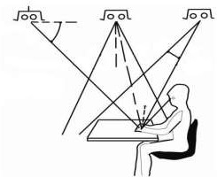
Gambar 5.24 Pencahayaan Buatan
Sumber : https://culdesachdmks.files.wordpress.com/2013

Secara umum, sistem pencahayaan buatan dapat digolongkan menjadi 3 jenis yakni :
  - Sistem Pencahayaan Merata

Pada sistem ini iluminasi cahaya disebar secara merata ke seluruh ruangan. Sistem pencahayaan ini baik digunakan pada ruangan yang tidak digunakan untuk melakukan tugas visual khusus.
  - Sistem Pencahayaan Terarah

Pada jenis ini, seluruh ruangan mendapatkan cahaya dari salah satu arah tertentu. Sistem pencahayaan ini cocok untuk pameran atau untuk menonjolkan suatu objek karena akan tampak lebih jelas. Selain itu, pencahayaan terarah yang menyorot suatu benda berperan sebagai sumber cahaya sekunder untuk ruang disekitarnya, yakni dengan cara pemantulan cahaya.
  - Sistem Pencahayaan Setempat

Pada sistem ini, cahaya difokuskan pada suatu objek tertentu seperti tempat kerja yang memerlukan tugas visual.
    - Sistem Penghawaan

Pendekatan konsep sistem penghawaan adalah kenyamanan suatu ruangan untuk melakukan kegiatan, dengan mempertimbangkan antara lain :
- Jenis ruang yang membutuhkan penghawaan alami atau buatan

- Kenyamanan thermal ruang sesuai dengan kebutuhan manusia Sistem pengkondisian penghawaan pada bangunan
Observatorium dan Planetarium menggunakan dua sistem yakni penghawaan alami dan buatan. Penghawaan alami dapat digunakan pada ruangan yang tidak banyak menggunakan teknologi komputerisasi seperti cafetaria. Dan pada ruang yang cukup banyak menggunakan alat elektronik diperlukan bantuan untuk pengkondisian penghawaan dengan menggunakan Air Conditioner (AC).
    - Sistem Akustik

Menurut Leslie L. Doelle (1986), akustik merupakan pengendalian bunyi secara arsitektural yang berfungsi untuk menciptakan kondisi mendengar yang ideal di ruang tertutup maupun terbuka. Bising dalam berasal dari manusia yang berada di ruangan atau gedung. Dinding pemisah, lantai, pintu dan jendela harus mengadakan perlindungan terhadap bising-bising dalam ruangan.
Dalam mengatasi gejala akustik di ruang tertutup disederhanakan sama dengan memperlakukan cahaya. Dikenal dengan akustik geometric. Berdasarkan teori akustik geometric ini, pemantulan bunyi, penyerapan bunyi, difusi bunyi, difraksi bunyi dan dengung dapat diatasi dengan memperhatikan lapisan permukaan dinding, lantai, atap, udara dalam ruangan. Perlu diperhatikan juga isi dalam ruangan seperti tirai, tempat duduk dan karpet. (Subtandar,1999)
Bising luar berasal dari lalu lintas, transportasi dan berbagai kegiatan di luar ruangan yang dapat menimbulkan suara bising. Untuk mengatasi diperlukan pengendalian dengan mengisolasi suara tersebut dari sumbernya. Mengatur denah bangunan sedemikian rupa. Menjauhkan suara dan yang terakhir dengan menghilangkan jalur rambatan suara melalui struktur bangunan yang bergerak dari sumber ke dalam ruang.

Acuan Tata Ruang Dalam

    - Pendekatan Interior

Pendekatan interior pada perancangan Observatorium dan Planetarium menerapkan konsep futuristik yang menarik dan unik

dengan suasana dalam ruangan. Hal-hal yang menjadi dasar pertimbangan dalam penentuan interior adalah :
- Mendesain interior yang nyaman sesuai dengan sifat ruang

- Menciptakan desain interior yang menarik

- Menciptakan tatanan ruangan baru

    - Sirkulasi Ruang

- Definisi Sirkulasi

Sirkulasi menjadi suatu wadah untuk memfasilitasi dari mana asal kita bergerak dan akan kemana arah kita mengantisipasi tujuan kita. Sehingga fungsi dari sirkulasi adalah untuk menghubungkan ruangan yang satu dengan ruangan lainnya.
- Bentuk Pola Sirkulasi

Adapun pola-pola sirkulasi adalah sebagai berikut :

  - Pola sirkulasi direct adalah pola sirkulasi yang mengarah langsung dan hanya memberi satu pilihan ke tujuan ahir. Akses visual yang diterima oleh pengunjung adalah tujuan akhir ke ruang yang dituju.
- Pola sirkulasi curvelinear adalah garis linear yang berliki-liku halus dan memberi satu pilihan ke tujuan akhir. Pada pola sirkulasi ini akses visual ke tujuan akhir kurang jelas dan memberi kesan mengalir.

- Pola sirkulasi erractic adalah pola sirkulasi yang terpatah- patah. Akses visual ke tujuan akhir kurang jelas dan memiliki potensi untuk member kejutan-kejutan ruang.
- Pola sirkulasi interrupted adalah keadaan ruang sirkulasi yang terputusputus pada bagian tertentu dan akses visual ke tujuan akhir kurang jelas.
- Pola sirkulasi looping adalah pandangan ke arah tujuan akhir disamarkan dan memberi kesan mengalir apa adanya.
- Pola sirkulasi distraction adalah bentuk sirkulasi dimana pandangan ke arah yang dituju dikacaukan oleh obyek-obyek lain. Fokus visual mengalir bersama dengan waktu tempuh
- Pola sirkulasi obscure adalah pola sirkulasi dimana lalu lintas sirkulasi yang disembunyikan dari jangkauan umum.
- Pola sirkulasi diverging adalah bentuk sirkulasi bercabang sehingga akses ke tujuan akhir secara fisik dan visual menjadi tidak jelas.

Acuan Tata Ruang Luar

Rancangan tata ruang luar harus terlihat futuristik dan ramah lingkungan namun mencerminkan nuansa arsitektur futuristik di Kota Gorontalo, dapat menjadi ikon menarik, tetapi tidak menghilangkan ciri futuristik itu sendiri. Unsur penting dalam penataan ruang luar bangunan Observatorium dan Planetarium, adalah :
- Soft Material

Tanaman sebagai elemen penataan ruang luar mempunyai banyak fungsi yang disesuaikan dengan karakteristik tanaman tersebut, yaitu :
  - Ground cover, bahan penutup tanah yang berfungsi sebagai penutup permukaan tanah yang akan mencegah terjadinya pengikisan tanah serta sebagai elemen estetika.
  - Semak, berfungsi sebagai pembatas dan pengarah bagi sirkulasi luar.

  - Pohon, berfungsi sebagai pelindung terhadap panas sinar matahari, mereduksi kelebihan udara panas dan peredam kebisingan.

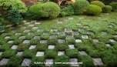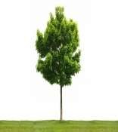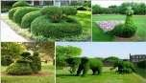
Gambar 5.25 Soft Material
Sumber: www.google.com

- Hard Material

Yang termasuk perangkat keras ruang luar adalah :

  - Pengerasan, berfungsi sebagai pembatas ruang dan elemen pengarah pada ruang luar.
  - Lampu parkir

  - Lampu Taman.

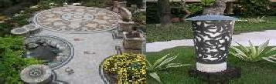

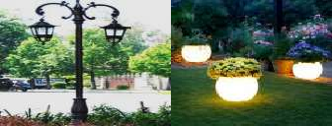
Gambar 5.26 Hard Material
Sumber: www.google.com

Acuan Sistem Struktur

Secara umum struktur bangunan adalah unsur pendukung fungsi- fungsi yang ada dalam bangunan dari segi kekokohan dan keamanan. Secara khusus struktur juga diharapkan dapat mendukung citra yang ingin ditampilkan oleh massa bangunan. Beberapa pengolahan bentukan struktur seperti plat lantai, atau atap diperlukan sebagai bagian dari pencapaian tujuan akhir hasil rancangan yang fungsional, komunikatif, serasi dengan lingkungan sekitar dan memiliki karakter tersendiri. Struktur juga harus ekonomis, fleksibel terhadap pembentukan ruang, dan mudah dalam perawatan.
    - Sistem Struktur

Dasar pertimbangan pemilihan struktur adalah :

- Pertimbangan ekonomi, mudah pelaksanaan dan daya dukung tanah.
- Rasio minimum tinggi terhadap lebar suatu bangunan.

- Pelayanan terhadap sistem mekanis.

- Ketahanan terhadap bahaya kebakaran.

Sistem struktur terbagi ke dalam 3 bagian yaitu :

- Sistem Struktur bawah (Sub Struktur)

Pondasi merupakan komponen bangunan yang menghubungkan bangunan dengan tanah. Pembuatan pondasi harus dapat menjamin kestabilan bangunan terhadap berat pondasi itu sendiri. Fungsi pondasi adalah sebagai kaki bangunan atau alas sebagai penahan bangunan dan meneruskan beban dari atas ke tanah yang cukup kuat. Sistem pondasi yang dapat digunakan adalah pondasi telapak dan pancang.

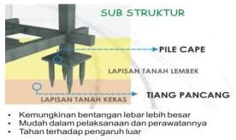
Gambar 5.27 Sub Struktur (Pondasi)
Sumber : www.google.com

- Sistem Struktur Tengah (Mid Struktur)

Dinding merupakan bidang vertikal yang berguna untuk melindungi dan membagi. Pada perancangan Observatorium dan Planetarium pemilihan sistem struktur tengah didasarkan pada :
  - Kuat dan tahan beban

  - Mampu mewakili ekspresi filosofi bentuk bangunan

  - Pewadahan akan ruang-ruang

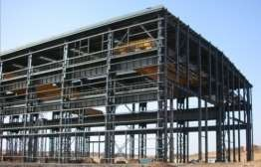
Gambar 5.28 Mid Sturktur
Sumber: www.google.com

- Sistem Struktur Atas (Upper Struktur)

Sistem struktur atas menggunakan struktur kubah dan plat beton. Struktur kubah digunakan pada bangunan observatorium dan planetarium dengan material lapisan dan rib-rib baja melengkung sebagai rangka dan terdapat panel aluminium yang disambung pada rangka. Sedangkan penggunaan plat beton dikarenakan mudah dalam pengaplikasian dan pemeliharaan.
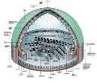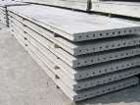
Gambar 5.29 Upper Sturktur
Sumber: www.google.com

Acuan Perlengkapan Bangunan

    - Sistem plumbing

Plumbing adalah bagian yang tidak dapat dipisahkan dalam pembangunan, karena itu parencanaan dan perancangan sistem plambing haruslah dilakukan bersamaan dan sesuai dengan tahapan- tahapan perencanaan dan perancangan bangunan itu sendiri, dengan memperlihatkan secara seksama hubungannya dengan bagian-bagian kontruksi gedung serta dengan peralatan lainnya yang berada dalam bangunan.
- Pada jenis penggunaan sistem plambing ini sangat tergantung pada kebutuhan dari bangunan yang bersangkutan. Dengan hal ini perencanaan dan perancangan sistem plambing dibatasi pada pendistribusian penyediaan air bersih.
- Menyediakan air bersih ke tempat-tempat dikehendaki dengan tekanan yang cukup.
- Membuang air kotor dari tempat-tempat tertentu tanpa merusak dan mencemarkan bagian yang penting.
- Dalam sistem plambing peralatan yang mendukung yaitu peralatan untuk menyediakan air bersih/air minum, peralatan untuk menyediakan air panas, dan peralatan untuk pembuangan.
- Peralatan pemadaman kebakaran.

- Peralatan pengolahan air kotor.

- Peralatan penyedian gas.

- Peralatan dapur.

- Peralatan instalasi pipa.

    - Sistem Keamanan

Sistem keamanan merupakan sebagai fasilitas yang penting dengan menjaga keamanan dan kenyamanan pemakai gedung, yaitu sebagai berikut :
- CCTV (Closed Circuit Television) adalah penggunaan kamera video untuk mentransmisikan signal video ke tempat spesifik, dalam beberapa set monitor.
- Alarm secara umum dapat didefinisikan sebagai bunyi peringatan

atau pemberitahuan. Dalam istilah jaringan, alarm dapat juga didefinisikan sebagai pesan berisi pemberitahuan ketika terjadi penurunan atau kegagalan dalam penyampaian sinyal komunikasi data ataupun ada peralatan yang mengalami kerusakan (penurunan kinerja).
- Pos jaga, petugas yang menjaga keamanan dan kenyamanan.

    - Sistem Komunikasi

Sistem komunikasi pada bangunan, yaitu sebagai berikut :

- Hubungan eksternal

Berhubungan dengan nomor diluar yang tidak dalam ruang lingkup lingkunan sistem PABX sebagai sentral telepon dalam gedung baik panggilan masuk (incoming) atau panggilan keluar, seperti hubungan lokal, SLJJ, dan SLI.
- Hubungan internal

Berhubungan masih dalam lingkungan sistem PABX sebagai sentral telepon antar sambungan cabang/ nomor extension yang satu dengan sambungan cabang/ nomor extension yang lain.

Perangkat atau peralatan-peralatan yang digunakan dalam jaringan telepon dalam gedung.
- Tata Suara adalah suatu teknik pengaturan peralatan suara atau bunyi pada suatu acara pertunjukan, pertemuan, rapat dan lain lain. Tata Suara memainkan peranan penting dalam suatu pertunjukan langsung dan menjadi satu bagian tak terpisahkan dari Tata Panggung dan bahkan acara pertunjukan itu sendiri. Tata Suara erat kaitannya dengan pengaturan penguatan suara agar bisa terdengar kencang tanpa mengabaikan kualitas dari suara-suara yang dikuatkan.
    - Sistem Pembuangan Sampah

Dengan cara menanggulangi masalah sampah dilakukan dengan sistem pembuangan sampah, yaitu sebagai berikut :
- Penyediaan tempat sampah pada tempat-tempat umum bangunan yang mudah diangkut dan dibersihkan.
- Tempat sampah disediakan terpisah, berupa sampah kering dan sampah basah.
- Penyediaan bak penampungan sampah basah dan sampah kering.
- Kemudian sampah dikumpulkan dan diangkut ke penampungan yang sudah disediakan untuk sementara sebelum diangkut petugas kebersihan.
- Diangkut ke tempat pembuangan sampah akhir.

Bak penampungan umum
TPA
Mobil sampah
Tempat sampah
Sampah kering
Sampah basah
Gambar 5.30 Sistem pembuangan sampah
Sumber : Analisa Penulis, 2020

    - Sistem Jaringan Elektrikal

Tenaga listrik utama pada objek berasal dari PLN (Perusahaan Listrik Negara), sedangkan untuk sumber listrik cadangan berasal dari generator/diesel pembangkit listrik yang akan secara otomatis bekerja apabila terjadi pemadaman listrik dari PLN, begitu juga sebaliknya.
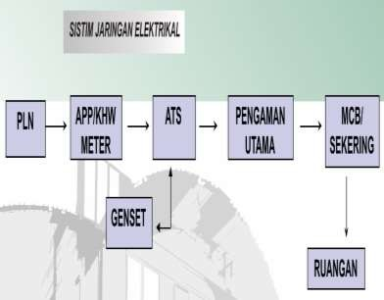
Gambar 5.31 Sistem Jaringan Elektrikal
Sumber: www.google.com

    - Sistem Pemadam Kebakaran

Sistem pemadam kebakaran terbagi atas dua yaitu:

- Pencegahan

  - Deteksi asap

  - Deteksi panas

- Penanggulangan

  - Fire hydrant : Melayani area seluas 500-800 m²

  - Fire extinguser : Melayani area seluas 200-250 m² dengan

jarak antara dua unit 20-25 m yang merupakan alat kebakaran portabel.
  - Pilar hydrant : Diletakan di luar bangunan

  - Sprinkler : Melayani area seluas 10-25 m²/spinkler

yang bekerja secara otomatis untuk memadamkan api sedini mungkin.

Penyelamatan dengan menggunakan tangga kebakaran. Syarat tangga kebakaran adalah:
- Terbuat dari bahan tahan api dan terdapat penekanan asap

- Di lantai dasar langsung ke luar ke alam bebas

- Radius penempatan kira-kira 30 m

BAB VI PENUTUP
  - Kesimpulan

Perancangan Tugas Akhir Observatorium dan Planetarium dengan Pendekatan Arsitektur Futuristik di Provinsi Gorontalo ini dapat di ambil kesimpulan sebagai berikut :
    - Perancangan Observatorium dan Planetarium di Provinsi Gorontalo memiliki tujuan utama sebagai sarana yang dapat mewadahi minat dari masyarakat Gorontalo di bidang ilmu pengetahuan khususnya bidang ilmu Astronomi. Selain itu, dengan adanya perancangan Observatorium dan Planetarium ini dapat memberikan alternatif lain bagi masyarakat dalam bidang pariwisata yang juga bersifat edukatif yang saat ini sangat jarang ditemui di Provinsi Gorontalo.
    - Prinsip arsitektur futuristik pada sebuah bangunan dapat memberikan kesan bahwa bangunan tersebut dapat mewakili bentuk dari bangunan yang akan hadir di masa depan. Dengan prinsip tersebut, Observatorium dan Planetarium dengan konsep desain futuristik akan menghasilkan bentuk yang lebih indah dengan menyajikan berbagai keunggulan dalam konsep dan paparan bentuk yang tidak sempurna namun tetap mewah dan mengarah ke masa depan sehingga dapat menarik perhatian dan membangkitkan minat masyarakat dalam mempelajari berbagai hal mengenai astronomi.

Saran

Adapun saran pada proses perencanaan Observatorium dan Planetarium di Provinsi Gorontalo dengan pendekatan Arsitektur Futuristik ini adalah :
    - Sebelum dilakukannya perancangan, perlu diperhatikan dan dipertimbangkan dalam hal penempatan lokasi yang baik dan sesuai. Sehingga mudah dalam merealisasikan perancangan yang ada.
    - Lebih ditekankan pada konsep futuristik pada bangunan dengan mengikuti perkembangan zaman yang ada di Gorontalo. Untuk itu perlu adanya pembahasan yang lebih mendetail mengenai warna, bentuk dan elemen-elemen material.

DAFTAR PUSTAKA

Administrasi Provinsi Gorontalo. Peta Tematik Indonesia. 2013. https://petatematikindo.wordpress.com/2013/04/07/administrasi-provinsi- gorontalo/. Di akses pada tanggal 24 Januari 2020.
Analisadaily. 2015. L’Hemisferic : Mahakarya Santiago Calatrava di valencia. https://analisadaily.com/berita/arsip/2015/10/11/178428/mahakarya- santiago-calatrava-di-valencia/. Diakses pada tanggal 26 Januari 2020.
Bramastartya, Jalu. 2016. Observatorium Edukatif dan Rekreatif dengan Pendekatan Critical Regionalism di Gunung Kidul, Daerah Istimewa Yogyakarta. Skripsi. Universitas Atma Jaya. Yogyakarta.
Caltech Optical Observatory. 2020. Palomar Observatory. http://www.astro.caltech.edu/palomar/homepage.html. Diakses pada tanggal 26 Januari 2020.
Chaisson & McMillan. 2016. Kategori Lokasi Observatorium Berdasarkan Lokasi Pengamatan. Dalam Observatorium Edukatif dan Rekreatif dengan Pendekatan Critical Regional di Gunung Kidul. Skripsi. Universitas Atma Jaya. Yogyakarta.
Estherlita, Kawinda Trya., Pierre H. Gosal., dan Hendriek H. Karongkong. 2017. Planetarium dan Observatorium di Manado “Konsepsi Tata Surya dalam Gubahan Bentuk dan Ruang Arsitektural”. Jurnal Arsitektur. Universitas Sam Ratulangi. Manado.

Gunawan, Franky. 2014. Planetarium dan Museum Astronomi di Surabaya.

Skripsi. Universitas Katolik Darma Cendika. Surabaya.

Harper, Douglas. 2015. observatory. Online Etymology Dictionary: http://dictionary.reference.com/browse/observatory
Mustapa, Iis Faijza. 2017. Galeri Interior dengan Pendekatan Arsitektur Futuristik.

Skripsi. Universitas Ichsan Gorontalo. Gorontalo.

Observatorium Bosscha. 2020. https://bosscha.itb.ac.id/. Diakses pada tanggal 26 Januari 2020.
Page, Dr. Thornton. 1996. Observatories. Smithsonian Astrophysical Observatory.

Cambridge.

Planetarium Jakarta. 2020. https://planetarium.jakarta.go.id/. Diakses pada tanggal 26 Januari 2020.
Purwadarminta, WJS. 1967. Pengertian Futuristik. Kamus Bahasa Indonesia, Penerbit Balai Pustaka, Jakarta.
Sant’Elia, Antonio. 2009. Karakteristik Arsitektur Futuristik, Dalam Buku Futurism : An Anthology. Inggris.
Sekarayu, Pramitha., Ully Irma Maulina Hanafiah, S.T., M.T., dan Santi Salayanti, S.Sn., M.Sn. 2015. Perancangan Planetarium Kota Baru Parahyangan dengan Pendekatan Lighting. Jurnal e-Proceeding of Art and Design. Universitas Telkom. Bandung. Volume 2, No.2.
Suwarno. 2011. Kantor Sewa dan Pusat Hiburan dengan Tema Futuristik. Skripsi.

Universitas Mercu Buana. Jakarta. Hal 17, 20-21.

Waumans, A.A. 2013. The Typological of Astronomical Observatories. Delft University of Technology. Delft.

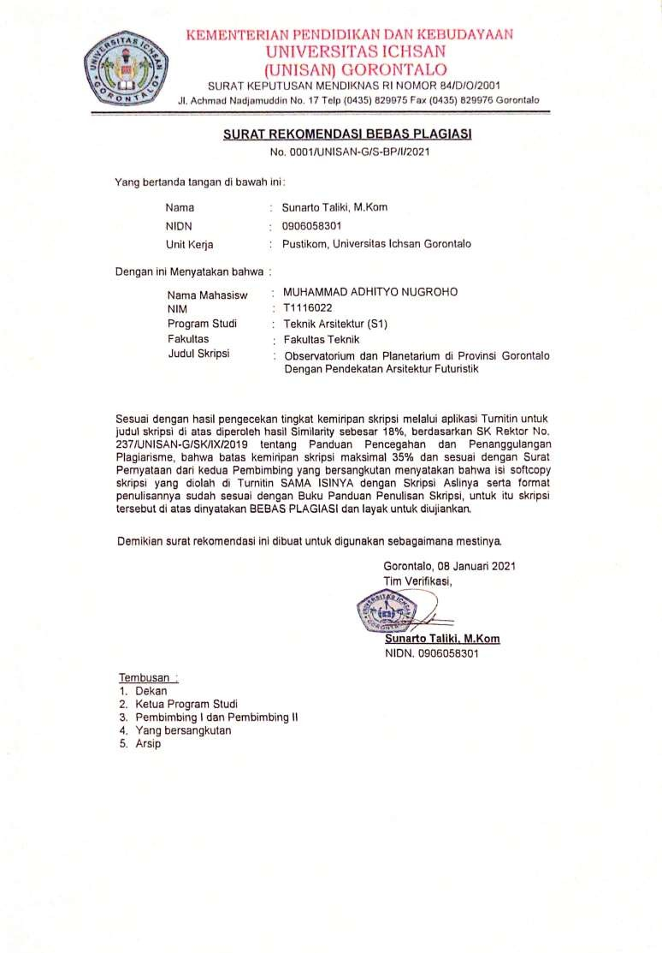



SKRIPSI_1_T1116022_MUHAMMAD ADHITYO NUGROHO.docx
Jan 7, 2021
18861 words / 121559 characters

Y

Sources Overview

OVERALL SIMILARITY

library.binus.ac.id

1
INTERNET

www.scribd.com

2
INTERNET

es.scribd.com

3
INTERNET

media.neliti.com

4
INTERNET

www.kad rmaarsitektur.com

5
INTERNET

digilib.isi-ska.ac.id

6
INTERNET

docplayer.info

7
INTERNET

planetarium.jakarta.go.id

8
INTERNET

text-id.123dok.com

9
INTERNET

pt.scribd.com

10
INTERNET

pt.slideshare.net

11
INTERNET

jurnal.uns.ac.id

12
INTERNET

minsucikaler.wordpress.com

13
INTERNET

ejurnal.ung.ac.id

14
INTERNET

repositori.uin-alauddin.ac.id

15
INTERNET

fr.scribd.com

16
INTERNET
3%

3%

2%

<1%

<1%

<1%

<1%

<1%

<1%

<1%

<1%

<1%

<1%

<1%

<1%

<1%

pdfs.semanticscholar.org

17
INTERNET

astronomi-id.blogspot.com

18
INTERNET

smamuhammadiyah1tasikmalayageograE.blogspot.com

19
INTERNET

123dok.com

20
INTERNET

etheses.uin-malang.ac.id

21
INTERNET

abstrak.ta.uns.ac.id

22
INTERNET

www.arsitur.com

23
INTERNET

anjinkganteng.blogspot.com

24
INTERNET

id.wikipedia.org

25
INTERNET

ilophs.wordpress.com

26
INTERNET

docshare.tips

27
INTERNET

repository.unika.ac.id

28
INTERNET

id.scribd.com

29
INTERNET

teknikelektroumrah.blogspot.com

30
INTERNET

alvifajrinti.blogspot.com

31
INTERNET

archizone.org

32
INTERNET

e-journal.uajy.ac.id

33
INTERNET

eprints.ung.ac.id

34
INTERNET

id.123dok.com

35
INTERNET

encyclopedia.jakarta-tourism.go.id

36
INTERNET

umakur.wordpress.com

37
INTERNET

yenzay90.blogspot.com

38
INTERNET

Excluded search repositories: Submitted Works

Excluded from Similarity Report:
Small Matches (less than 25 words).
<1%

<1%

<1%

<1%

<1%

<1%

<1%

<1%

<1%

<1%

<1%

<1%

<1%

<1%

<1%

<1%

<1%

<1%

<1%

<1%

<1%

<1%

Excluded sources: None

ABSTRACT

MUHAMMAD ADHITYO NUGROHO. T1116022. THE OBSERVATORY AND PLANETARIUM DESIGN IN GORONTALO PROVINCE USING THE FUTURISTIC ARCHITECTURAL APPROACH

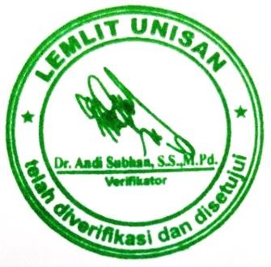
This study aims to 1) determine the appropriate site location for the observatory and planetarium design in Gorontalo province 2) determine the design concept, structural system, utilities, and building massing of the observatory and planetarium in Gorontalo province using the applied futuristic architectural approach 3) determine the façade of the observatory and planetarium using the concept of the futuristic architectural approach. The data collected are primary data resulted from direct observation in the field, secondary data from literature studies (books, magazines, electronic media), and other supporting studies used as references for the design process. The result of the study found that the weighting value of the opted site for the observatory and planetarium design in Gorontalo province is from alternative 3 which is located on Jl. Yos Sudarso, Tanjung Kramat urban village, Hulonthalangi sub-district. The observatory and planetarium of Gorontalo province serve as a place to accommodate the interest of Gorontalo people in the field of science particularly in astronomy, as well as one of the alternatives for educative tourism (edutainment) which is rarely found in Gorontalo. The principle of futuristic architecture will make a building impression that represents the shape of buildings available in the future. Through this principle, a more beautiful shape design concept is produced and the exposure of an imperfect shape yet elegant and futuristic will attract visitors.

Keywords: design, observatory, planetarium, futuristic architecture, astronomy, edutainment

ABSTRAK

MUHAMMAD ADHITYO NUGROHO. T1116022. PERANCANGAN OBSERVATORIUM DAN PLANETARIUM DI PROVINSI GORONTALO DENGAN PENDEKATAN ARSITEKTUR FUTURISTIK.

Penelitian ini bertujuan : 1) Untuk mendapatkan kondisi lokasi dan tapak yang sesuai untuk perancangan Observatorium dan Planetarium di Provinsi Gorontalo. 2) Untuk mendapatkan konsep rancangan serta sistem struktur, utilitas, dan penataan tata massa bangunan pada Observatorium dan Planetarium di Provinsi Gorontalo dengan penerpan Arsitektur Futuristik. 3) Untuk mendapatkan tampilan bangunan pada Observatorium dan Planetarium dengan konsep Pendekatan Arsitektur Futuristik. Metode pengumpulan data berupa data primer yang merupakan hasil observasi langsung di lapangan dan data sekunder berupa studi literatur (buku, majalah, media elektronik), studi pendukung lainnya sebagai referensi dalam mendukung proses perancangan ini. Hasil dari penelitian ini didapati bahwa nilai pembobotan site yang terpilih untuk perencanaan Observatorium dan Planetarium di Provinsi Gorontalo adalah berada pada alternatif 3 yaitu terletak di Jl. Yos Sudarso, Kel. Tanjung Kramat, Kec. Hulonthalangi. Observatorium dan Planetarium di Provinsi Gorontalo berfungsi sebagai sarana yang dapat mewadahi minat dari masyarakat Gorontalo dibidang ilmu pengetahuan khususnya pada ilmu Astronomi. Serta sebagai salah satu alternatif pariwisata yang juga bersifat edukasi (edutainment) yang saat ini jarang ditemui di Provinsi Gorontalo. Prinsip arsitektur futuristik dapat memberikan kesan bahwa bangunan tersebut mewakili bentuk dari bangunan yang akan hadir di masa depan. Dengan prinsip tersebut, dapat menghasilkan konsep desain bentuk yang lebih indah dan paparan bentuk yang tidak sempurna namun tetap mewah dan mengarah pada masa depan sehingga dapat menarik minat pengunjung.

Kata kunci: perancangan, Observatorium, Planetarium, Arsitektur Futuristik, Astronomi, Edutainment.

RIWAYAT HIDUP PENULIS


Riwayat Pendidikan,

Telah Menyelesaikan Pendidikan di :

Muhammad Adhityo Nugroho,

Lahir di Gorontalo, 10 Mei 1998 Adalah Putra Kedua dari pasangan Bapak Yulfan Anggowa, SKM. dan Ibu Mien Hartati

- Sekolah Dasar Negeri 61 Kota Timur, Kota Gorontalo. Pada tahun (2004- 2010).
- Sekolah Menengah Pertama Negeri 1 Kota Gorontalo. Pada tahun (2010- 2013).
- Sekolah Menengah Atas Negeri 3 Kota Gorontalo. Pada tahun (2013-2016).

- Menyelesaikan Studi di Perguruan Tinggi Universitas Ichsan Gorontalo, Fakultas Teknik, Program Studi Teknik Arsitektur, Jenjang Strata Satu (S1). Pada tahun 2021.

